IMPLEMENTASI SOCIAL MEDIA MARKETING SEBAGAI STRATEGI PEMASARAN UNTUK MENINGKATKAN PENDAPATAN UMKM BIDANG KULINER DI KABUPATEN PEMALANG
(Studi Kasus Coffee Shop Pikaco)
SKRIPSI
Disusun untuk memenuhi Tugas dan Melengkapi Syarat
Guna Memperoleh Gelar Sarjana Strata S.1 dalam Ilmu Manajemen


Disusun Oleh :
Puput Maulidatul Nabila
NIM 2005056075

PROGRAM STUDI MANAJEMEN
FAKULTAS EKONOMI DAN BISNIS ISLAM
UNIVERSITAS ISLAM NEGERI WALISONGO SEMARANG
2024

PERSETUJUAN PEMBIMBING
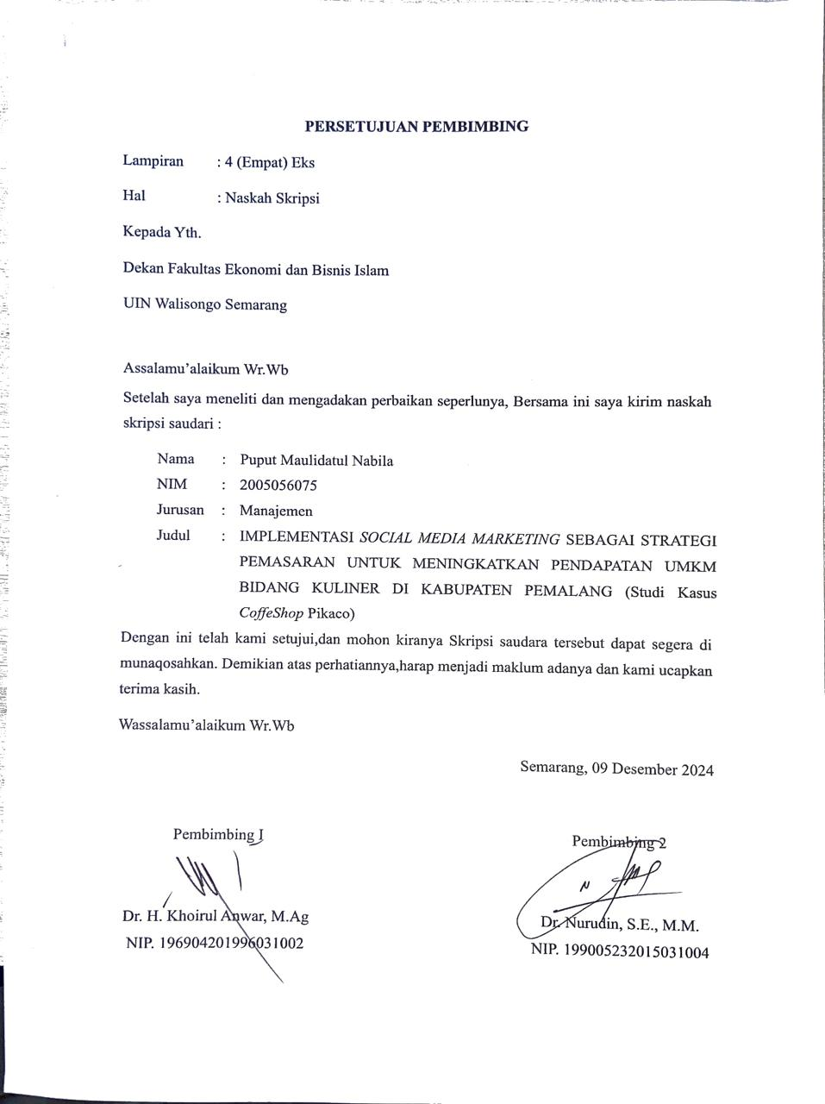

LEMBAR PENGESAHAN
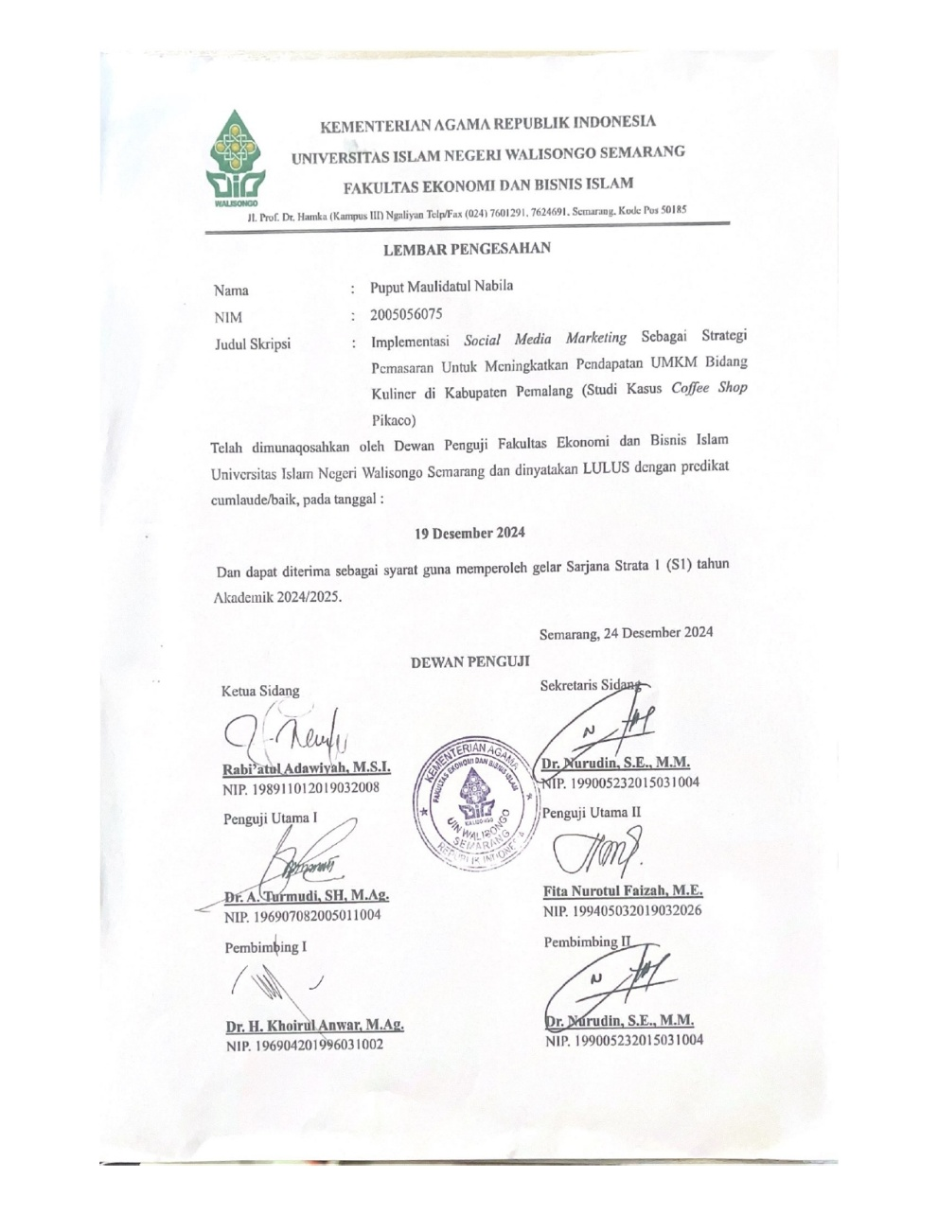

MOTTO
“Allah tidak membebani seseorang melainkan sesuai dengan kesanggupannya. Dia mendapat (pahala) dari (kebijakan) yang dikerjakannya dan mendapat (siksa) dari (kejahatan) yang di perbuatnya.”
(Q.S Al-Baqarah : 268)

“It will pass,everything you've gone through it will pass”
(Rachel Vennya)

PERSEMBAHAN
Puji syukur atas kehadirat Allah SWT yang selalu melimpahkan Kebaikan dan Karunia-Nya,sehingga peneliti dapat menyelesaikan skripsi ini dengan baik. Tak lupa Sholawat serta salam senantiasa terlimpah dan tercurahkan kepada baginda Nabi Muhammad SAW karena beliaulah yang menjadi panutan dalam segala hal keilmuan. Penyelesaian skripsi ini tidak lepas dari dukungan,doa,serta bantuan baik moril maupun materil dari berbagai pihak. Oleh karenanya,peneliti mempersembahkan skripsi ini kepada :
- Cinta pertama dan panutan penulis, Bapak Abdul Syukur, terima kasih telah percaya atas semua keputusan yang telah penulis ambil untuk melanjutkan mimpinya,serta doa support dan motivasi yang selalu membuat penulis percaya bahwa penulis mampu menyelesaikan skripsi ini hingga akhir.
- Pintu surga penulis, Ibunda Muamaroh, mustahil penulis mampu melewati semua permasalahan yang penulis alami selama ini jika tanpa doa, ridho, dan dukungan dari beliau. Terima kasih ibu, berkatmu, ternyata penulis mampu.
- Kepada kakak satu-satunya, Wulanda Putri Mauliddina yang selalu memberikan dukungan tiada henti. Terima kasih telah memberikan semangat, dukungan dan motivasi.
- The author Favorite Person dengan nim 2005056048, terima kasih telah menjadi support system dan pendamping dalam segala hal,meluangkan waktu,menemani,mendengarkan keluh kesah,memberikan dukungan,menghibur dan memberi semangat untuk terus maju tanpa kenal kata menyerah.
- Keluarga besar Manajemen Angkatan 2020 yang sudah menjadi teman selama perkuliahan dan memberikan banyak semangat dalam berjuang bersama.
- Seluruh sahabat peneliti yang selalu bantu dan berperan banyak memberikan pengalaman dan pembelajaran selama dibangku kuliah, see you on top,guys.
- Kepada diri saya sendiri terima kasih sudah bertahan dan berjuang dalam menyelesaikan tugas akhir ini. Terima kasih telah mengendalikan diri dari berbagai tekanan di luar keadaan dan tidak pernah mau memutuskan untuk menyerah.

DEKLARASI
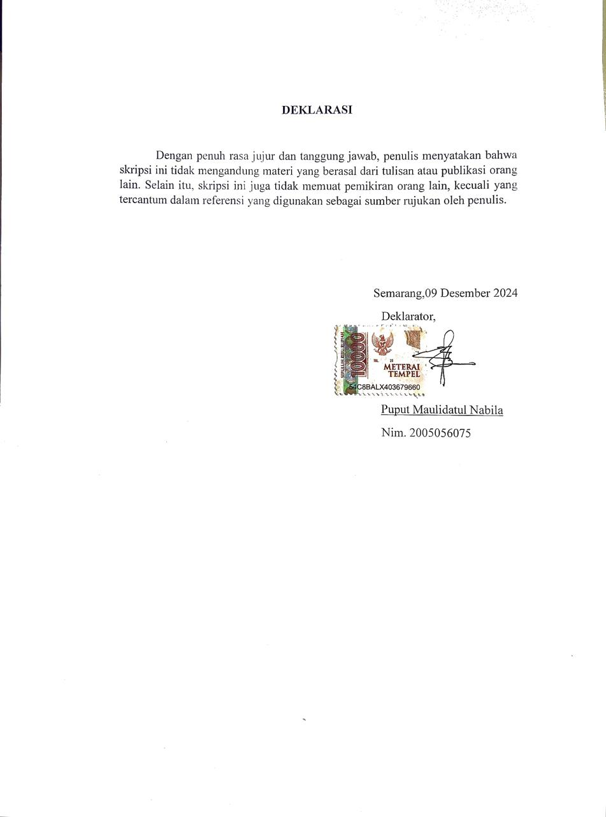

PEDOMAN TRANSLITERASI
- TransliterasiiArab-Latin
Transliterasi kata-kata bahasa Arab yang dipakai dalam sebuah penulisan skripsi ini didasarkan pada “Pedoman Transliterasi Arab- Latin” yang dimana untuk peraturan tersebut dikeluarkan berdasar pada Keputusan Bersama Menteri Agama dan Menteri Pendidikan dan Kebudayaan Republik Indonesia Nomor 158 Tahun 1987. Berikut penjelasan pedoman tersebut :
- KataiKonsonan
Kata konsonan bahasa Arab yang terdapat di dalam sistem tulisan Arab ini dilambangkan dengan berbagai huruf dalam transliterasi ini untuk sebagian dilambangkan dengan berbagai huruf dan untuk lainnya yang dilambangkan dengan berbagai tanda, serta untuk sebagian lagi yaitu campuran antara huruf dan tanda baca.
Dibawah ini daftar huruf Arab itu dan Transliterasinya dengan huruf latin.
Huruf Arab | Nama | Huruf Latin | Nama
ا | Alif | Tidak dilambangkan | Tidak dilambangkan
ب | Ba | B | Be
ت | Ta | T | Te
ث | Sa | S | s (dengan titik diatas )
ج | Jim | J | Je
ح | Ha | H | ha (dengan titik dibawah)
ك | Kha | Kha | Ka dan ha
د | Dal | D | De
ذ | Zal | Z | Zet (dengan titik dibawah
ر | Ra | R | Er

ز | Zai | Z | Zet
س | Sin | S | Es
ش | Syin | Sy | Es dan ye
ص | Sad | S | Es (dengan titik dibawah)
ض | Dad | D | De
ط | Ta | T | Te
ظ | Za | Z | Zet
ع | ‘Ain | ‘ | Koma terbalik diatas
غ | Gain | G | Ge
ف | Fa | F | Ef
ق | Qaf | Q | Ki
ك | Kaf | K | Ka
أل | Lam | L | El
م | Mim | M | Em
ن | Nun | N | En
و | Wau | W | We
ه | Ha | H | Ha
ء | Hamzah | ‘ | Apostrof
ي | Ya | Y | Ye

- Vokal
Vokal adalah tata urutan bahasa Arab yakni seperti bahasa Indonesia, yang terdiri dari sebuah vokal tunggal atau monoflong dan juga vokal rangkep atau diftong
- Vokal Tunggal
Vokal tunggal adalah vokal bahasa Arab yang dimana dilambangkan dengan tanda atau harakat transliterasinya
- Vokal Rangkap
Vokal Rangkap adalah vokal bahasa Arab yang dilambangkan dengan lambang berupa gabungan harakat dan huruf , untuk transliterasinya seperti dibawah ini :
Huruf Arab | Nama | Huruf Latin | Nama
َ´ -ي | Fathah dan ya | Ai | a dan i
َ´ -و | Fathah dan  wau | Au | a dan u

- Vokal Panjang (maddah)
Vokal panjang atau biasa disebut dengan maddah yang dilambangkan dengan harakat dan huruf transliterasinya yakni
Huruf Arab | Nama | Huruf Latin | Nama
´ا | Fathah dan Alif | Ā | a dan garis di atas
ي´ | Fathah dan ya’ | Ā | a dan garis di atas
ي | Kasrah dan ya’ | Ī | i dan garis di atas
و | Dhammah dan wau | Ū | u dan garis di atas
- Ta Marbutah
  - Ta marbutoh hidup
ta marbutoh hidup atau ta yang mendapat harakat fathah, kasrah dan dhammah, untuk transliterasinya adalah (t)
  - Ta marbutoh mati
Ta marbutoh mati yaitu ta yang mendapat harakat sukun, dan untuk transliterasinya adalah (h)
  - Jika pada kata yang terakhir dengan ta marbutah diikuti oleh kata yang menggunakan kata sandang al serta bacaan kedua kata itu terpisah, maka untuk itu ta marbutah itu ditranslitkan dengan ha (h)

ABSTRAK
Dalam era digital saat ini, penggunaan teknologi informasi dan media sosial telah mengubah cara pemasaran secara signifikan. Salah satu strategi yang semakin populer di kalangan usaha mikro, kecil, dan menengah (UMKM) adalah Social Media Marketing (SMM). Strategi ini memanfaatkan platform media sosial seperti Instagram, Facebook, TikTok, dan lain-lain untuk mempromosikan produk atau jasa dengan cara yang lebih efisien dan terjangkau. Untuk UMKM di sektor kuliner, SMM bukan hanya berfungsi untuk meningkatkan visibilitas, tetapi juga sebagai alat yang efektif untuk meningkatkan penjualan dan pendapatan. Penelitian ini meneliti salah satu UMKM di Kabupaten Pemalang yaitu coffee shop Pikaco. Penulis memfokuskan studi ini dengan dua rumusan masalah, yaitu: 1) bagaimana penerapan strategi Social Media Marketing dalam pengembangan usaha Coffee Shop Pikaco, dan 2) apa saja kendala serta manfaat penerapan SMM bagi usaha tersebut.
Untuk mengungkapkan persoalan tersebut penelitian ini menggunakan jenis penelitian kualitatif yang berguna untuk memberikan fakta dan data mengenai penerapan Social Media Marketing di Coffe Shop Pikaco. Kemudian Teknik pengumpulan data menggunakan Teknik wawancara,dokumentasi,dan observasi. Teknik analisis data dengan reduksi data,penyajian data,dan penarikan kesimpulan. Sedangkan teori yang digunakan teori yaitu teori Gunelius tentang elemen penting dalam social media dan teori Philip Kotler sebagai teori tentang marketing mix.
Hasil penelitian menunjukkan bahwa Coffee Shop Pikaco telah berhasil memanfaatkan pemasaran digital melalui Instagram sebagai strategi komunikasi utama, dengan fokus pada pembuatan konten yang menarik dan membangun hubungan yang erat dengan pelanggan. Respon cepat terhadap interaksi di media sosial menjadi kunci dalam memperkuat loyalitas pelanggan dan meningkatkan dukungan terhadap merek. Meskipun hanya menggunakan Instagram, strategi ini terbukti efektif dalam meningkatkan penjualan berkat jangkauan luas dan fitur komunikasi dua arah yang dimiliki Instagram. Kendala utama adalah kesulitan dalam mengukur konversi antara promosi digital dan penjualan offline di gerai. Meskipun demikian, manfaat dari pemasaran digital melalui Instagram terlihat jelas dalam peningkatan kunjungan ke profil, penyampaian promosi, dan pengenalan produk baru. Instagram juga memungkinkan Pikaco untuk berinteraksi dengan pelanggan tanpa harus bergantung pada lokasi fisik, serta memantau tren pasar dan memahami kebutuhan pelanggan dengan lebih baik. Secara keseluruhan, pemasaran digital melalui Instagram telah membantu Pikaco dalam membangun strategi pemasaran yang lebih efektif dan memperkuat citra positif mereka di mata pelanggan.
Kata Kunci : Social Media Marketing, Strategi Pemasaran,UMKM.

ABSTRACT
In the current digital era, the use of information technology and social media has significantly changed the way marketing is conducted. One of the strategies that has become increasingly popular among micro, small, and medium enterprises (MSMEs) is Social Media Marketing (SMM). This strategy utilizes social media platforms such as Instagram, Facebook, TikTok, and others to promote products or services in a more efficient and affordable manner. For MSMEs in the culinary sector, SMM not only functions to increase visibility but also serves as an effective tool to boost sales and revenue. This research focuses on one MSME in Pemalang Regency, namely Coffee Shop Pikaco. The study is guided by two research questions: 1) How is the Social Media Marketing strategy implemented in the development of Coffee Shop Pikaco? and 2) What are the challenges and benefits of implementing SMM for this business?
To address these issues, the research uses a qualitative approach, which provides facts and data regarding the implementation of Social Media Marketing at Coffee Shop Pikaco. Data collection techniques include interviews, documentation, and observation. The data analysis techniques consist of data reduction, data presentation, and drawing conclusions. The theoretical frameworks used are Gunelius’ theory on key elements of social media marketing and Philip Kotler's theory of the marketing mix.
The findings indicate that Coffee Shop Pikaco has successfully leveraged digital marketing through Instagram as its main communication strategy, with a focus on creating engaging content and building strong relationships with customers. Quick responses to interactions on social media are key to strengthening customer loyalty and increasing support for the brand. Despite using only Instagram, this strategy has proven effective in increasing sales due to Instagram’s wide reach and two-way communication features. The main challenge faced is the difficulty in measuring the conversion between digital promotions and offline sales in the store. Nevertheless, the benefits of digital marketing through Instagram are evident in the increased visits to the profile, the delivery of promotions, and the introduction of new products. Instagram also allows Pikaco to interact with customers without relying on a physical location, as well as to monitor market trends and better understand customer needs. Overall, digital marketing through Instagram has helped Pikaco build a more effective marketing strategy and strengthen its positive image in the eyes of customers.
Keywords: Social Media Marketing, Marketing Strategy, MSMEs

KATA PENGANTAR
Assalamu'alaikum Wr. Wb.
Segala puji dan syukur kami haturkan kepada Allah SWT atas segala rahmat dan hidayah-Nya yang telah diberikan. Shalawat serta salam semoga selalu tercurah kepada Nabi Muhammad SAW, agar kita senantiasa mendapatkan keberkahan dan dapat mengikuti jejak beliau hingga akhir zaman.
Atas rahmat dan karunia-Nya, penulisan skripsi ini dapat diselesaikan sebagai salah satu syarat untuk memperoleh gelar Sarjana (S1) Manajemen. Adapun judul skripsi ini adalah “Implementasi Social Media Marketing Sebagai Strategi Pemasaran Untuk Meningkatkan Pendapatan UMKM Bidang Kuliner Di Kabupaten Pemalang (Studi Kasus Coffe Shop Pikaco)”.
Penelitian ini tidak lepas dari berbagai pihak yang telah memberikan dukungan moril maupun materiil. Dengan penuh kerendahan hati, peneliti mengucapkan terimakasih kepada :
      - Prof. Dr. Nizar, M.Ag., Rektor Universitas Islam Negeri Walisongo Semarang.
      - Dr. H. Nur Fatoni M.Ag., selaku Dekan Fakultas Ekonomi dan Bisnis Islam Universitas Islam Negeri Walisongo.
      - Fajar Adhitya, S.Pd., M.M., selaku Ketua Program Studi S1 Manajemen Fakultas Ekonomi dan Bisnis Islam Universitas Islam Negeri Walisongo yang senantiasa memberikan arahan serta bimbingan selama proses perkuliahan.
      - Dr. H. Khoirul Anwar, M.Ag., selaku dosen pembimbing 1 dan Dr. Nurudin, S.E., M.M.., selaku dosen pembimbing II yang dengan penuh ketulusan dan keikhlasan dalam memberikan pengarahan dan bimbingan selama penyusunan skripsi ini.
      - Dr. H. Muhammad Saifullah, M.Ag., selaku wali dosen, yang senantisa memberikan arahan, bimbingan, dorongan, dan motivasi selama proses perkuliahan di UIN Walisongo.
      - Segenap dosen dan tenaga kependidikan serta civitas Fakultas Ekonomi dan Bisnis Islam Universitas Islam Negeri Walisongo yang telah membantu dan memberikan ilmu bagi peneliti.

      - Seluruh pihak yang tidak dapat disebutkan satu per satu oleh peneliti, yang telah memberikan bantuan dalam penyusunan skripsi ini, sangat dihargai.
Terimakasi atas bantuan dan dukungan yang telah diberikan. Apabila terdapat kritik dan saran yang membangun dan perbaikan selanjutnya, akan peneliti terima dengan senang hati. Peneliti menyadari bahwa skripsi ini masih terdapat beberapa kekurangan dikarenakan keterbatasan peneliti. Semoga skripsi ini dapat bermanfaat bagi pembaca dan dapat dijadikan sebagai bahan pembelajaran dalam penelitian selanjutnya.
Wassalamu’alaikum Wr. Wb.
Semarang,09 Desember 2024

Peneliti
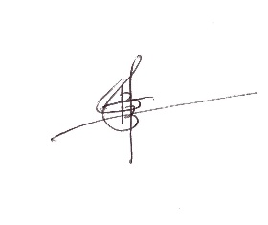
Puput Maulidatul Nabila
NIM. 2005056075

DAFTAR ISI
PERSETUJUAN PEMBIMBING i
LEMBAR PENGESAHAN ii
MOTTO iii
PERSEMBAHAN iv
DEKLARASI v
PEDOMAN TRANSLITERASI vi
ABSTRAK ix
ABSTRACT x
KATA PENGANTAR xi
DAFTAR ISI xiii
DAFTAR TABEL xv
DAFTAR GAMBAR xvi
LAMPIRAN xvii
BAB I PENDAHULUAN 1
1.1 Latar Belakang 1
1.2 Rumusan Masalah 10
1.3 Tujuan Penelitian 10
1.4 Manfaat Penelitian 10
1.5 Kerangka Teori 11
1.6 Tinjauan Pustaka 13
1.7 Metode Penelitian 16
BAB II LANDASAN TEORI 20
2.1 Social Media Marketing 20
2.1.1 Pengertian Social Media Marketing 20
2.1.2 Manfaat Social Media Marketing 23
2.1.3 Bentuk Komunikasi Pemasaran Di Media Sosial 24
2.1.4 Jenis-jenis Social Media Marketing 25
2.2 Usaha Mikro Kecil dan Menengah 27
2.2.1 Pengertian UMKM menurut Undang-Undang 27
2.2.2 Jenis-jenis Usaha Mikro Kecil dan Menengah 29
2.2.3 Kelebihan Usaha Mikro Kecil dan Menengah 30
2.2.4 Kelemahan Usaha Mikro Kecil dan Menengah 31
2.3 Strategi Pemasaran 32
2.3.1 Pengertian Strategi Pemasaran 32
2.3.2 Komponen Strategi Pemasaran 35
2.4 Marketing dalam Perspektif Islam 37
BAB III GAMBARAN UMUM OBJEK PENELITIAN 39
3.1 Deskripsi Lokasi Penelitian 39
3.2 Deskripsi Objek Penelitian 40
3.2.1 Gambaran Umum CoffeShop Pikaco 40
3.2.2 Organisasi dan Manajemen CoffeShop Pikaco 42
BAB IV HASIL PENELITIAN DAN PEMBAHASAN 46
4.1 Hasil Penelitian 46
4.1.1 Strategi Social Media Marketing dalam Pengembangan CoffeShop Pikaco 46
4.1.2 Kendala dalam Penerapan Social Media Marketing CoffeShop Pikaco 57
4.2 Pembahasan 60
BAB V PENUTUP 70
5.1 Kesimpulan 70
5.2 Saran 70
DAFTAR PUSTAKA 72
LAMPIRAN-LAMPIRAN 77
DAFTAR RIWAYAT HIDUP 84

DAFTAR TABEL
Tabel 1. 1 Data UMKM 2018-2023 1
Tabel 1. 2 Data Perolehan Omzet Penjualan 9

DAFTAR GAMBAR
Gambar 1. 1 Persentase Pengguna Sarana Promosi Makanan dan Minuman 2020 3
Gambar 1. 2 Strategi Pemasaran 7
Gambar 3. 1 Media Sosial Instagram CoffeShop Pikaco 41
Gambar 3. 2 Media Sosial TikTok CoffeShop Pikaco 42
Gambar 3. 3 Struktur Organisasi CoffeShop Pikaco 42
Gambar 3. 4 Menu CoffeShop Pikaco 45
Gambar 4. 1 Foto Produk CoffeShop Pikaco 52
Gambar 4. 2 Foto Customer CoffeShop Pikaco 53
Gambar 4. 3 Foto View CoffeShop Pikaco 53
Gambar 4. 4 Foto Produk CoffeShop Pikaco 56

LAMPIRAN
Lampiran 1 Daftar Pertanyaan Wawancara 77
Lampiran 2 Transkip wawancara dengan Responden 78
Lampiran 3 Dokumentasi 83

PENDAHULUAN

Latar Belakang
Pertumbuhan ekonomi suatu wilayah atau bangsa pada umumnya merupakan hasil dari interaksi antara berbagai faktor yaitu kualitas sumber saya manusia, kekayaan sumber daya alam, investasi modal, inovasi teknologi dan lain sebagainya.Indonesia sebagai negara yang berupaya membangun secara nasional,menargetkan peningkatan kesejahteraan masyarakat sebagai salah satu dari tujuan utamanya. Kenaikan jumlah penduduk berpotensi memberikan dampak yang menguntungkan terhadap perkembangan ekonomi, dimana kemajuan masyarakat sangat terkait dengan pertumbuhan aktivitas ekonomi. Dalam era yang terus berkembang, kemajuan dan ekspansi ekonomi berperan penting dalam memperkuat pendapatan ekonomi lokal. Usaha Mikro, Kecil, dan Menengah (UMKM) berkontribusi secara signifikan terhadap ekonomi lokal, terutama sebagai penggerak utama pertumbuhan ekonomi di suatu daerah.
Menurut data dari Kadin (Kamar Dagang dan Industri) Indonesia peran UMKM sangat besar untuk pertumbuhan perekonomian Indonesia,dengan Jumlahnya mencapi 99% dari keseluruhan unit usaha. Pada tahun 2023 pelaku usaha UMKM mencapai sekitar 66 juta. Kontribusi UMKM mencapai 61% dari Pendapatan Domestik Bruto (PDB) Indonesia,setara Rp 9.580 triliun. UMKM menyerap sekitar 117 Juta pekerja (97%) dari total tenaga kerja.
Tabel 1. 1 Data UMKM 2018-2023
Tahun | 2018 | 2019 | 2020 | 2021 | 2023
Jumlah UMKM (juta) | 64.19 | 65.47 | 64 | 65.46 | 66
Pertumbuhan (%) |  | 1.98% | -2.24% | 2.28% | 1.52%
Sumber : KADIN Indonesia
Seiring dengan kemajuan teknologi, dunia bisnis mengalami perubahan trend yang semakin dinamis, salah satunya melalui digital marketing. Berbekal internet,pengembangan bisnis menjadi lebih mudah dan terjangkau. Penggunaan internet sebagai alat pemasaran dan promosi kini semakin luas,terutama bagi para pengusaha. Strategi digital marketing kini menjadi pilihan para pengusaha untuk menyampaikan informasi terkini tentang produk mereka dan menjaga hubungan dengan pelanggan. Akses yang mudah dan praktis melalui smartphone memungkinkan pengembangan bisnis dengan efisien.
Saat ini, digital marketing juga berperan sebagai strategi komunikasi pemasaran yang penting bagi pelaku bisnis. Komunikasi pemasaran merupakan proses komunikasi yang dirancang untuk meningkatkan efektivitas strategi pemasaran dan aplikasinya,dengan tujuan mendukung aktivitas pemasaran sebuah perusahaan. Selain itu, aktivitas komunikasi pemasaran bertujuan untuk memperkenalkan,membangun hubungan, atau menciptakan interkasi antara perusahaan,pelaku bisnis dan konsumen.
Industri digital di Indonesia telah mengalami pertumbuhan pesat, dengan nilainya meningkat dari 41 miliar dolar pada 2019 menjadi 77 miliar dolar pada 2022. Pertumbuhan ini diproyeksikan terus berlanjut, mencapai 130 miliar dolar pada 2025, didukung oleh sektor-sektor utama seperti e-commerce, layanan transportasi dan pengiriman makanan, perjalanan daring, serta media digital. Umumnya teknologi hanya tersedia bagi mereka yang dapat mengaksesnya. Dengan berbagai kemudahan yang ditawarkan dengan berkegiatan secara daring muncul masalah baru, yakni kesenjangan digital, baik antarwilayah maupun antarstrata-sosial. Terdapat ketimpangan dalam pertumbuhan teknologi informasi dan komunikasi di berbagai wilayah. Isu perbedaan geografis sering menjadi fokus utama dalam menentukan bagaimana teknologi baru dapat didistribusikan atau diadopsi secara merata. Terdapat anggapan bahwa perkembangan teknologi cenderung menyebar dari wilayah perkotaan ke pedesaan, dengan pusat pertumbuhan teknologi informasi dan komunikasi berfokus di daerah perkotaan. Akibatnya, daerah pedesaan sering kali mengalami keterlambatan dalam mengadopsi kemajuan teknologi tersebut.
Dalam era teknologi dan komunikasi yang terus berkembang,penggunaan pemasaran melalui media sosial menjadi pilihan utama bagi pelaku usaha. Media sosial telah menjadi sarana utama dalam menyampaikan informasi dan memiliki potensi besar untuk mengembangkan usaha. Keunggulan media sosial mencakup berbagai hal, seperti komunikasi bisnis, pemasaran produk dan jasa, interkasi dengan pelanggan dan pemasok, memperkuat merek, mengurangi biaya, dan fasilitasi penjualan online. Berikut ini data mendukung bahwa media online banyak diminati sebagai media promosi:
Gambar 1. 1 Persentase Pengguna sarana promosi Makanan dan Minuman 2020
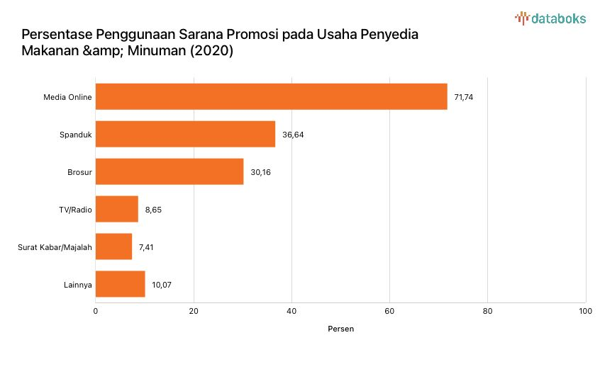
Sumber: Databoks 2020
Pada era digital saat ini,media sosial telah menjadi tren dalam komunikasi pemasaran. Media sosial merupakan platform online yang memungkinkan pengguna untuk berpartisipasi,berbagi,dan menciptakan konten, seperti blog, jejaring sosial, wiki, forum, dan dunia virtual. Media sosial memiliki tujuh fungsi potensial dalam bisnis, seperti identifikasi pelanggan ,komunikasi dua arah, pengumpulan informasi tentang preferensi pelanggan, membangun hubungan antar pelanggan, dan membentuk reputasi perusahaan.
Banyak pelaku usaha,termasuk UMKM yang memanfaatkan media sosial untuk mengembangkan bisnis mereka karena efisiensi anggaran pemasaran,jangkauan yang luas,akses yang mudah dan biaya yang terjangkau. Media sosial memungkinkan para pelaku UMKM untuk mempromosikan produk mereka dengan lebih berani karena jaringan internet yang luas dan tanpa batasan waktu maupun wilayah. Terdapat lima tahap konsumen dalam melakukan keputusan pembelian yaitu pengenalan masaalah, pencarian informasi, evaluasi alternatif,keputusan pembelian,dan perilaku setelah membeli.
Melalui media sosial, perusahaan memiliki kemampuan untuk menentukan target pasar yang secara langsung. Ketika memasang iklan,kita dapat mengatur target iklan tersebut berdasarkan kriteria seperti jenis kelamin,usia,minat,dan pekerjaan, sehingga pesan iklan dapat disampaikan kepada orang-orang yang memiliki karakteristik tersebut. Dengan adanya pemasaran digital, UMKM dapat menjangkau pasar yang lebih luas dengan biaya yang lebih terjangkau dibandingkan dengan media pemasaran tradisional. Pemasaran tradisional tidak memberikan opsi untuk menentukan target iklan secara spesifik,dan umumnya memerlukan biaya yang lebih besar dibandingkan dengan pemasaran digital.
Menurut Kotler dan Keller menyatakan bahwa social media adalah alat yang digunakan oleh perusahaan untuk menyebarkan informasi berupa teks, gambar, audio, dan video kepada konsumen dan sebaliknya. Social media marketing adalah proses yang mendorong individu untuk mempromosikan situs web,produk atau layanan melalui saluran sosial online dan berkomunikasi dengan komunitas yang lebih luas,yang memiliki potensi pemasaran yang lebih besar daripada saluran periklanan tradisonal .
Bagi Usaha Mikro, Kecil dan Menengah kombinasi antara media sosial dan teknologi informasi telah mengubah lingkungan pemasaran. UMKM harus mencari solusi yang efisien dari segi biaya karena keterbatasan sumber daya yang dimiliki. Usaha pemasaran dapat ditingkatkan dengan menggabungkan pemasaran melalui media sosial dengan optimalisasi teknologi informasi. Platform media sosial telah menjadi alat yang efektif untuk menjangkau audiens secara luas,berinteraksi dengan pelanggan, dan membentuk identitas perusahaan yang efektif. Sekarang, UMKM memiliki kemampuan untuk menganalisis data dalam jumlah besar,mendukung rencana pemasaran dan melacak hasil promosi secara real-time dengan perkembangan teknologi informasi yang pesat. Namun, sebaik apapun UMKM mampu memanfaatkan teknologi informasi memiliki dampak yang signifikan terhadap keberhasilan pemasaran melalui media sosial. UMKM harus memanfaatkan teknologi dengan optimal agar dapat mengatasi kompleksitas berbagai platform media sosial, menargetkan audiens secara tepat,dan menciptakan konten yang menarik bagi calon pembeli mereka. Pemasaran digital mempunyai pengaruh yang sangat besar terhadap pemasaran produk karena dapat meningkatkan volume penjualan dan dapat meningkatkan keuntungan bagi pengusaha UMKM.
Menurut penelitian yang dilakukan oleh Budi Harto dkk, UMKM dapat memanfaatkan teknologi analisis data untuk mendalami tren, preferensi dan perilaku pelanggan mereka lebih lanjut. Pengetahuan ini memandu pengembangan konten dan mendukung penyesuaian strategi pemasaran yang lebih efektif sesuai dengan audiens target. Sebagian besar UMKM yang diteliti telah menyadari tentang pentingnya hal ini,namun mereka masih terkendala oleh keterbatasan sumber daya manusia dalam memanfaatkan fasilitas tersebut secara maksimal. UMKM semakin menyadari bahwa data yang mereka kumpulkan dari berbagai sumber, seperti penjualan,transaksi pelanggan,media sosila dan percakapan online,memiliki nilai strategis. Informasi ini memberikan wawasan tentang operasi bisnis,kehidupan pribadi dan interaksi dengan pasar.
Teknologi informasi memungkinkan UMKM untuk memenuhi preferensi,lokasi dan interkasi sebelumnya dari pelanggan mereka. Keterlibatan pelanggan meningkat dan loyalitas mereka ditingkatkan melalui konten yang di sesuaikan dengan kebutuhan individu. Hal ini menjadi faktor penting dalam kesuksesan UMKM dalam meningkatkan kesadaran produk mereka dan menonjolkan keunggulan serta keunikan produknya. Pesan dan penawaran yang disesuaikan dengan kebutuhan individu memiliki potensi besar untuk menarik perhatian calon pembeli dan menghasilkan tingkat keterlibatan yang lebih tinggi. Beberapa platform e-commerce seperti Shopee, Tokopedia, OLX, Lazada, Gojek, Grab, dan lainnya telah disediakan untuk UMKM. Dalam konteks ini, pemerintah dapat memberikan bantuan dengan mendorong digitalisasi pasar lokal bagi UMKM. Menurut Ozili, ekonomi digital yang efektif dapat meningkatkan kinerja ekonomi serta mengurangi dampak terhadap lingkungan. Pendekatan ini membantu UMKM dalam menjangkau konsumen yang memiliki mobilitas fluktuatif.
Di Kabupaten Pemalang memiliki variasi jenis topografinya, dibagian utara merupakan daerah pantai,bagian tengah merupakan dataran rendah dan bagian selatan dataran tinggi. Menurut data administratif,kabupaten Pemalang terdiri dari 14 Kecamatan,yang pusat pemerintahannya berada di Kecamatan Pemalang. Secara letak geografis yang sangat strategis, kabupaten Pemalang memiliki produk unggulan yang dapat mendukung pertumbuhan ekonomi,salah satunya dibidang kuliner. Beberapa makanan khas seperti ogel-ogel,grombyang,lontong dekem dan masih banyak lainnya. Beragamanya produk yang ditawarkan menjadi keunggulan masyarakat,perlu perkembangan,kreatif dan inovasi untuk tetap mengembangkannya termasuk mengikuti alur zaman. Sektor UMKM yang telah berkembang cukup pesat yang ditandai dengan banyaknya pelaku usaha bergerak dalam industri ini yaitu sektor kuliner dengan jumlah 2.592 pelaku usaha.
Gambar 1. 2 Strategi Pemasaran

sumber : Diskoperindag (2024)
Penerapan Digital Marketing di Kabupaten Pemalang masih terbilang kurang maksimal. Menurut hasil wawancara dengan Diskoperindag dari 2.592 pelaku usaha yang bergerak dibidang kuliner hanya 20% yang sudah menggunakan Digital Marketing. Para pelaku usaha masih menggunakan pemasaran langsung dan tradisional dalam menawarkan produknya,sehingga ruang lingkup terbatas hanya di desa setempat. Contohnya di pasar tradisional,dititipkan pada warung-warung dan minimarket terdekat. Pelaku UMKM cenderung minim pengetahuan dan keahlian dalam memanfaatkan media sosial dan marketplace sebagai sarana pemasaran online. Selain itu, masih adanya kekhawatiran dalam benak pelaku usaha akan terjadinya tindak penipuan apabila memasarkan produknya secara online.
Bagi Kabupaten Pemalang, pengembangan ekonomi tidak dapat dilepaskan dari keberadaan industri kreatif daerah yang merupakan bagian tidak terlepas dari konsep pengembangan ekonomi kreatif. Kondisi industri kreatif di Kabupaten Pemalang sebagian besar berupa usaha kelompok mikro,kecil,dan menengah yang dapat dipercaya menjawab permasalahan pengangguran,kemiskinan. Pengembangan ekonomi di Kabupaten Pemalang tidak hanya berfokus pada pada pengembangan kelompok industri kreatif,tetapi juga pengembangan berbagai faktor penting dalam ekonomi kreatif diantaranya sumber daya manusia,sumber daya alam,teknologi,struktur institusi dan lembaga pembiayaan.
Saat ini,bisnis kopi sudah banyak ditemukan diberbagai lokasi, sehingga pemilik kafe perlu beradaptasi terhadap persaingan yang semakin ketat serta perubahan kondisi sosial. Para pemilik kafe perlu memberikan layanan pelanggan yang berkualitas dan produk yang dapat memenuhi kebutuhan konsumen agar dapat membangun kepercayaan. Namun, penjualan kopi mengalami penurunan akibat semakin beragamnya kebutuhan pelanggan dalam hal pelayanan dan produk. Dalam situasi ini,pemiliki kafe harus mengembangkan keterampilan dalam memasarkan produknya agar jumlah konsumen tidak menurun.
Kecamatan Moga adalah salah satu kecamatan yang terletak di Kabupaten Pemalang yang dikenal dengan karakteristiknya yang lebih pedesaan. Dimana sebagian besar warganya bekerja disektor pertanian dan peternakan. Kecamatan ini memiliki beberapa desa termasuk Desa Wangkelang yang menajdi bagian dari wilayan administratifnya. Dimana kesenjangan digital terdapat beberapa faktor yang menjadi penyebabnya pada masyarakat pedesaan karena tingkat pendapatan suatu wilayah.
Salah satu UMKM yang menggunakan Digital Marketing yaitu Pikaco Wangkelang. Pikaco wangkelang merupakan kedai minuman yang menyediakan minuman berbahan dasar kopi dan berbagai macam menu lainnya yang dijadikan tempat favorit kebanyakan orang karena kedai kopi bisa dikunjungi oleh konsumen dari berbagai kalangan dan usia. Kopi adalah olahan minuman yang saat ini sedang digemari oleh masyarakat hampir seluruh dunia,bukan hanya manfaat dalam segi konsumsi,tetapi juga dari segi ekonomi bagi negara yang memproduksi,menjual dan mengekspor kopi. Pikaco merupakan salah satu coffee shop yang menghadapi persaingan ketat, terutama di wilayah Pemalang Selatan. Dalam satu tahun terakhir, Pikaco mengalami penurunan omzet berdasarkan data dari pencatatan keuangan UMKM tersebut. Oleh karena itu, diperlukan analisis yang mendalam dalam bidang pemasaran sebagai langkah strategis untuk meningkatkan profitabilitas usaha.

Tabel 1.2 Data Perolehan Omzet Penjualan
No | Tahun | Perolehan Omzet
1. | 2019 | 1.042.000.000
2. | 2020 | 730.000.000
3. | 2021 | 940.240.000
4. | 2022 | 1.825.000.000
5. | 2023 | 2.555.000.000
Sumber: wawancara (2024)
Tabel diatas diketahui bahwa dalam kurun waktu 3 tahun terakhir,Pikaco mengalami penurunan omzet yang signifikan,hal ini terjadi karena banyak faktor yang mendasari. Dengan demikian, peneliti tertarik untuk mengkaji mengenai Implementasi social media marketing yang diterapkan pada UMKM di Pemalang dengan studi kasus pada penggunaan instagram sebagai salah satu social media marketing di Coffe Shop Pikaco. Peneliti mengangkat penelitian pada UMKM di Pemalang karena menurut observasi awal yang sudah dilakukan oleh peneliti, Instagram merupakan satu-satunya media sosial yang digunakan untuk memasarkan produk namun sudah mampu melakukan peningkatan penjualan yang signifikan tanpa memanfaatkan jenis media sosial marketing yang lain seperti facebook,linkedin,twitter,dll.
Dengan adanya pengembangan dalam meningkatkan kualitas pemasaran UMKM dapat berpengaruh terhadap pertumbuhan ekonomi Kabupaten Pemalang. Dengan pertumbuhan tersebut akan mengurangi jumlah angka pengangguran dan dapat melancarkan pergerakan perekonomian. Seperti penelitian yang dilakukan Adella Putri dengan judul penelitian Pengaruh Digital Marketing Dan Inovasi Produk Terhadap Pendapatan menyimpulkan bahwa Digital Marketing berpengaruh positif terhadap pendapatan. Hal ini menunjukan bahwa pentingnya peran Digital Marketing dan Inovasi Produk yang tidak dapat dipisahkan. Dengan demikian penelitian mengambil judul “IMPLEMENTASI SOCIAL MEDIA MARKETING SEBAGAI STRATEGI PEMASARAN UNTUK MENINGKATKAN PENDAPATAN UMKM BIDANG KULINER DI KABUPATEN PEMALANG (Studi Kasus Coffee Shop Pikaco)”.

Rumusan Masalah
Berdasarkan latar belakang penelitian yang telah dijelaskan sebelumnya,maka dapat diperoleh rumusan masalah sebagai berikut:
- Bagaimana strategi Social Media Marketing dalam pengembangan usaha pada Coffee Shop Pikaco di Kabupaten Pemalang dalam meningkatkan pendapatan?
- Bagaimana kendala dalam penerapan Social Media Marketing bagi Coffee Shop Pikaco?

Tujuan Penelitian
Berdasarkan rumusan masalah yang sudah dijelaskan diatas,tujuan penelitian ini adalah:
- Mengetahui strategi Social Media Marketing dalam pengembangan usaha pada CoffeShop Pikaco Pemalang.
- Mengetahui kendala dalam penerapan Social Media Marketing bagi Coffee Shop Pikaco.

Manfaat Penelitian
Adapun manfaat dalam penelitian ini dibagi menjadi dua, yaitu sebagai berikut:
- Manfaat teoritis
Adapun manfaat teoritis dalam penelitian ini yaitu diharapkan dapat memberikan tambahan pengetahuan dan wawasan keilmuan mengenai Implementasi Social Media Marketing sebagai strategi pemasaran dan peran Social Media Marketing terutama dalam memasarkan produk untuk meningkatkan profit.
- Manfaat praktis
- Bagi peneliti, dapat mengetahui penerapan Social Media Marketing sebagai media pemasaran.
- Bagi objek penelitian, penelitian dapat memberikan informasi kepada owner mengenai Implementasi Social Media Marketing yang efektif untuk meningkatkan penjualan, serta memberikan informasi kepada owner untuk terus meningkatkan pemasaran.
- Bagi masyarakat,memberikan pengetahuan dan pengalaman mengenai penerapan Social Media Marketing dalam startegi pemasaran untuk meningkatkan penjualan.
- Bagi peneliti lain, dapat menjadi referensi yang bermanfaat untuk melakukan penelitian selanjutnya.

Kerangka Teori
Social Media adalah platform online di mana pengguna dapat dengan mudah berpartisipasi,berbagi,dan menciptakan konten seperti blog,jejaring sosial,wiki,forum dan dunia virtual. Dampak positif dari media sosial termasuk mempermudah komunikasi dengan banyak orang,memperluas jaringan sosial tanpa terpengaruh oleh jarak dan waktu serta mempermudah ekspresi diri dan penyebaran informasi dengan cepat dengan biaya yang lebih murah. Marketing adalah sebuah disiplin ilmu yang terus berkembang dan terus beradaptasi dengan perubahan dan perkembangan yang terjadi di dalam dan disekitarnya. Peran pemasaran dalam pengembangan bisnis telah mengalami perubahan drastis sejak popularitas internet dan khususnya sosial media meningkat pesat. Teknologi web memungkinkan individu dan perushaan untuk membuat dan membagikan konten mereka sendiri melalui platform sosial media.
Social media Marketing sendiri merupakan penggunaan platfrom media sosial untuk mempromosikan perusahaan dan produknya. Bentuk pemasaran ini merupakan bagian dari strategi pemasaran online yang melengkapi metode promosi tradisional berbasis web seperti email dan kampanye iklan online. Media sosial memiliki kemampuan untuk mengubah konsumen menjadi pengiklan dan pemasar dalam konteks tertentu. Konsumen dapat mencipatakan dampak positif atau negatif terhadap reputasi perusahaan,produk,dan layanannya berdasarkan bagaimana berusahaan disajikan secara online serta kualitas produk dan layanan yang ditawarkan kepada mereka. Pemasaran media sosial terfokuskan pada pemasaran hubungan,dimana perusahaan harus beralih dari upaya “menjual” produk menjadi upaya “memperkuat hubungan” dengan konsumen.
Strategi pemasaran merupakan sebuah rencana yang komprehensif, adaptif, dan terperinci dalam bidang pemasaran, yang menjelaskan berbagai aktivitas yang akan dilaksanakan untuk mencapai tujuan pemasaran perusahaan. Unsur-unsur strategi pemasaran terdiri dari marketing mix, merupakan perangkat alat pemasaran yang dapat dikendalikan. Marketing mix terdiri dari Product, Price, Promotion dan Place yang dipadukan oleh perusahaan untuk dapat menghasilkan respon yang diinginkan dalam pasar sasaran.
UMKM memiliki definisi yang bervariasi tergantung pada literatur dan sumbernya,termasuk berbagai instansi dan undang-undang. Menurut Undang-Undang Nomor 20 tahun 2008 tentang usaha,mikro,kecil dan menengah didefinisikan sebagai berikut :
- Usaha mikro adalah usaha produktif yang dimiliki oleh individu atau badan usaha perorangan yang memenuhi kriteria sebagai usaha mikro yang diatur dalam Undang-Undang ini. Usaha mikro memiliki kekayaan bersih maksimal Rp 50.000.000 hasil penjualan tahunan maksimal Rp300.000.000
- Usaha Kecil adalah usaha ekonomi produktif yang berdiri sendiri,dilakukan oleh individu atau badan usaha yang bukan merupakan anak perusahaan atau cabang dari Usaha Menengah dan Usaha Besar yang memenuhi kriteria Usaha Kecil sebagimana diatur dalam Undang-Undang ini. Usaha kecil memiliki kekayaan bersih lebih dari Rp50.000.000 hingga Rp500.000.000 dan/atau hasil penjualan tahunan lebih dari Rp300.000.000 hinga maksimal Rp2.500.000.000.
- Usaha Menengah adalah usaha ekonomi produktif yang berdiri sendiri, dilakukan oleh individu atau badan usaha yang bukan merupakan anak perusahaan atau cabang dari usaha kecil atau usaha besar dengan jumlah kekayaan bersih atau hasil penjualan tahunan tertentu sesuai dengan ketentuan Undang-Undang ini. Usaha menengah memiliki kekayaan bersih dan/atau hasil penjualan tahunan yang melebihi kriteria usaha kecil,namun tidak melebihi batas yang ditentukan untuk usaha besar sesuai dengan ketentuan Undang-Undang ini.
Sebagai negara yang memiliki populasi Muslim terbesar didunia,masyarakat indonesia terutama umat Islam yang menjadi pelaku bisnis,harus mengikuti perkembangan teknologi yang cepat. Mereka juga perlu memastikan bahwa strategi pemasaran yang digunakan untuk meningkatkan penjualan produk atau jasa sudah sesuai dengan prinsip-prinsip syariat islam. Menurut prinsip syariah,kegiatan pemasaran harus didasari semangat beribadah kepada Tuhan yang telah menciptkan dan berupaya semaksimal mungkin untuk kesejahteraan bersama,bukan untuk kepentingan kelompok tertentu apalagi pribadai. Sebagaimana dinyatakan dalam ayat berikut :” Hai orang-oramg yang beriman,janganlah kamu saling memakan harta sesamu dengan jalan yang bathil,kecuali dengan jalan perniagaan yang berlaku dengan suka sama suka diantara kamyu. Dan janganlah kamu membunuh dirimu ; sesungguhnya Allah adalah Maha Penyayang kepadamu.”(QS.An-Nissa:29).

Tinjauan Pustaka
Dalam penulisan penelitian ini,sumber informasi dari penelitian-penelitian terdahulu yang berhubungan dengan tema yang diangkat dalam penelitian ini,sebagai referensi dan dapat dijadikan perbandingan baik dari sisi kekurangan maupun kelebihan. Selain itu, peneliti mencari informasi dan skripsi dan jurnal yang lain untuk mendapatkan informasi yang lebih banyak terkait judul penelitian untuk memperoleh landasan teori. Berikut adalah beberapa penelitian yang telah dilakukan sebagai berikut:
- Penelitian yang dilakukan oleh Zainal Abidin,dkk dengan judul jurnal Pemanfaatan Media Sosial dalam Pemasaran Produk UMKM di Kelurahan Sidokumpul,Kabupaten Gresik: Beberapa pelaku UMKM sudah menggunakan media sosial untuk pemasaran namun masih dalam skala yang kecil dan belum terorganisir dengan baik. Uji coba optimalisasi pemanfaatn sosial media sebagai sarana pemasaran produk baik bagi pelaku UMKM di Kelurahan Sidokumpul dapat menaikkan kembali angka penjualan produk UMKM,dan menjangkau konsumen dengan skala se Kabupaten Gresik dan luar wilayah kabupaten Gresik.
- Jurnal Ilmiah bidang Ilmu Ekonomi dengan judul Penerapan Digital Marketing dalam meningkatkan penjualan produk Ayana Store Pati: Ayana Store Pati dapat memasarkan produknya atau mempromosikan produk yang mereka tawarkan melalui sosial media seperti Instagram,Facebook dan Whatsapp. Sesuai dengan penelitian menurut sagita & Wijaya, “pemanfaatan Digital Marketing dilakukan dengan memposting produk di media sosial seperti Facebook, Instagram,dan Whatsapp dan menurut Santoso & Mujayana, mengungkapkan bahwa penggunaan media sosial dena marketplace sebagai sarana penjualan terbukti mampu digunakan sebagai media dalam meningkatkan penjualan.
- Penelitian yang dilakukan oleh Natalia Paranoan dkk dengan judul Mengungkapkan Strategi Penerapan Digital Marketing dalam meningkatkan pendapatan UMKM produk kuliner di Makassar: Dengan menggunakan Digital Marketing, menghasilkan penjualan yang tinggi sehingga membuat perusahaan ini lebih hemat,cepat dan efisien dalam menawarkan produk. Sehingga digital marketingmebantu menghasilkan pendapatan yang tinggi. Media sosial juga memudahkan komunikasi dengan konsumen segingga target pemasaran menjadi lebih mudah.
- Penelitian yang dilakukan Budi Harto dkk, dengan judul penelitian Strategi Social Media Marketing melalui dukungan teknologi informasi dalam kajian kualitatif pada UMKM kota Bandung. Penelitian tentang strategi pemasaran media sosial untuk UMKM di Kota Bnadung yang memanfaatkan teknologi menunjukan potensi besar bagi UMKM dalam meningkatkan kinerja bisnis mereka melalui penggunaan media sosial dan teknologi. Keberhasilan dan pertumbuhan UMKM sangat dipengaruhi oleh penerapan strategi ini dalam mneghadapi era digital yang semakin berkembang.
- Penelitian yang dilakukan oleh Emi Suryadi dan Ahmad Yani yang membahas tentang Social Media Marketing pada penjualan aksesoris pariwisata Lombok. Berdasarkan implementasi metode TOPSIS untuk memilih media sosial yang optimal,dengan hasil bahwa Facebook merupakan media promosi terbaik untuk meningkatkan penjualan aksesoris pariwisata di Lombok. Facebook memiliki nilai perhitungan yang lebih tinggi dibandingkan media sosial lainnya seperti WhatsApp,Instagram dan Twitter.
Tinjauan diatas akan menjadi pijakan dalam penelitian ini dengan melihat penelitian sebelumnya dan menciptakan tujuan dari penelitian yang sudah dilakukan. Hasil penelitian diatas mengungkapkan bahwa pemanfaatan media sosial dan pemasaran digital memegang peranan penting dalam meningkatkan penjualan produk UMKM di berbagai sektor, seperti kuliner, pariwisata, dan sektor lainnya. Media sosial memungkinkan UMKM untuk berinteraksi dengan pelanggan secara lebih efisien, memperkuat hubungan dengan konsumen, dan menyediakan platform yang tepat untuk mempromosikan produk mereka. Dengan memanfaatkan berbagai alat dan strategi digital marketing, UMKM dapat mengoptimalkan penjualan, mempercepat proses transaksi, serta meningkatkan keuntungan usaha kecil dan menengah.
Penelitian ini bertujuan untuk menganalisis bagaimana penerapan pemasaran media sosial dapat membantu UMKM, khususnya di sektor kuliner, dalam mengatasi tantangan untuk meningkatkan kepuasan pelanggan dan mendongkrak pendapatan. Coffee Shop Pikaco di Kabupaten Pemalang dapat memanfaatkan media sosial seperti Instagram, Facebook, dan WhatsApp untuk memasarkan produk mereka secara lebih luas, baik kepada pelanggan yang berada di sekitar maupun yang jauh. Dengan pengelolaan pemasaran media sosial yang tepat, tidak hanya meningkatkan visibilitas produk, tetapi juga memudahkan pelanggan dalam melakukan pembelian, yang akhirnya berkontribusi pada peningkatan penjualan dan kesuksesan usaha tersebut. Oleh karena itu, penerapan strategi pemasaran media sosial sangat penting untuk meningkatkan daya saing UMKM kuliner di era digital ini.

Metode Penelitian
Penelitian menetapkan metode penelitian kualitatif menjadi suatu metode yang dipilih dalam penelitian ini. Metode penelitian kualitatif mencakup jenis penelitian,pendekatan dan sumber data,lokasi penelitian,teknik pemilihan informasi,teknik dan waktu pemilihan data beserta teknik analisis data.
- Jenis dan Pendekatan Penelitian
Untuk menyelesaikan penelitian ini,menggunakan jenis penelitian lapangan. Penelitian ini yaitu berupa penelitian lapangan yang mengadopsi metode penelitian kualiatif serta menerapkan pendekatan studi kasus. Metode penelitian kualitatif adalah rangkaian pendekatan yang digunakan untuk mencari dan memahami arti yang diinterpretasikan oleh individu atau kelompok terkait dengan isu sosial atau kemanusiaan tertentu. Tehapan dalam penelitian kualitatif melibatkan proses esensial seperti merumuskan pertanyaan,mengimpelementasikan prosedur,mengumpulkan suatu data secara induktif dari tema umum, serta mendefinisikan signifikansi data.
- Sumber dan jenis data
- Data primer ialah data digunakan dari wawancara langsung dengan pemilik Coffee Shop Pikaco, karyawan, konsumen dan melakukan observasi di tempat Coffee Shop Pikaco untuk mendapatkan pandangan langsung dan pengalaman mereka terkait penerapan digital marketing sebagai strategi pemasaran yang dilakukan oleh Pikaco.
- Data sekunder merupakan data yang diperoleh tidak secara langsung melainkan melalui sumber yang berkaitan dengan objek penelitian. Data sekunder didapatkan dari jurnal,buku,serta artikel ilmiah yang dapat memperkuat hasil penelitian.
- Teknik pengumpulan data
- Wawancara
Teknik pengumpulan data wawancara digunakan menjadi metode pengumpulan data saat peneliti bermaksud untuk membuat penelitian pendahuluan guna menganalisis permasalahan yang perlu diselidiki,serta saat peneliti akan memperoleh pemahaman yang lebih detai dari responden dengan jumlah yang terbatas. Teknik pengumpulan datanya bersandar dalam laporan diri atau disebut self-report atau setidaknya dalam pengetahuan serta keyakinan dari pribadi responden.
Dalam melakukan wawancara,penelitian ini menggunakan metode wawancara semi-terstuktur,dimana yaitu peneliti ini menyusun instrumen berupa pertanyaan penelitian tertulis,namun tidak menyediakan opsi jawaban seperti pada wawancara terstruktur. Dalam wawancara semi-terstruktur,pendekatan ini menggabungkan unsur wawancara terstruktur dan tidak terstruktur dengan bertujuan untuk merumuskan permasalahan secara terbuka,meminta pendapat dari pihak yang diwawancarai. Penelitian dalam menyusun penelitian ini menggunakan pengumpulan data dengan wawancara secara langsung kepada pemilik dan admin Instagram Coffee Shop Pikaco serta 4 pelanggan Coffee Shop ini dengan mengajukan beberapa pertanyaan yang sudah disusun oleh peneliti.
- Observasi
Selain menggunakan teknik wawancara peneliti menggunakan teknik observasi terhadap kegiatan pemasaran yang dilakukan oleh UMKM ini dengan digital marketing. Observasi merupakan suatu kegiatan yang menggunakan pancaindra, bisa dari penglihatan,pendengaran,dan penciuman untuk memperoleh data atau informasi untuk menjawab permasalahan dalam penelitian. Tujuannya untu memperoleh gambaran yang jelas dan nyata kejadian untuk menjawab pertanyaan penelitian. Teknik observasi yang dilakukan yaitu dengan mengamati dan membuat catatan menganai fakta-fakta yang diteliti. Tujuan teknik observasi agar lebih memperkuat hasil penelitian yang dilakukan oleh peneliti.
- Dokumentasi
Dokumentasi digunakan untuk mengumpulkan data dan menganalisis serbagai jenis dokumen,termasuk dokumen tertulis,gambar dan elektronik. Dokumen yang telah dikumpulkan kemudian dijelaskan secara analitis,dibandingkan,dan disintesis untuk membentuk satu hasil penelitian yang terorganisir,lengkap dan holistik. Peneliti menggunakan teknik dokumentasi sebagai catatan peristiwa penting baik berbentuk tulisan atau gambar yang berhubungan dengan objek penelitian.
- Teknik Analisis Data
Menurut Sugiyono (2016),analisis data yaitu dengan pengumpulan data berlangsung analisis yang dilakukan dengan langkah-langkah berikut :
- Reduksi Data yaitu merangkum,memilah,dan memilih yang dibutuhkan dengan mengacu pada hal-hal penting. Lalu ditemukan gambaran tema dan polanya. Selanjutnya akan menghasilkan gambar yang lebih jelas dari data yang sudah direduksi, sehingga membuat peneliti memberi tahu suatu gambaran mengenai penerapan digital marketing sebagai strategi pemasaran.
- Penyajian Data yaitu berupa penjelasan singkat,bagan lalu hubungan antara kategori dan sebagainya. Pada penelitian ini, peneliti akan mencoba menguraikan secara singkay mengenai penerapan digital maketing sebagi strategi pemasaran yang pada UMKM bidang Kuliner di Pemalang.
- Penarikan simpulan merupakan kesimpulan yang diambil dan verifikasi kesimpulan pada penelitian kualitatif yaitu berupa temuan baru yang sebelumnya belum pernah ditemukan berbentuk deskriptif suatu gambaran objek.

- Sistematika Penulisan Skripsi
Dalam sistematika ini bertujuan untuk mempermudah dalam memahami isi skripsi serta memberikan gambaran secara garis besar yang tercakup kedalam 5 (lima) bab, yakni :
BAB I | : | PENDAHULUAN
 |  | Pada bab ini terdapat latar belakang,rumusan masalah,tujuan penelitian,manfaat penelitian,kerangka teori,tinjaun pustaka,dan metode penelitian.
BAB II | : | TINJAUAN UMUM
 |  | Dalam bab ini membahas gambaran umum objek penelitian,dan menjelaskan tentang Social Media Marketing, UMKM, dan Strategi pemasaran.
BAB III | : | GAMBARAN UMUM OBJEK PENELITIAN
 |  | Pada bab ini berisikan gambaran terkait objek penelitian yang dilakukan yaitu Coffee Shop Pikaco sebagai studi kasus UMKM bidang Kuliner di Pemalang.
BAB IV | : | HASIL DAN PEMBAHASAN
 |  | Dalam bab ini, menjelaskan hasil pembahasan masalah yang diteliti yaitu menganai Implementasi Social Media Marketing pada UMKM bidang Kuliner di Pemalang. Data diperoleh dari hasil wawancara peneliti dengan pemilik UMKM ini,observasi dan dokumentasi untuk dijadikan penguat untuk menjawab permasalahan dalam penelitian.
BAB V | : | PENUTUP
 |  | Pada bab ini,berisi mengenai kesimpulan dari hasil penelitian dan memuat saran-saran.

LANDASAN TEORI

Social Media Marketing

Pengertian Social Media Marketing
Pemasaran media sosial merupakan Teknik pemasaran yang memanfaatkan media sosial sebagai platform untuk mengirim pesan guna mempromosikan produk (seperti tautan ke halaman website bisnis online), layanan, atau produk lainnya dengan lebih fokus. Pemasaran ini lebih menekankan pada pengembangan dan pemanfaatan platform media sosial sebagai panduan dalam mengidentifikasi dan menargetkan pelanggan bisnis online. Dalam mengembangkan strategi pemasaran media sosial, penting bagi pemilik bisnis untuk menciptakan target pasar atau kelompok dengan mempertimbangkan secara cermat karakteristik target pasar mereka dan menjaga komunikasi yang konstan dengan mereka. Semakin banyak area pemasaran media sosial yang dikembangkan, semakin besar pula keuntungan yang dapat dihasilkan untuk website bisnis tersebut.
Ada beberapa platform social media marketing yang populer dikalangan masyarakat umum,seperti Facebook, Twitter Pinterest, Reddit, dan YouTube. Platform lain yang juga digunakan meliputi Myspace, Digg, LinkedIn, Instagram, Google Plus, dan lainnya. Setiap platform media sosial memiliki pendekatan interaksi pengguna yang berbeda. Misalnya, Instagram memungkinkan pengguna mengunggah foto dan video yang dapat dibagikan kepada orang lain melalui tautan, keterangan, tag, dan hashtag. Sementara itu, Facebook memiliki fitur tambahan seperti pembuatan Fan page, grup, status video, status tautan, status foto, dan lainnya. Teknik pemasaran media sosial harus dimanfaatkan oleh pemilik situs web dan bisnis online untuk membuat pemasaran lebih mudah, terjangkau, dan efektif. Pekerjaan pemasaran media sosial melibatkan penciptaan pasar dan menghubungkan situs web bisnis ke berbagai platform media sosial.
Sebuah komunikasi pemasaran baik secara online maupun secara langsung,strategi komunikasi harus diterapkan. Sebuah strategi komunikasi pemasaran yang efektif dapat melindungi bisnis dari kerugian yang disebabkan oleh kampanye pemasaran yang tidak efektif dan efisien. Pemasaraan internet adalah salah satu teknik komunikasi promosi yang paling populer di industri pemasaran saat ini,terutama karena kemampuannya untuk memanfaatkan pengguna media sosial sebagai media promosi. Media sosial telah dijadikan salah satu sarana untuk pemasaran produk, yang biasa disebut sebagai pemasaran media sosial. Pemasaran media sosial adalah sebuah proses yang mendorong individu untuk mempromosikan situs web, produk, atau layanan mereka melalui saluran sosial online. Selain itu, ini memungkinkan mereka untuk berkomunikasi dengan memanfaatkan komunitas yang jauh lebih besar, sehingga lebih efektif untuk pemasaran dibandingkan dengan saluran periklanan tradisional. Menurut As’ad (2014) Social Media Marketing memiliki dimensi sebagai berikut :
- Online Communities : Social Media digunakan untuk membentuk dan memperkuat koneksi antar komunitas secara virtual.
- Interaction : interaksi dengan menambah atau mengundang orang lain melalui media sosial,yang dapat menciptakan komunikasi antar individu.
- Sharing of Content : media sosial digunakan untuk menyebarkan informasi dan mengumpulkan konten dari berbagai sumber.
- Accesbility : media sosial dapat diakses dengan mudah,memiliki biaya yang relative terjangkau dan tidak memerlukan keahlian khusus dalam penggunaanya.
- Credibility : Perusahaan mengkomunikasikan infromasi yang transparan kepada konsumen untuk membangun hubungan emosional.

Beberapa platform media sosial yang banyak digunakan oleh masyarakat antara lain Facebook, Instagram, WhatsApp, dan lainnya.
- WhatsApp atau WhatsApp Messenger
WhatsApp adalah aplikasi pesan yang dirancang untuk pengguna dengan antarmuka yang mirip dengan BlackBerry Messenger (Pustikayasa, 2019; Singh, 2018). Sebagai platform media sosial yang bersifat freeware, WhatsApp dilengkapi dengan teknologi Voice over IP (VoIP). Aplikasi ini dimiliki oleh Facebook, Inc. Dengan teknologi VoIP, pengguna dapat mengirim pesan teks dan suara, melakukan panggilan audio dan video, mengirim berbagai jenis dokumen, gambar, foto, berbagi lokasi, serta berbagai format media lainnya. WhatsApp Messenger memanfaatkan koneksi WiFi, 3G, atau 4G untuk mengirim data.
- Facebook
Facebook memiliki sisi positif dan negatif. Menurut Jallei (2009), beberapa dampak positif dari penggunaan Facebook antara lain adalah: Beberapa di antaranya mencakup peningkatan pengendalian diri, sebagai media promosi, sebagai sarana diskusi, alat pemasaran, kemudahan dalam berinteraksi dengan berbagai pihak, mempererat hubungan persahabatan, serta memperluas jaringan. Facebook memudahkan pengguna untuk berbagi ide dan informasi secara efisien.
- Instagram
Nama Instagram berasal dari kata “insta” yang berarti “instan”, yang merujuk pada kemampuan aplikasi untuk berbagi gambar secara langsung. Nama tersebut juga terinspirasi dari kamera Polaroid, yang dapat mengambil foto instan sesaat setelah gambar diambil. Sedangkan kata “gram” berasal dari “Telegram”, yang dikenal karena kemampuannya mengirimkan informasi dengan cepat. Dengan demikian, Instagram adalah platform yang memungkinkan penggunanya mengunggah foto dan video secara cepat dan langsung melalui internet. Menurut Tamimy (2017), Instagram adalah platform media sosial yang fokus pada konsumsi konten visual, baik itu gambar maupun video.

Manfaat Social Media Marketing
Menurut Gunelieus (2011:15) manfaat dari Media sosial dalam mempromosikan bisnis yaitu sebagai berikut :
- Membangun hubungan. Manfaat utama pemasaran media sosial adalah menciptakan hubungan aktif dengan pelanggan.
- Membangun merek. Penggunaan media sosial yang jelas dapat meningkatkan eksposur merek. Meningkatkan komunikasi dan pemahaman akan merek dapat menghasilkan loyalitas yang besar.
- Publisitas. Pemasaran melalui media sosial menyediakan saluran dimana pelaku bisnis dapat bertukar informasi penting dan memperbaiki persepsi negative.
- Promosi. Melalui media sosial,para pelaku bisnis memberikan diskon ekslusif dan kesempatan bagi audiens untuk merasa dihargai dan Istimewa serta untuk mencapai tujuan jangka pendek.
- Mengidentifikasi pasar. Memanfaatkan alat media sosial untuk mempelajari pelanggan,perilaku konsumen,memahami keinginan dan kebutuhan mereka,serta mempelajari pesaing.
Selain itu, menurut Puntoadi (2016) penggunaan media sosial memiliki fungsi sebagai berikut :
- Pengembangan personal Branding : tantangan utama dalam mengembangkan personal branding melaluo media sosial adalah tidak hanya focus pada popularitas atau trik,karena akhirnya audiens akan menyadari hal tersebut. Berbagai platform media sosial bisa digunakan sebagai alat komunikasi untuk mendapatkan popularitas dikalangan Masyarakat.
- Interaksi yang lebih dekat dengan pelanggan : media sosial memberikan kesempatan untuk berinteraksi secara lebih dekat dengan pelanggan. Memungkinkan para pelaku usaha untuk memahami preferensi pelanggan,terlibat dalam interaksi yang personal,dan membangun hubungan yang lebih mendalam.

Bentuk Komunikasi Pemasaran Di Media Sosial
Komunikasi pemasaran di era digital tidak jauh berbeda dengan komunikasi pemasaran secara tradisional. Terdapat dua bentuk komunikasi pemasaran yang umum digunakan di media sosial :
- Periklanan melalui media sosial. Menurut Belch (2009), periklanan melalui media sosial mencakup segala bentuk komunikasi non-pribadi mengenai Perusahaan,produk,ide,atau organisasi yang menggunakan media sosial sebagai medianya. Istilah “berbayar” menunjukan bahwa iklan tersebut selalu menggunakan media resmi,sementara istilah “nonpersonal” mengindikasi bahwa iklan tersebut ditujukan kepada individua tau kelompok secara bersamaan dengan menggunakan media masa.
- Pemasaran melalui media sosial. Pemasaran media sosial tidak hanya mencakup iklan online, tetapi juga memanfaatkan kommunitas sosial yang beragam seperti forum ( kaskus atau Fashionesdaily),platform jejaring sosial (seperti Facebook atau Instagram),dunia virtual (seperti second life,there atau Kaneva),game,situs berbagi (seperti Flickr atau Youtube),dan bahkan microblogging (twitter). Menurut Tuten dalam Wenats (2012),pemasaran melalui media sosial merupakan bentuk periklanan dimana pengiklan dapat berinteraksi langsung dan membangun dialog dengan konsumen mereka melalui komunitas sosial. Menurut Taprial dan Kanwar (2012),media sosial memiliki beberapa keunggulan yang membuatnya lebih kuat dibandingkan pemasaran tradisional :
- Aksesibilitas,karena sosiial media mudah diakses dan tidak memerlukan biaya yang dikeluarkan tidak banyak.
- Kecepatan,konten yang dibuat dalam media sosial dapat diakses oleh semua orang dalam jaringan,forum atau komunitas dengan cepat setelah diterbitkan.
- Interaktivitas,media sosial memungkinkan adanya dua atau lebih saluran komunikasi.
- Keberlanjutan,konten dimedia sosial dapat tetap diakses dalam jangka waktu yang lama atau bahkan selamanya.
- Jangkauan,internet memberikan akses tak terbatas kepada semua konten yang tersedia.

Jenis-jenis Social Media Marketing
Media sosial dapat dibagi menjadi beberapa kategori menurut Supradono & Hanum (2011) :
- Publikasi Web
Publikasi Web merupakan situs web yang memungkinkan pengguna untuk membuat dan mempublikasikan konten yang dapat diakses dan modifikasi dengan izin untuk penggunaan pribadi. Contoh dalam kategori ini yaitu microblog (seperti Twitter, Plurk), Blogs (Wordpress, Blogger), Wiki (Wikispaces, PBWiki), Mashup (Google maps, Popurls).
- Jejaring Sosial
Aplikasi ini memfasilitasi pengguna untuk terhubung dan berbagi informasi dengan pengguna lainnya. Layanan jejaring sosial ini umumnya mencakup informasi pribadi dari pengguna,hubungan sosial antar pengguna,dan berbagai layanan tambahan. Contoh dari kategori ini seperti LinkedIn, Google dan Facebook serta layanan bookmark sosial.
- File sharing dan penyimpanan
File sharing dan penyimpanan merujuk pada layanan hosting atau alat pengunggah file online yang dibuat khusus untuk menyimpan dan membagikan konten digital. Contoh nya yaitu berbagi gambar (seperti Flickr, Picasa), berbagi video (seperti YouTube, Vimeo), berbagi audio (seperti podcast.iTunes), berbagi dokumen (seperti Google, documents, Drop.io, MySpacse) dan manajemen konten (seperti Sharepoint, Drupal).

Menurut Gunelius, ada empat elemen yang dianggap sebagai faktor kunci keberhasilan dalam social media marketing, yaitu:
      - Pembuatan Konten (Content Creation)
Konten yang menarik merupakan dasar dari strategi pemasaran media sosial. Konten yang dibuat harus mampu menarik perhatian dan mencerminkan kepribadian bisnis, sehingga dapat membangun kepercayaan di kalangan target konsumen. Pembuatan konten yang relevan akan membantu membentuk kredibilitas, hubungan, serta loyalitas pelanggan terhadap bisnis.
      - Berbagi Konten (Content Sharing)
Menyebarkan konten kepada komunitas sosial dapat memperluas jangkauan bisnis dan menarik audiens online yang lebih besar. Berbagi konten dapat menghasilkan penjualan, baik secara langsung maupun tidak langsung, tergantung pada jenis konten yang dibagikan.
      - Membangun Koneksi (Connecting)
Jejaring sosial memungkinkan individu untuk terhubung dengan lebih banyak orang yang memiliki minat serupa. Jaringan yang luas dapat membantu membangun hubungan yang lebih kuat dan saling menguntungkan.
      - Pembangunan Komunitas (Community Building)
Media sosial adalah platform online yang menghubungkan individu-individu dari seluruh dunia, memungkinkan interaksi antar mereka melalui teknologi. Membangun komunitas di internet dengan minat yang serupa dapat dilakukan melalui jaringan sosial. Tujuan dari community building adalah untuk menjangkau konsumen yang tertarik pada produk atau layanan yang ditawarkan, dengan menciptakan interaksi dan menjalin hubungan yang erat dengan mereka.

Usaha Mikro Kecil dan Menengah

Pengertian UMKM menurut Undang-Undang
UMKM merupakan usaha yang dijalankan secara mandiri dan dikelola oleh perorangan atau kelompok pemilik usaha. Perbandingan antara UMI, UKA, UB, dan UMKM biasanya bergantung pada faktor-faktor seperti aset awal, aset tahunan rata-rata, atau jumlah karyawan. Namun, definisi UMKM bervariasi di setiap negara berdasarkan pada kriteria-kriteria tersebut. Ini mengakibatkan perbedaan kekuatan UMKM antar negara.
Di Indonesia, pengertian UMKM sesuai dengan Pasal 1 Undang-undang Republik Indonesia Nomor 20 Tahun 2008 adalah usaha produktif yang dimiliki oleh warga negara Indonesia dan/atau badan usaha Indonesia yang memenuhi kriteria UMKM sebagaimana diatur dalam undang-undang tersebut. Definisi ini menunjukkan bahwa UMKM di Indonesia harus dimiliki oleh orang atau badan hukum yang terdaftar di Indonesia dan memenuhi kriteria yang telah ditetapkan. Menurut Undang-Undang tersebut, kriteria yang digunakan untuk menentukan UMKM meliputi nilai aset yang tidak termasuk tanah dan bangunan, pendapatan tahunan, atau hasil penjualan. Menurut ketentuan yang tercantum dalam undang-undang tersebut, UMKM didefinisikan sebagai usaha dengan pendapatan tahunan antara Rp 50 juta hingga Rp 500 miliar, atau dengan hasil penjualan maksimal Rp 300 juta hingga Rp 2,5 miliar.
- Usaha Mikro adalah usaha produktif yang dimiliki oleh perorangan atau badan usaha perorangan yang memenuhi kriteria Usaha Mikro sebagaimana diatur dalam Undang-Undang ini.
- Usaha Kecil adalah usaha ekonomi produktif yang berdiri sendiri, yang dilakukan oleh perorangan atau badan usaha yang bukan merupakan anak perusahaan atau cabang dari Usaha Menengah atau Usaha Besar, dan memenuhi kriteria Usaha Kecil sebagaimana dijelaskan dalam Undang-Undang ini.
- Usaha Menengah adalah usaha ekonomi produktif yang berdiri sendiri, dilakukan oleh perorangan atau badan usaha yang bukan merupakan anak perusahaan atau cabang dari Usaha Kecil atau Usaha Besar, dengan jumlah kekayaan bersih atau hasil penjualan tahunan seperti yang diatur dalam Undang-Undang ini.
- Usaha Besar adalah usaha ekonomi produktif yang dilakukan oleh badan usaha dengan jumlah kekayaan bersih atau hasil penjualan tahunan yang lebih besar daripada Usaha Menengah, termasuk usaha nasional milik negara atau swasta, usaha patungan, dan usaha asing yang menjalankan kegiatan ekonomi di Indonesia.
- Dunia Usaha merujuk kepada Usaha Mikro, Usaha Kecil, Usaha Menengah, dan Usaha Besar yang menjalankan kegiatan ekonomi di Indonesia dan memiliki kedudukan di Indonesia.
Sedangkan kriteria Usaha Mikro Kecil dan Menengah berdasarkan perkembangan dikelompokka dalam beberapa kriteria sebagai berikut :
- Livelhood Activities
Livelhood Activities merupakan Usaha Mikro kecil dan Menengah yang memanfaatkan kesempatan kerja sebagai sumber penghasilan,sering dikenal sebagai sektor informal. Contoh dari kriteria ini yaitu pedagang kaki lima.
- Micro Enterprise
Micro Enterprise adalah usaha mikro kecil dan menengah yang memiliki keterampilan tertentu namun belum memiliki keahlian berwirausaha.
- Small Dynamic Enterprise
Small Dynamic Enterprise merupakan usaha mikro kecil dan menengah yang menunjukan semangat kewirausahaan dan mampu menjalankan pekerjaan subkontrak serta melakukan ekspor.

- Fast Moving Enterprise
Fast Moving Enterprise adalah usaha kecil dan menengah yang memiliki jiwa kewirausahaan dan berpotensi untuk berkembang menjadi usaha besar.

Jenis-jenis Usaha Mikro Kecil dan Menengah
Jika ditinjau dari jenis usahanya, UMKM di Indonesia dibagi menjadi berbagai bidang usaha. Namun,saat ini terdapat beberapa jenis usaha UMKM yang sedang diminati di Indonesia yaitu sebagai berikut :
- Usaha kuliner
UMKM pada bidang kuliner adalah salah satu jenis bisnis UMKM yang diminati,bahkan oleh kalangan muda. Berbagai inovasi yang dimiliki,bisnis ini berhasil karena biaya yang diperlukan terjangkau,mengingat Masyarakat memiliki kebutuhan akan makanan adalah hal yang penting setiap hari. Bisnis kuliner memiliki potensi besar untuk berinovasi dengan ie-ide baru guna mengembangkan bisnis mereka. Contoh UMKM yang bergerak pada bidang kuliner yaitu warung makan,toko kue,kedai kopi dan lain sebagainya.
- Usaha fashion
Selain makanan, UMKM di bidang fashion juga menunjukan perkembangan yang meningkat. Setiap tahun,tren fashion baru selalu muncul yang secara signifikan meningkatkan pendapatan para pengusaha. Industry fashion terus mengikuti perkembangan tren dan zaman. Pakaian merupakan kebutuhan penting Masyarakat,sehingga bisnis penjualan pakaian selalu aktif. Sebagai hasilnya,banyak UMKM yang membuka usaha dibidang fashion rumahan dengan berbagai jenis produk seperti pakaian,tas,jilbab,Sepatu dan lain-lain.
- Usaha agribisnis
Belakangan ini,minat terhadap sektor agribisnis semakin meningkat. Contohnya,popularitas tanaman hias tellah menarik banyak orang untuk memulai koleksi tanaman hias. Slah satu tanaman yang sangat dicari adalah “janda bolong” yang harganya bisa mencapai jutaan. Dampaknya, banyak UMKM di sektor agribisnis mulai bermunculan. Selain menjual tanaman,UMKM di bidang agribisnis juga menawarkan berbagai jenis barang seperti peralatan berkebun,pupuk,bibit tanaman,bahan tanam dan lain-lain.
- Usaha kecantikan
Kosmetik merupakan kebutuhan yang sangat penting,tidak hanya terkait dengan makeup tetapi juga perawatan kulit yang sangat diinginkan oleh Masyarakat. Saat ini,ada banyak UMKM yang menawarkan berbagai jenis kosmetik seperti sabun,lotion,minyak wangi dan makeup.
- Usaha otomotif
Meskipun terlihat menantang,saat ini banyak UMKM yang mulai menggeluti industry otomotif. Industry ini tidak hanya berkaitan dengan mesin kendaraan,banyak UMKM yang terlibat dalam berbagai bidang seperti bengkel,layanan cuci motor atau mobil,persewaan mobil atau sepeda motor,serta perdagangan barang-barang yang diperlukan untuk kendaraan.

Kelebihan Usaha Mikro Kecil dan Menengah
- Kebutuhan akan modal yang diperlukan tidak besar. Modal yang diperlukan untuk memulai atau mengoperasikan usaha berada dalam kisaran yang terjangkau dan tidak memerlukan pengeluaran besar. Sehingga memudahkan akses bagi pengusaha kecil atau individu yang baru memulai.
- Lebih cepat melakukan inovasi pada system yang digunakan oleh usaha kecil dan menengah terutama dalam hal operasional,membuat para pelaku usaha tersebut cenderung menghasilkan ide dan konsep baru dengan lebih cepat.
- Usaha kecil dan menengah memiliki kebebasan yang lebih besar untuk berkreasi dan memproduksi sesuai dengan keinginan pemiliknya. Di sisi lain,Perusahaan besar cenderung lebih bergantung pada permintaan pasar terhadap produk yang mereka hasilkan.
- Usaha kecil dan menengah sering kali lebih fleksibel dalam hal operasional karena dikelol oleh sedikit orang, hal ini memungkinkan pengambilan keputusan terkait operasional usaha dapat dilakukan dengn cepat.
- UMKM juga cenderung menciptakan lapangan kerja lebih banyak karena system operasional yang lebih mudah di Implementasikan yang dapat mempercepat perkembangan usaha kecil dan menengah dibandingkan dengan jenis usaha lainnya.

Kelemahan Usaha Mikro Kecil dan Menengah
- Kelemahan Usaha Kecil Menengah terutama terletak pada keterbatasan dana dan pembiayaan.
Modal merupakan elemen yang krusial bagi setiap organisasi karena mendukung fungsi dan pertumbuhan organisasai. Umkm sangat mengandalkan uang karena mereka beroperasi secara mandiri dengan akses terbatas terhadap sumber daya keuangan lainnya. Selain itu,pemilik usaha seringkali menghindari berurusan dengan bank karena kesulitan dalam menangani masalah teknis dan administrative.
- Sumber daya Manusia yang tidak memadai
Selain itu, pemilik usaha ini sering kali merasakan tekanan dari luar yang dapat menghambat kemampuan mereka untuk berkembang secara maksimal. Masalah lainnya adalah kurangnya tenaga ahli di usaha kecil dan menengah, yang sering kali dikelola oleh sedikit orang dengan tingkat keahlian yang terbatas.
- Jaringan untuk bisnis
Jaringan untuk bisnis keluarga umumnya mengelola Sebagian besar dari perusahan kecil,seringkali dengan keterbatasan pengalaman,industri dan koneksi professional. Kualitas produk yang dihasilkan akan memengaruhi kemampuan jaringan bisnis untuk memasarkan barang ke pasar internasional.
- Batasan infrastruktur
Batasan infrastruktur dan sumber daya menjadi kendala bagi pertumbuhan dan ekspansi bisnis, terutama terkait dengan kapasitas teknologi dan intelektual yang tidak memadai. Situasi ini berpotensi mempenaruhi semua aspek operasional bisnis,termasuk manajemen serta kualitas dan kuantitas produk yang dihasilkan.
- Kemunculan perdagangan bebas.
Kemunculan perdagangan bebas,terutama dalam konteks globalisasi,memberikan kesempatan bagi UMKM untuk meningkatkan produktivitas dan efisiensi dalam memproduksi barang dan jasa sesuai standar kualitas untuk mencapai pangsa internasional.

Strategi Pemasaran

Pengertian Strategi Pemasaran
Menurut Marrus dalam Umar strategi adalah proses perencanaan yang dilakukan oleh para pemimpin organisasi untuk mencapai tujuan jangka Panjang,dengan menetapkan Langkah-langkah yang diperlukan untuk mencapai tujuan tersebut. Menurut Kotler dan Armstrong (2012), strategi pemasaran dapat diartikan sebagai proses sosial dan manajerial di mana individu dan kelompok memenuhi kebutuhan dan keinginan mereka dengan menciptakan, menawarkan, dan melakukan pertukaran produk dengan pihak lain. Definisi ini mencakup konsep-konsep inti seperti kebutuhan, keinginan, permintaan, produk (barang, layanan, dan ide), nilai, biaya, kepuasan, pertukaran dan transaksi, serta hubungan dan jaringan pasar dan pemasar.
Tingkatan yang menggambarkan elemen penting dari pemasaran barang atau jasa, seperti keunggulan produk, penetapan harga, pengemasan produk, periklanan, dan distribusi, dalam upaya memasarkan sebuah produk atau jasa, dikenal sebagai bauran pemasaran. Pada tingkat ini, terdapat penjelasan yang mendetail mengenai product, price, place, dan promotion, yang lebih dikenal sebagai the 4P dalam bauran pemasaran atau marketing mix. Menurut Philip Kotler, seorang guru besar pemasaran dari Universitas Northwestern Amerika, manajemen pemasaran yang terkait dengan konsep marketing mix atau bauran pemasaran melibatkan perencanaan, pelaksanaan, dan pengawasan atas program-program yang dirancang untuk menciptakan transaksi di pasar target. Tujuannya adalah memenuhi kebutuhan individu atau kelompok berdasarkan prinsip saling menguntungkan, dengan memanfaatkan produk, harga, promosi, dan distribusi (4P dalam konsep marketing mix).
- Product (Produk)
Menurut Philip Kotler, adalah segala sesuatu yang ditawarkan ke pasar untuk menarik perhatian, pembelian, atau pemakaian. Produk ini dapat memuaskan keinginan atau kebutuhan konsumen dan meliputi objek fisik, layanan, orang, tempat, organisasi, dan gagasan. Dalam strategi marketing mix, strategi produk menjadi unsur yang sangat vital karena berpengaruh pada strategi pemasaran lainnya. Strategi produk meliputi keputusan mengenai bauran produk (produk mix), merek dagang (brand), kemasan produk, kualitas produk, dan layanan.
- Price (Harga)
Menurut Philip Kotler, harga adalah jumlah uang atau nilai yang dibebankan kepada konsumen untuk memperoleh manfaat dari memiliki atau menggunakan sebuah produk atau jasa. Harga merupakan satu-satunya elemen dalam bauran pemasaran yang langsung mempengaruhi penerimaan penjualan, sementara unsur lainnya cenderung tidak langsung berpengaruh. Karena pengaruhnya terhadap penerimaan penjualan, harga juga memengaruhi tingkat penjualan, keuntungan, dan pangsa pasar yang dapat dicapai oleh perusahaan.
Ada beberapa tujuan dalam penetapan harga, termasuk memperoleh laba maksimum, mencapai pangsa pasar tertentu, menerapkan strategi memerah pasar (market skimming), mencapai penerimaan penjualan maksimum pada periode tertentu, mencapai target keuntungan, serta mempromosikan produk.
Atribut produk merupakan aspek yang penting dalam sebuah Perusahaan karena mencakup pengembangan produk atau jasa suatu Perusahaan untuk memberikan manfaat yang dapat ditawarkan. Atribut ini bisa mencakup kinerja perusahan,keandalan layanan,fitur produk,reputasi atau aspek estetika Perusahaan. Unsur-unsur atribut produk meliputi harga,merek,kemasan,pelabelan,garansi dan layanan tambahan.
Penetapan harga dapat juga dilakukan berdasarkan strategi harga yang seragam untuk seluruh daerah atau segmen pasar yang dilayani (single pricing), atau strategi harga yang berbeda-beda untuk beberapa daerah (multi pricing). Syarat-syarat pembayaran merupakan salah satu elemen strategi harga karena mempengaruhi tingkat pengorbanan yang harus dipertimbangkan oleh pembeli atau pelanggan.
- Promotion (Promosi)
Promosi merupakan upaya perusahaan untuk memengaruhi calon pembeli melalui komunikasi persuasif, menggunakan berbagai elemen pemasaran. Kombinasi dari elemen-elemen atau alat promosi dikenal sebagai bauran promosi, yang mencakup advertensi (melalui media massa seperti TV, radio, dan surat kabar), personal selling (presentasi secara lisan), sales promotion (kegiatan seperti pameran dan pertunjukan), serta publisitas (berupa berita atau liputan wawancara). Promosi melibatkan upaya dari pemasar untuk menginformasikan dan mempengaruhi orang lain agar tertarik untuk melakukan transaksi atau pertukaran produk atau jasa yang ditawarkan. Saluran komunikasi dalam promosi dapat dibagi menjadi saluran personal (perorangan/pribadi) dan saluran nonpersonal (bukan perorangan/pribadi), yang merupakan dasar dari pengaruh dalam komunikasi promosi.
- Place (Tempat)
Tempat dapat dianggap sebagai pemilihan tempat atau lokasi untuk usaha. Perencanaan pemilihan lokasi yang efektif tidak hanya didasarkan pada pertimbangan strategis, yang berarti memperhatikan kedekatannya dengan pusat atau ketersediaan aksesibilitas ke tempat tersebut. Memanfaatkan keunggulan perusahaan adalah inti dari distribusi.

Komponen Strategi Pemasaran
Menurut Kotler (2008),segmentasi,targeting,dan positioning adalah tiga elemen kunci dalam strategi pemasaran. Segmentasi pasara adalah strategi untuk memahami kebutuhan dan keinginan konsumen secara leb9h terperinci. Penargetan melibatkan evaluasi,pemilihan dan peningkatan basis konsumen yang menjadi target untuk menciptakan loyalitas. Langkah terakhir adalah positioning,yang merupakan strategi untuk menarik perhatian konsumen dan membentuk persepsi positif terhadap produk.
- Segmentasi pasar
Segmentasi pasar adalah langkah untuk mengenali dan mengelompokkan berbagai jenis konsumen yang mungkin memiliki kebutuhan atau preferensi yang berbeda terhadap produk. Pasar ini mencakup berbagai macam pelanggan, barang, dan kebutuhan. Pemasar perlu menentukan segmen mana yang menawarkan peluang terbaik. Konsumen dapat dikelompokkan dan dipelayani berdasarkan berbagai faktor seperti demografi, psikografi, geografi, dan perilaku. Proses ini disebut segmentasi pasar, yang membagi pasar menjadi kelompok pembeli berdasarkan kebutuhan, karakteristik, atau tingkat keahlian mereka, dan mungkin memerlukan produk atau kampanye pemasaran yang berbeda.
- Pembagian Berdasarkan Geografi
Segmentasi ini membagi pasar menjadi beberapa kelompok berdasarkan kondisi geografis (daerah), seperti di mendapatkan momentum untuk pemeriksaan bertahap atas tanah yang akan menjadi tujuan kami untuk penjualan produk.
- Bagian berdasarkan demografi
Segmen ini membagi pasar menjadi beberapa kelompok berdasarkan wilayah, jenis kelamin, pendapatan, pekerjaan, pendidikan, dan lain sebagainya. Ini adalah metode yang paling banyak digunakan untuk menciptakan segmen pelanggan dalam pembuatan produk tertentu.

- Pembagian berdasarkan psikografis
Segmentasi ini memberikan karakteristik kelompok pembeli yang berbeda berdasarkan karakteristik sosial, gaya hidup, atau pribadi.
- Segmen tingkah laku
Segmentasi ini didasarkan pada preferensi masyarakat terhadap jenis produk yang ditawarkan. Variabel perilaku ini membandingkan pasar dengan cara konsumen membeli dan mempengaruhi aktivitas perilaku yang terjadi secara konsisten.
- Targeting
Menurut Philip Kotler, targeting adalah strategi untuk mengalokasikan sumber daya perusahaan secara efisien setelah melakukan segmentasi. Perusahaan memilih segmen atau segmen-segmen pasar yang akan mereka masuki. Proses ini dikenal sebagai targeting, di mana upaya dilakukan untuk mengoptimalkan penggunaan sumber daya perusahaan. Kotler, Kertajaya, Huan, dan Liu menjelaskan bahwa ada tiga kriteria yang harus dipenuhi saat memilih segmen pasar yang akan menjadi target perusahaan. Perusahaan harus memastikan bahwa segmen pasar yang dituju cukup besar dan menguntungkan. Meskipun perusahaan mungkin memilih segmen pasar kecil saat ini, segmen tersebut harus memiliki potensi pertumbuhan yang menguntungkan di masa depan.
- Positioning
Menurut Tjiptono dan Chandra (2012), positioning adalah proses di mana suatu produk, merek, atau bisnis dinilai secara relatif terhadap produk, merek, atau organisasi lain oleh konsumen. Ini merupakan taktik atau serangkaian langkah yang digunakan oleh bisnis untuk mencapai keunggulan kompetitif dengan membuat konsumen sadar dan memahami nilai yang diberikan oleh bisnis dibandingkan dengan pesaingnya. Dengan demikian, positioning bukan hanya tentang menempatkan produk dalam segmen atau kelompok tertentu, tetapi lebih tentang mengidentifikasi kategori produk di pasar dan menanamkan citra, persepsi, dan imajinasi terhadap produk melalui proses komunikasi kepada pelanggan. Dengan mempertimbangkan kriteria ini, perusahaan dapat merumuskan strategi targeting yang efektif untuk mencapai tujuan pemasaran mereka.

Marketing dalam Perspektif Islam
Marketing atau pemasaran dalam Islam adalah strategi dalam bisnis yang menyesuaikan diri dengan perubahan pasar serta bidang lain dalam bisnis,dengan mematuhi prinsip-prinsip islam yang terkait dengan muamalah,yang artinya proses transaksi harus sesuai dengan prinspi-prinsip Islam.
Dalam Islam,tawar menawar dipandang sebagai proses pertukaran barang yang harus didasrkan pada kesepakatan terhadap pihak lain untuk mendapatkan persetujuan mereka. Marketing secara Islam adalah seluruh proses pemasaran yang berpedoman pada Al-Qur’an dan sifat Nabi Muhammad SAW,yang dianggap sebagai nabi terakhir dan menjadi teladan bagi umatnya. Sebagai contoh sifat-sifat yang dimiliki oleh Rasulullah seperti (1) Shiddiq yang artinya benar,menunjukan bahwa pemasaran dalam Islam harus jujur dan akurat dalam menyampaikan informasi. (2) Amanah yang artinya dipercaya,menekankan bahwa pemasaran dalam islah harus dapat dipercaya dalam semua hal,dari perjanjian yang sudah disepakati hingga pelaksanaannya. (3) Tabligh yang artinya menyampaikan,menunjukan bahwa pemasaran dalam islam harus mengkomunikasikan apa yang telah ditetapkan. (4) Fathonah yang artinya cerdas,menekankan bahwa pemasaran dalam Islam juga harus dapat menganalisis dan memahami kebutuhan pasar dengan baik agar dapat sesuai dengan target pasar yang dituju.

Seperti hadis tentang berdagang dengan penuh Amanah.Rasulullah bersabda :
عن عبد الله ابن عمر رضي الله عنه: قال رسول الله صلى الله عليه وسلّم: التَّا جِرُ اْلاَمِيْنُ الصَّدُوْقُ الْمُسْلِمُ مَعَ الشُّهَدَاءِ- وَفِيْ رِوَايَةٍ: مع النَّبِيِّنَ وَالصِّيْقِيْنَ وَالشُّهَدَاءِ- يَوْمَ اْلقِيَا مَةِ (رواه إبن ماجه و الدارقطني و غير هم

Artinya : “Dari Abdullah bin Umar Radhiallahu ‘anhu bahwa Rasululillah shallallahu ‘alaihi wa sallam bersabda, “seorang pedagang muslim yang jujur dan Amanah (terpercaya) akan dikumpulkan Bersama para nabi,Orang-orang Shiddiq dan orang-orang yang mati syahid pada hari kiamat (nanti).”
Salah satu hal yang diajarkan oleh Nabi SAW dalam konteks pemasaran adalah pentingnya memperhatikan penampilan produk agar terlihat jelas,memiliki daya tarik yang berkelanjutan,dan memperkuat keberkahan. Beliau juga menekankan pentingnya memahami pembeli,bersifat jujur untuk membangun kepercayaan,memberikan layanan terbaik,serta komunikasi dengan efektif,membangun hubungan yang kuat dan menawarkan manfaat. Sifat jujur adalah bagian dari karakteristik rasul dan sifat nabi yang diberikan oleh Allah SWT. Ulama kontemporer seperti Sheik Al-Qardhawi menyatakan bahwa salah satu transaksi bisnis yang paling penting adalah al-amanah (kejujuran). Akhlak dan iman adalah hal yang paling membedakan orang-orang yang beriman.

GAMBARAN UMUM OBJEK PENELITIAN

Deskripsi Lokasi Penelitian
Kabupaten Pemalang adalah salah satu kabupaten di Provinsi Jawa Tengah yang terletak di Pantai utara Pulau Jawa. Terletak sekitar 135 kilometer barat darai Semarang,ibu kota provinsi Jawa Tengah. Kabupaten Pemalang dapat ditempuh dalam waktu 2-3 jam perjalanan darat. Wilayah ini di sebelah utara berbatasan dengan laut jawa,disebelah Selatan berbatasan dengan Kabupaten Purbalingga dan di sebelah Timuur berbatasan dengan Kabupaten Pekalongan dan disebelah barat berbatasan dengan Kabupaten Tegal. Posisi ini memberikan keunggulan yang strategis dalam bidang perdagangan dan pemerintahan. Topografi Kabupaten Pemalang sangat bervariasi. Bagian utara merupakan daerah pesisir dengan ketinggian antara 1-5 m diatas permukaan laut. Bagian Tengah adalah dataran rendah,sedangkan bagian Selatan terdiri dari dataran tinggi dan pegunungan. Wilayah ini juga dilalui oleh dua Sungai besar,yaitu Sungai Waluh dan Sungai Comal,yang membuat banyak area menjadi daerah aliran Sungai yang subur.
Kabupaten ini dikenal memiliki berbagai produk unggulan seperti tenun ATMB,konveksi,kerajinan kulit ular dan sapu glagah,serta berbagai potensi lainnya. Selain itu,Pemalang memiliki keragaman seni budaya yang masih dilestarikan,seperti sintren dan kuntulan,serta kuliner khas seperti grombyang,sate Loso,Lontong Dekem,Apem Comal dan Khamir Arab.
Ekonomi penduduk di Pemalang banyak bergantung pada industry kecil seperti konveksi dan kerajinan,dan adanya investasi dari Jepang dalam pabrik garment. Selain itu,kerajinan gerabah dan kulit ular juga telah menembus pasar ekspor. Pemalang memiliki posisi strategis dengan potensi sumber daya alam yang besar dan pemandangan alam yang indah,dengan topografi dang bervariasi dan tanah yang subur,kabupaten ini sangat cocok untuk wisata dan kegiatan alam. Ternak dan budidaya ikan serta sektor pertanian,termasuk produksi teh dan komoditas lainnya,juga merupakan bagian penting dari ekonomi daerah ini. Berbagai kategori hutan seperti hutan lindung dan hutan produksi mendukung sektor kehutanan. Kesenian daerah dan kuliner khas Pemalang menambah daya Tarik bagi wisatawan,sementara fasilitas komoditas dan pasar local memberikan banyak pilihan bagi pengunjung.

Deskripsi Objek Penelitian

Gambaran Umum CoffeShop Pikaco
Pikaco merupakan sebuah CoffeShop atau kedai kopi yang berlokasi di Pemalang. Coffeshop ini didirikan pada tahun 2018 di desa Wangkelang yang merupakan salah satu desa yang ada di Kecamatan Moga. Nama Pikaco merupakan singkatan dari “Pinggiran Kali Comal”. Dinamakan seperti itu karena tempat tersebut terletak di pinggir kali Comal. Letaknya sekitar 36 km dari pusat kota Pemalang. Jarak tersebut memang lumayan jauh, akan tetapi jauhnya perjalanan tersebut akan terbayarkan dengan pemandangan alam hijaunya sawah yang membentang, pepohonan yang rindang, dan view Gunung Slamet yang tampak dari kejauhan.Kedai kopi ini didirikan oleh seorang yang bernama Basri Mafud yang berasal dari Pemalang. Berasal dari hobi yang kemudian membuka usaha dibidang kuliner dengan konsep Coffeshop.
Pikaco ini memang usaha yang masih tergolong baru,tetapi pikaco ini merupakan kedai kopi yang memfokuskan produknya dikopi susu sebelum akhirnya banyak kedai kopi yang sejenis bermunculan di Kecamatan Moga. Hal itu yang membuat pikaco selalu berusah untuk mengikuti perkembangan zaman sehingg tidak kalah bersaing dengan kedai kopi lainnya. Promosi yang dilakukan pada awalnya hanya mengandalkan promosi dari mulut ke mulut,namun dengan seiring perkembangan zaman dan ketatnya persaingan bisnis kedai kopi,pikaco mulai melakukan berbagai cara agar tidak kalah dalam persaingan bisnisnya. Pikaco mulai melakukan komunikasii pemasaran melalui medi sosial karena perkambangan media sosial yang semakin pesat dan perkembangan teknologi yang semakin canggih.

Pikaco menggunakan sosial media Instagram sebagi media promosinya karena diantara sekian banyaknya media sosial yang ada, pengguna Instagram di Indonesia sangat tinggi. Saat ini Pikaco memiliki jumlah pengikut 23.000 dan sudah melakukan postingan 716.
Gambar 3. 1 Media Sosial Instagram CoffeShop Pikaco
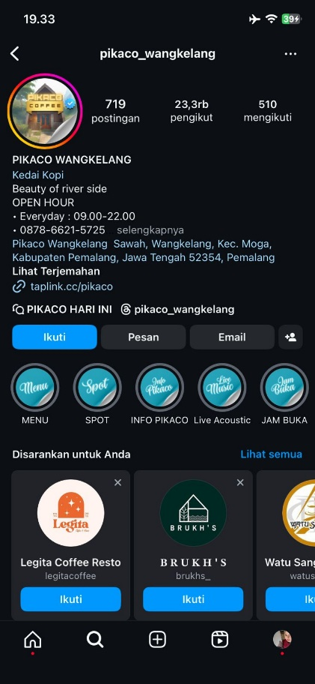
Sumber: Instagram CoffeShop Pikaco

Selain menggunakan Instagram, Pikaco juga melakukan postingan di media sosial lainnya seperti TikTok tetapi hanya beberapa kali memposting video.
Gambar 3. 2 Media Sosial TikTok CoffeShop Pikaco

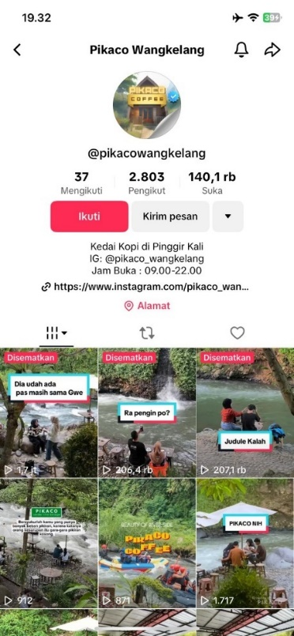
Sumber: Tiktok CoffeShop Pikaco

Organisasi dan Manajemen CoffeShop Pikaco
- Struktur Organisasi CoffeShop Pikaco
Adanya penentuan menganai struktur organisasi sangat diperlukan agar tugas dan tanggung jawab yang dipegang dapat dilaksanakan dengan baik.
Gambar 3. 3 Struktur Organisasi CoffeShop Pikaco

Sumber: Wawancara pikaco wangkelang

- Uraian tugas dan Tanggung Jawab
- Pemilik/owner CoffeShop Pikaco : Basri Muhammad
- Barista : Seften Hari Yoga
- Cooking : Arya
- Waiters : Pama
- Kasir : Akhamd Saikhu
Struktur organisasi tersebut menjadi bagian pendukung dalam seluruh sistem kegiatan penjualan Coffe Shop Pikaco. Adapun tugas dari masing-masing bagian tersebut antara lain:
- Pemilik/Owner
Pemilik usaha adalah individu yang dengan cepat berperan sebagai pemimpin yang siap untuk mengarahkan perusahaan ke arah yang baru demi menjaga kelangsungan dan pertumbuhannya. Tugas Pemilik Coffeshop Pikaco yaitu memastikan bahwa operasional,produksi,dan kualitas output selalu dalam pengawasan yang baik,mengidentifikasi,mengatasi,dan memahami semua kebutuhan serta persyaratan dalam proses produksi,menyusun rencana yang jelas untuk mencapai tujuan perusahaan dan merancang strategi yang tepat untuk mencapinya.
- Barista
Barista adalah seorang profesional yang terampil dalam menyajikan kopi dan minuman berbasis kopi, baik di kedai kopi, kafe, maupun restoran. Seorang barista tidak hanya sekadar membuat kopi, tetapi juga bertanggung jawab untuk menciptakan pengalaman yang menyenangkan bagi pelanggan dengan menyajikan minuman kopi yang berkualitas, serta memberikan layanan pelanggan yang ramah dan profesional.
- Cooking
Cooking atau koki di sebuah coffee shop, seperti Pikaco, berperan penting dalam memastikan kualitas makanan yang disajikan sesuai dengan standar, serta mendukung suasana kafe dengan memberikan layanan makanan yang cepat, lezat, dan konsisten. Meskipun coffee shop lebih dikenal dengan minuman kopi, banyak coffee shop yang juga menawarkan berbagai menu makanan ringan atau makanan berat untuk mendampingi kopi yang disajikan. Di Coffee Shop Pikaco, koki bertanggung jawab atas penyajian makanan, pengelolaan dapur, dan menjaga kualitas produk makanan yang sesuai dengan standar kafe.
- Waiters
Waitesr atau pelayan di Coffee Shop Pikaco memiliki peran yang sangat penting dalam memberikan pelayanan langsung kepada pelanggan. Sebagai bagian dari lini depan operasional, waiter bertugas untuk memastikan pelanggan merasa nyaman dan puas dengan layanan yang diberikan. Mereka berinteraksi langsung dengan pelanggan, mengantarkan pesanan, dan menjaga kelancaran layanan di area kafe. Selain itu, waiter juga memainkan peran kunci dalam menciptakan suasana yang menyenangkan dan menjaga citra positif coffee shop.
- Kasir
Kasir di Coffee Shop Pikaco memiliki peran penting dalam proses transaksi keuangan dan menjaga kelancaran operasional dalam aspek administrasi keuangan. Selain berfungsi sebagai pengelola pembayaran, kasir juga berperan sebagai penghubung antara pelanggan dan operasional bisnis, memastikan transaksi berjalan lancar, akurat, dan efisien. Kasir harus bekerja dengan teliti dan profesional untuk menjaga kepuasan pelanggan serta menjaga arus kas yang sehat di coffee shop.
- Jumlah tenaga kerja CoffeShop Pikaco
Tim atau karyawan yang bekerja sama dengan CoffeShop Pikaco berjumlah 8 orang yang terbagi menjadi 2 Shift dengan jumlah perShiftnya 4 orang dengan tugas 1 sebagi kasir,1 bagian cooking,1 bagian Barista dan 1 sebagai waiter.

- Jam kerja CoffeShop Pikaco
Jumlah jam kerja di Coffe Shop Pikaco terbagi menjadi 2 Shift dengan durasi kerja sekitar 8 jam per Shift setiap hari. Untuk jam operasional buka antara jam 09.00 hingga jam 22.00.
- Produk CoffeShop Pikaco
Coffe Shop Pikaco sebagai UMKM yang bergerak dalam bidang kuliner telah mengalami peningkatakan penjualan. Pikaco menyediakan berbagai minuman dan makanan cepat saji berupa kopi, non kopi, dan snack ringan dengan pilihan yang banyak. Produk Pikaco dapat dibeli secara langsung dengan datang ke gerai yang ada di Desa Wangkelang ini. Adapun menu dari Pikaco berdasarkan hasil observasi yang dilakukan yaitu sebagai berikut:
Gambar 3. 4 Menu CoffeShop Pikaco
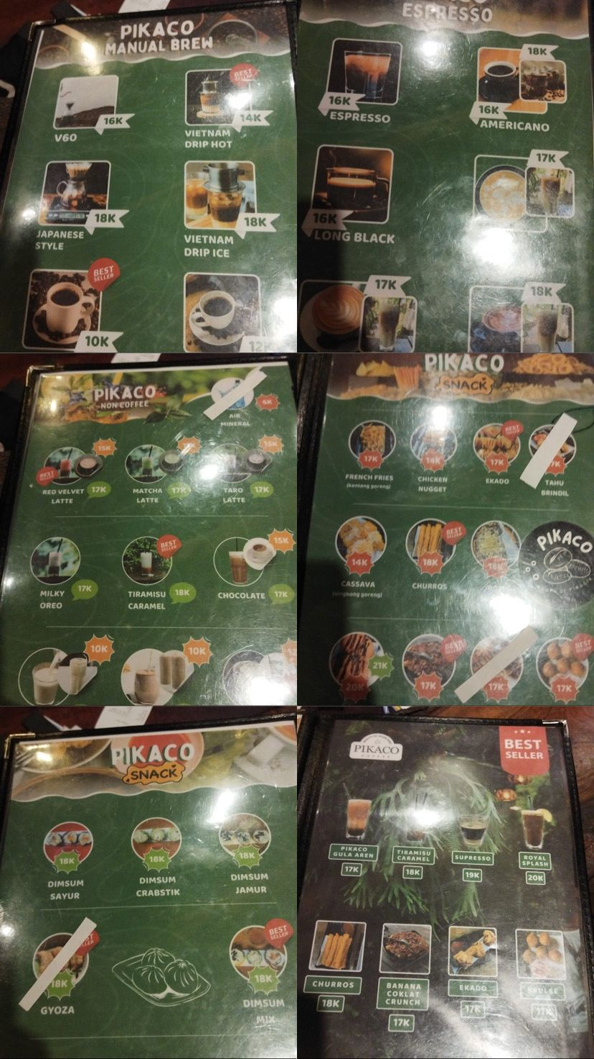
Sumber: Hasil Observasi Oleh Peneliti

HASIL PENELITIAN DAN PEMBAHASAN

Hasil Penelitian

Strategi Social Media Marketing dalam Pengembangan Coffee Shop Pikaco
Pemahaman yang mendalam tentang SMM antara pelaku usaha dan pelanggan tidak hanya memperkuat loyalitas serta keterlibatan pelanggan,tetapi juga membantu pemilik bisnis untuk tetap kompetitif dan relevan. Dengan menerapkan strategi SMM yang efektif, Coffee Shop Pikaco dapat lebih berhasil dalam mencapai tujuan bisnisnya. Hasil wawancara yang dilakukan oleh penulis kepada pihak Coffee Shop Pikaco.
“Strategi Social Media Marketing adalah promosi melalui media sosial seperti Facebook, Instagram, TikTok, Whatsapp, dll” penjelasan dari Basri selaku pemilik CoffeShop Pikaco. Penuturan oleh karyawan Pikaco “Pemasaran media sosial itu pemasaran atau promosi lewat media sosial bisa melalui instagram,whatsapp dan TikTok” penjelasan dari Yoga. Penuturan konsumen 1 Joshpira Hani Karyanti “ Social Media Marketing pemasaran melalui Social Media contohnya Instagram.WhatsaApp, Tiktok, Twitter. Sedangkan menurut konsumen 2 Fina Mugiarti “Social Media Marketing adalah promosi yang dilakukan untuk menarik konsumen yang dilakukan lewat Instagram, Tiktok, WhatsApp dan media sosial lain.
Social Media Marketing merupakan pendekatan pemasaran yang memanfaatkan platform-platfrom sosial untuk mempromosikan produk atau layanan dengan tujuan untuk kesadaran merk,dan berinteraksi dengan pelanggan. Aktivitas yang dilakukan dalam strategi ini meliputi pembuatan konten,interaksi dengan pengguna untuk membangun hubungan dan meningkatkan loyalitas dengan berkomunikasi melalui komentar,pesan dan bentuk interaksi lainnya. Bukan menjadi rahasia umum,jika dengan menggunakan pemasaran melalui media sosial mudah dan praktis,sehingga menjadi sebuah nilai plus karena dapat memberikan kemudahan bagi pelaku usaha maupun konsumen untuk mendapatkan informasi dan mudah untuk berinteraksi. Seperti pada hasil wawancara dari pelaku usaha mengenai pengetahuan yang mereka miliki mengenai tujuan dari di terapkannya pemasaran melalui media sosial. Menurut Drury Veby Zilfania (2014:17), penggunaan media sosial telah ada sejak lama dan sering dimanfaatkan dalam komunikasi publik, periklanan, serta departemen yang memiliki hubungan erat dengan pemangku kepentingan atau konsumen. Integrasi media sosial dalam pemasaran bertujuan untuk meningkatkan efisiensi kerja pemasaran, dengan tetap memperhatikan perkembangan teknologi dan informasi.
Hasil penelitian yang diperoleh penulis dalam wawancara dengan pemilik Coffeshop Pikaco Pak Basir menuturkan “ Tujuan dari pemasaran media sosial sendiri yaitu membangun pengenalan coffeshop di kalangan pengunjung baru dengan harapan lebih banyak orang mengetahui tentang keberadaan dan berbagai penawaran yang tersedia. Selain itu dengan menggunakan konten menarik,seperti foto produk,video pembuatan kopi mendorong interaksi. Melihat saat ini banyak pesaing yang menggunakan sosial media untuk pemasaran,maka di pikaco ini harus lebih aktif di sosial media.”
Penuturan oleh Yoga selaku karyawan Coffeshop Pikaco, “Tujuan dari Social Media Marketing disini menurut saya untuk memberikan informasi kepada konsumen tentang produk yang ada di Pikaco sehingga mendorong pelanggan datang ke lokasi, selain itu dengan media sosial yang kami punya dapat memudahkan pelanggan untuk berinteraksi.”
Tujuan pemasaran melalui media sosial mencakup berbagai aspek yang penting untuk mendukung pertumbuhan bisnis. Pertama, media sosial membantu meningkatkan brand awareness atau kesadaran merek dengan memungkinkan bisnis untuk memperkenalkan dan meningkatkan visibilitas merek kepada audiens yang lebih luas. Selain itu, media sosial memfasilitasi customer engagement atau keterlibatan pelanggan, yang memungkinkan perusahaan untuk berinteraksi langsung dengan audiens mereka, memperkuat hubungan, dan meningkatkan loyalitas pelanggan. Pemasaran melalui media sosial juga berperan dalam meningkatkan penjualan dan konversi dengan mengarahkan audiens untuk melakukan tindakan lebih lanjut seperti pembelian atau penggunaan layanan melalui iklan yang ditargetkan dan konten yang menarik. Selain itu, media sosial membantu membangun komunitas yang setia, meningkatkan loyalitas, dan mendorong advokasi merek, yang pada gilirannya dapat meningkatkan retensi pelanggan.
Penggunaan media sosial juga dapat meningkatkan lalu lintas ke situs web, yang membuka peluang untuk konversi dan penjualan lebih lanjut. Selain itu, media sosial memberikan kesempatan bagi bisnis untuk mengumpulkan umpan balik langsung dari pelanggan, melakukan riset pasar, dan mengidentifikasi tren dengan cepat. Melalui platform ini, bisnis juga dapat membangun reputasi positif dan citra merek dengan berbagi konten yang relevan, mendidik, atau menginspirasi. Penargetan audiens yang lebih tepat dan personalisasi kampanye pemasaran menjadi salah satu keunggulan media sosial, yang memungkinkan bisnis untuk mencapai audiens yang lebih relevan dengan biaya yang lebih efisien. Media sosial juga menawarkan keuntungan dalam mengurangi biaya pemasaran dibandingkan dengan metode tradisional, seperti iklan televisi atau cetak. Selain itu, bisnis dapat memantau kinerja kampanye secara real-time dengan menggunakan alat analitik yang disediakan oleh platform media sosial, memungkinkan penyesuaian yang lebih cepat dan efektif. Secara keseluruhan, tujuan pemasaran melalui media sosial adalah untuk memperluas jangkauan merek, membangun hubungan yang lebih kuat dengan pelanggan, serta mengoptimalkan hasil bisnis melalui komunikasi yang lebih interaktif, terjangkau, dan efisien.
Strategi awal dari pak Basri dalam membangun usaha tidak membuahkan hasil yang baik,sebelumnya owner dari Pikaco ini melakukan bauran pemasaran hal tersebut berdasarkan hasil wawancara yang dilakukan oleh peneliti. Penuturan pak Basri “ pada tahun 2018 saya membangun Pikaco cuman modal iseng aja, saya memanfaatkan lahan kosong di pinggir kali comal dengan membuat caffeshop terbuat dari kayu yang dibuat minimalis. Ide itu muncul karena melihat aliran sungai comal ini digunakan untuk olahraga rafting yang di awali dari kebanggan sampai titik akhirnya dibawah jembatan wangkelang ini.”
Berdasarkan penuturan dari Bapak Basri,Pikaco sempat mengalami masa-masa sulit dan berhasil bangkit kembali setelah belajar lebih lanjut mengenai bisnis dan secara perlahan pemasarannya meningkat dengan menggunakan sosial media Instagram. Pikaco pun berhasil meningkatkan pemasaran pada tahun 2019 dengan omzet perhari dari Rp. 3.000.000 meningkat menjadi Rp. 8.000.000 dan terus meningkat sampai sekarang,hal tersebut berdasarkan hasil wawancara dengan kasir yang ada di Pikaco. Penuturan Yoga “ Ditahun 2019, pikaco mengalami peningkatan dalam penjualan,yang dulu hampir sepi pelanggan tapi sekarang bisa kembali survive karena salah satunya kita berinovasi dalam artian mengubah produk yang dulunya fokus ke kopi manual brewing menjadi kopi susu dan minuman lainnya yang bukan kopi,harga kami sesuaikan dengan UMRnya Pemalang,untuk tempat juga kita renovasi agar pelanggan nyaman dan untuk pemasarannya kami fokus menggunakan Instagram, pada saat kami aktif di Instagram omset kita bisa naik dari yang awalnya hanya Rp. 3.000.000 bisa naik menjadi Rp. 8.000.000 apalagi kalo weekend itu bisa sampai Rp. 19-20 juta.”
Dari pernyataan tersebut, dapat disimpulkan bahwa terjadi peningkatan yang signifikan setelah perusahaan melakukan pembaruan dalam strategi pemasaran mereka, yang mencakup beberapa aspek penting. Salah satunya adalah perubahan pada produk yang disesuaikan dengan kebutuhan dan preferensi pasar, di mana bisnis beralih dari metode manual brewing yang lebih rumit ke penyajian kopi susu dan minuman non-kopi yang lebih mudah dinikmati oleh berbagai kalangan, dengan harga yang lebih terjangkau. Selain itu, tempat usaha yang direnovasi memberikan suasana yang lebih nyaman dan menyenangkan, sehingga pelanggan dapat menikmati kopi dengan lebih baik. Pembaruan ini juga didukung dengan penerapan promosi melalui Instagram sebagai bagian dari Social Media Marketing, yang memungkinkan bisnis untuk menjangkau audiens yang lebih luas dan lebih terhubung dengan pelanggan. Hasilnya, kombinasi dari pembaruan produk, renovasi tempat, dan strategi pemasaran digital ini telah hampir berhasil meningkatkan penjualan secara signifikan, menunjukkan bahwa perubahan yang dilakukan telah memenuhi ekspektasi pasar dan berkontribusi pada kesuksesan bisnis.
Menanggapi masalah tersebut,peneliti mengajukan pertanyaan mengenai pilihan media sosial sebagai alat promosinya. Penuturan Yoga “ karena dengan di area Pemalang khususnya di Pemalang selatan ini banyak yang menggunakan Instagram, kemudian mudah digunakan dan biaya yang dikeluarkan juga murah,sebenarnya kami juga tidak hanya menggunakan Instagram tetapi kami juga menggunakan WhatsApp,Tiktok tapi lebih aktif di Instagram,karena kan kami memasarkan produk makanan dan minuman yang tipikalnya orang datang ke gerai,sedangkan dengan kita aktif di Instagram bisa komunikasi jadi dua arah, ditambah ada beberapa kendala jadi hanya bisa pakai sosial media sebagai marketingnya.”
Berdasarkan jawaban dari Yoga ini, diketahui bahwa selain tidak menggunakan jenis Digital Marketing lain karena beberapa kendala internal,dalam kondisi internal jenis Digital Marketing seperti Email Marketing,SEO tidak relevan digunakan pada Pikaco karena pada bidang makanan dan minuman ini membutuhkan komunikasi dua arah antara penjual dan pembeli,tidak relevannya jenis lain selain social media marketing karena calon pelanggan sulit untuk dijangkau dan komunikasi yang dihasilkan bersifat satu arah. Penggunaan Instagram dinilai cukup untuk saat ini untuk menjangkau pelanggan karena media sosial Instagram sangat ramai penggunanya,ditambah tools dari Instagram mendukung untuk menguatkan citra produk sekaligus menjaga komunikasi antar penjual dan pembeli,selain itu di Instagram juga memiliki opsi iklan berbayar sehingga pesan yang ingin di sampaikan oleh Pikaco dapat mudah menjangkau khalayak ramai.
Sedangkan menurut penuturan Arya selaku Admin dari Instagram Pikaco “Untuk promosi menggunakan Instagram lebih enak,karena penyampain pesan mudah contohnya setelah saya posting konten di Instagram jadi banyak pelanggan yang komentar di postingan tersebut nanya-nanya berdasarkan konten tersebut,selain itu di daerah Pemalang khusunya Pemalang selatan ini banyak yang menggunakan Instagram,jadi kita lebih aktif di Instagram seperti membuat instastory agar menjaga komunikasi dengan calon pelanggan dan pelanggan,terus juga dengan membuat instastory lebih gampang menjangkau dengan bertanya langsung lewat dm. Kami juga menggunakan Tiktok tapi jarang mengunggah video di TikTok bisa seminggu sekali saja. ”
Hasil dari wawancara yang telah dilakukan kepada admin Instagram menjelaskan bahwa pemilihan Instagram sebagi media promosi dinilai tepat karena memudahkan Pikaco dalam menyampaikan pesan kepada calon pelanggan dan pelanggan. Selain itu mudahnya dalam membangun citra terhadap produk,komunikasi yang dilakukan bisa dua arah dan pada saat ini penggunaan Instagram dapat membantu dalam memahami kriteria dari pelanggan seperti umur,jenis kelamin,produk yang disenangi sehingga Pikaco dapat menyesuaikan strategi penjualan sesuai dengan kriteria pelanggan. Selain itu, Pikaco juga menggunakan Tiktok dalam pemasarannya tetapi hanya beberapa kali mengunggah videonya.
Berikut poin strategi Instagram marketing yang dilakukan Pikaco untuk memaksimalkan Social Media Marketing :
- Konten yang di unggah berupa video menarik tentang Pikaco,lebih fokus untuk sharing produk dnegan visual yang menarik. Menurut penuturan dari Yoga selaku Admin Instagram Pikaco “Untuk strateginya sendiri kita hanya mengunggah foto dan video sharing produk visual yang menarik selain itu membuat konten diluar penawaran produk untuk menarik perhatian calon pelanggan di Instagram Pikaco.
Dari penuturan tersebut dipahami bahwa Pikaco hanya mengiklankan produk mereka melalui postingan foto dan video di Instagram. Menurut penuturannya konten yang bagus akan menarik banyak orang,contoh penggunaan konten dengan visual yang menarik dapat dilihat pada gambar berikut:
Gambar 4. 1 Foto Produk CoffeShop Pikaco
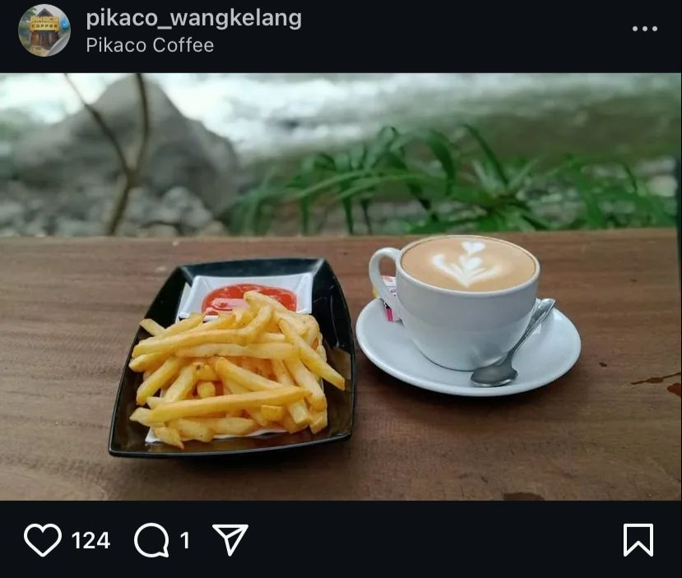
Sumber: Instagram pikaco_wangkelang
Selain itu,menurut Yoga menjelaskan bahwa dengan mengunggah foto dan video tersebut cocok untuk semua orang dan penyampain pesan tersebut dapat dilakukan dengan melakukan postingan berupa momen pelanggan. Berikut penuturannya “ Kami juga ingin menyampaikan value ke semua orang ini suasana atau vibes Pikaco relevan untuk semua orang bahkan untuk keluarga enak enak saja,anak muda,siapa saja enjoy menikmati suasana Pikaco.”
Berdasarkan pernyataan Yoga,konten yang menarik selain foto produk yang bagus,bisa juga membagikan moment ketika orang membeli produknya,suasana digerai dan lainnya. Yoga berharap dengan penggunaan media sosialnya dapat melihat bahwa ada yang membeli produknya dan bagaimana suasana digerai saat menikmati produk yang mereka tawarkan agar menarik orang-orang dimedia sosial bahwa Pikaco bisa untuk semua kalangan usia yang dapat dilihat pada gambar berikut

Gambar 4. 2 Foto Customer CoffeShop Pikaco
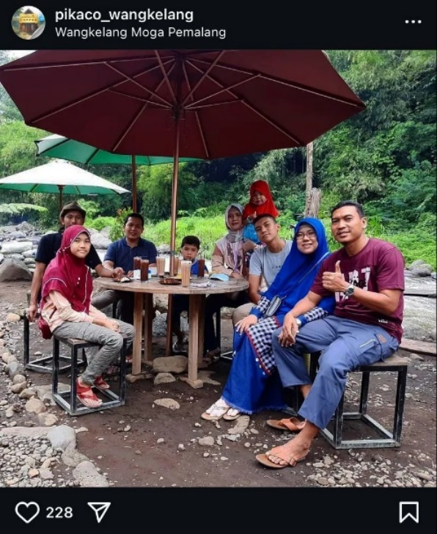
sumber: Instagram pikaco_wangkelang

Gambar 4. 3 Foto View CoffeShop Pikaco
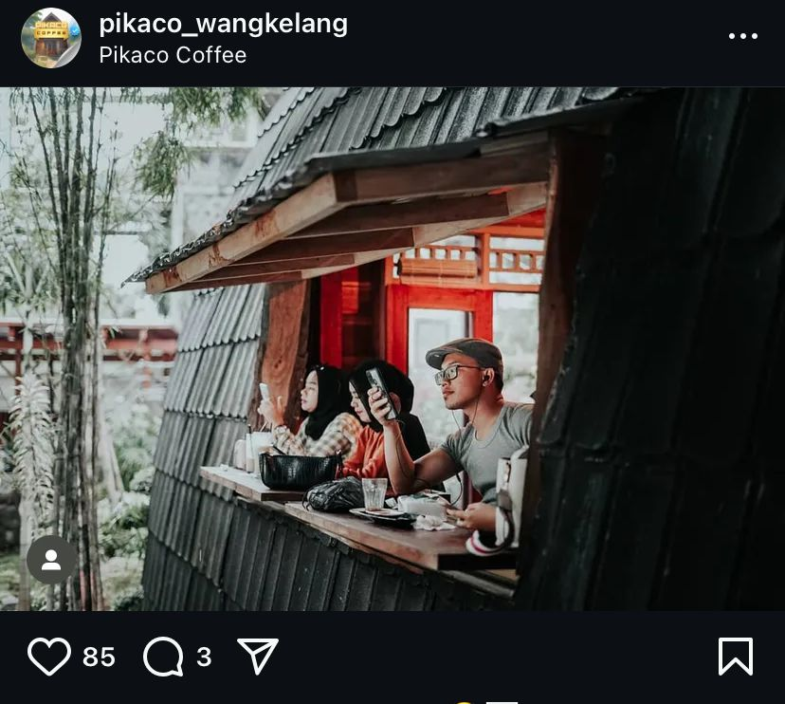
sumber: Instagram pikaco_wangkelang
- Menjalin hubungan dengan pelanggan secara fast respon
Menurut penuturan dari Yoga selaku admin media sosial Pikaco sangat peduli dengan memberikan feedback kepada pelanggan. Berikut penuturannya “ Di Pikaco sendiri kita juga sering melakukan repost postingan dari pelanggan yang tag Instagramnya Pikaco,kalau pelanggan DM atau komen juga kami balas dengan cepat tujuannya ya supaya pelanggan nyaman kalau merekanya nyaman kan kita jadi enak buat komunikasi.”
Berdasarkan pernyataan dari Yoga,membangun brand awarness dan personal branding kepada pelanggan dan calon pelanggan penting dan harus diperhatikan. Dengan cara menumbuhkan followers pada akun sosial media,harus sering-sering merespon para followers ketika ada yang bertanya. Karena pengikut di media sosial merasa diperhatikan dengan tanggapan sekecil apapun.
Joshpira selaku salah satu konsumen Pikaco juga mengatakan bahwa Pikaco sangat aktif di Instagram dan mereka merespon cepat ketika ada yang bertanya. Berikut ungkapannya “ saya sebagai salah satu konsumen merasa nyaman ketika saya bertanya di DM karena admin menjawab dengan cepat,kemudian ketika saya membuat instastory lalu tag Instagram mereka juga langsung direpost. Dari postingan yang diunggah juga cukup menarik dengan cara mereka mengunggah video tentang suasana di Pikaco dan bagaimana pelanggan menikmatinya.”
Dengan demikian dipahami bahwa konsisten dalam memasarkan produk melalui media sosial juga diperlukan dan rajin merespon para follower dalam akun media sosial yang berguna untuk membangun kedekatan dengan konsumen ataupun calon konsumen.
- Produk yang dipromosikan adalah produk inovasi dan memiliki identitas merk yang kuat.
Berdasarkan pernyataan dari Basri selaku owner dari Pikaco mengatakan bahwa untuk menciptakan branding yang efektif,diperlukan penentuan target pasar yang jelas berikut penjelasannya.
“Untuk menciptakan branding,kami tidak ingin terlalu fokus pada anak muda. Kami ingin produk kami dapat diterima oleh semua usia,baik dari segi rasa maupun harganya. Kami menyesuaikan dengan gaji UMR Pemalang,konsumen bisa menikmati kopi setiap hari dengan harga sekitar 10-18 ribu dan kami juga menawarkan produk yang bukan kopi. Kami menyediakan menu non kopi agar semua yang dateng bisa menikmati suasana tanpa bingung harus minum apa.”
Selanjutnya, Yoga juga mengungkapkan bahwa Pikaco mempunyai gambaran siapa aja target marketing mereka yang tertulis dalam hasil wawancara berikut.
“Target pasar kita sebenarnya usia 25 ke atas,terutama mereka yang memiliki tingkat konsumsi tinggi,seperti para pekerja dan ibu rumah tangga. Mereka yang sudah bekerja merupakan pasar utama kita. Tapi kita juga nggak bisa mengabaikan remaja sebagai segmen pasar,meskipun mereka lebih susah untuk diajak loyal,karena cenderung menyukai hal-hal baru.”
Berdasarkan hasil wawancara,peneliti menganalisis bahwa untuk mendapatkan hasil lebih Pikaco memang menargetkan orang dengan tingkat konsumtif tinggi seperti pekerja sebagai potensial market namun tidak menutup kemungkinan semua kalangan dapat menjangkau. Target bisa dicapai dengan cara berinovasi dan mem branding produk. Bisa berupa inovasi rasa,bahan,bentuk dan sebagainya. Konsep strategi pemasaran ini berfokus pafa pengembangan produk baru untuk segmen pasar menengah kebawah dengan harga yang lebih terjangakau seperti minuman non kopi yang menawarkan rasa yang lebih ringan dibandingkan dengan produk lain dan dapat di nikmati oleh seluruh kalangan masyarakat. Produk ini dapat dilihat pada gambar berikut.

Gambar 4. 4 Foto Produk CoffeShop Pikaco
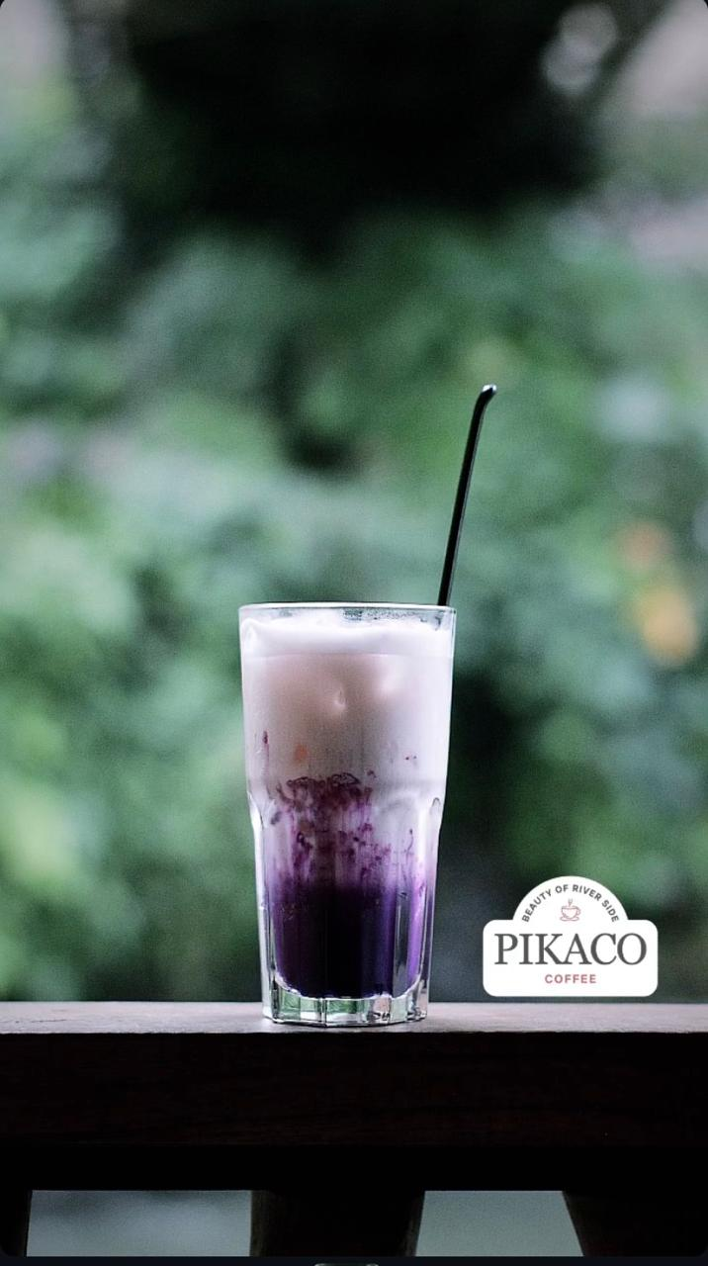
sumber: Instagram pikaco_wangkelang
Dari analisis 3 point diatas,peneliti menumukan bahwa strategi komunikasi pemasaran melalui digital marketing yang diterapkan oleh Pikaco melibatkan penyampaian positioning statement di setiap postingan Instagram,menggunakan konten marketing sebagai bagian dari strategi pemasaran. Selain itu,mereka juga membangun hubungan dengan pelanggan melalui respon yang cepat di media sosial Instagram. Positioning statement berfungsi sebagai ide kunci yang mneyoroti ciri khas merek dan tersimpan di ingatan target pasar,bertujuan untuk menciptakan dan membangun kesadaran merk di kalangan konsumen dan calon konsumen produk Pikaco. Positioning statement yang diungkapkan dalam wawancara yaitu Produk Pikaco untuk semua kalangan tercermin dalam konten Instagram mereka dan didukung oleh produk yang ramah untuk berbagai kalangan usia muda maupun tua.
Pemahaman konsumen ini memberikan keuntungan bagi perusahaan dalam menentukan target pasar. Strategi Pikaco dalam menyampaikan pernyataan posisi melibatkan penggunaan konten yang disajikan dengan visual yang menarik,seperti foto produk dan pesan yang persuasif. Tujuannya adalah untuk menarik perhatian orang,sehingga mereka tertarik dengan produknya dan lebih sering membagikan moment menikmati kopi melalui akun Instagram. Informasi ini bisa mencakup suasana sehari-hari di Pikaco dengan konten yang di unggah oleh Pikaco. Setelah pernyataan posisi diterima dan diingat oleh pelanggan,langkah berikutnya adalah membangun dan memelihara hubungan dengan pelanggan seperti merespon komentar dan pertanyaan pelanggan seperti yang dilakukan Pikaco di media sosial Instagram. Social media marketing Instagram memainkan peran penting dalam pengembangan usaha CoffeShop Pikaco di Kabupaten Pemalang. Melalui strategi yang efektif,coffeshop ini mampu menarik pelanggan baru,mempertahankan hubungan dengan pelanggan yang ada dan meningkatkan visibilitas merk.

Kendala dalam Penerapan Social Media Marketing Coffee Shop Pikaco
- Kendala dalam penerapan social media marketing di Pikaco
Media sosial dapat memenuhi kebutuhan pengguna untuk berinterkasi secara aktif dan terlibat dalam hal-hal yang menarik minat mereka. Dengan keunggulan dalam cara berkomunikasi yang interaktif serta jangkauannya yang mendunia,banyak perusahan baik skala nasional,multinasional,maupun UMKM memanfaatkan media sosial sebagai alat untuk menjalankan komunikasi pemasaran produk atau jasa yang ditawarkan kepada pelanggan. Meskipun pemasaran melalui media sosial menawarkan berbagai manfaat serta dampak positif dan negatif, implementasinya tetap menghadapi banyak tantangan. Faktor internal, seperti keterbatasan kemampuan teknologi, kurangnya tenaga ahli atau karyawan untuk mengelola platform, serta keterbatasan modal untuk investasi teknologi, menjadi alasan utama mengapa banyak UMKM belum menerapkan pemasaran melalui media sosial. Selain itu, pesatnya perkembangan teknologi, meningkatnya persaingan bisnis berbasis online, serta risiko kebocoran privasi atau keamanan akun turut berkontribusi pada rendahnya minat UMKM untuk memanfaatkan media sosial dalam strategi pemasaran mereka. Seperti yang diungkapkan oleh Arya selaku admin media sosial Pikaco dalam wawancara mengenai kendala yang dihadapi dalam penerapan social media marketing di Pikaco.
“Kendala yang biasa terjadi dari segi tools tidak mendukung angka konversi kita secara data,kaya misalnya dengan beriklan segini,berapa ya pelanggan yang datang ke toko,karena kita kan toko offline. Kita Cuma bisa melihat call to action,kita bisa lihat history pengguna Instagram yang tertarik dengan iklan yang kita buat,jadi hanya itu yang bisa diliat. Kemudian marketing online itu hanya untuk mengukur seberapa banyak orang yang tertarik dengan iklan kita tapi ngga bisa ngukur seberapa banyak konsumen yang datang dari iklan kita di Instagram ke toko untuk membeli produk.”
Berdasarkan hasil pemaparan yang disampaikan Arya bahwa usaha yang dirintis oleh Bapak Basri merupakan bentuk produk minuman dan makanan,kendala yang sering ditemui tidak jauh dari unsur komponen dalam pemasarannya,yaitu dari sisi promotion,sistem Pikaco yang fokus utamanya pada produk yang pesan pada produk yang dinikmati langsung oleh pelanggan di gerai,sementara pemasaran digital menjadi tantangan tersendiri dalam mengukur hasilnya,seperti kurangnya mengetahui jumlah pelanggan yang datang digerai sebagai hasil dari pemasaran di Instagram.
Selain itu,menurut Basri selaku owner dari Pikaco juga mengatakan “ Biasanya kita dalam merespon juga kurang cepat karena karyawan disini juga bukan mikir pemasaran melalui media sosial saja tetapi juga bekerja melayani pembeli. Arya juga selaku admin kadang masih bingung hari ini mau buat konten apa dan harus memposting apa supaya intagram tetap aktif”.
Penggunaan teknologi digital telah membawa dampak signifikan pada berbagai aspek kehidupan,termasuk dalam bidang pemasaran. Pemasaran berbasis digital dimanfaatkan untuk menarik konsumen, membangun preferensi mereka,mempromosikan merek,menjaga loyalitas pelanggan,serta meningkatkan penjualan produk yang pada akhirnya berujung pada peningkatan keuntungan. Digital marketing memberikan kemudahan bagi pembeli untuk mendapatkan informasi lengkap tentang produk dan melakukan transaksi secara onlline. Secara umum, baik manfaat maupun kendala akan selalu ada dalam pelaksanaan pemasaran konvensional maupun digital. Namun,jika kita melihat dari manfaat digital marketing yang dijelaskan oleh Basri ,berikut penuturannya
“Berdasarkan analisis saya, produk kita lebih cepat dikenal jika memanfaatkan Instagram,terutama jika memiliki ciri khas tertentu. Dengan banyaknya pengguna Instagram,WOM juga berperan penting, ketika orang datang ke sini dan menyukai produk kita,mereka cenderung kembali dan mengajak teman-temannya. Sebaliknya,pelanggan yang tidak puas akan berbagi pengalaman negatif mereka. Respon di Instagram juga sangat baik ketika kita mengunggah suasana di Pikaco,jika kita memposting di pagi hari responnya bisa sangat besar di sore harinya. Selain itu,kita bisa memantau tren pasar karena kompetitor juga menggunakan Instagram. Intinya,dengan menggunakan Instagram,kita bisa lebih memahami keinginan pelanggan dan membangun branding yang lebih baik.”
Menurut penjelasan dari Basri,penggunaan social media marketing untuk promosi dan penyampaian infromasi produk serta penciptaan citra produk di masyarakat menjadi lebih mudah. Hal ini karena social media marketing efisien dalam hal waktu dan lokasi,mempermudah pengenalan produk baru serta memungkinkan pemantauan tren pasar. Dengan cara ini,Pikaco dapat melakukan branding yang lebih baik dan lebih memahami keinginan pelanggan. Jika promosi berhasil menarik minat pelanggan untuk membeli produk,maka produktivitas perusahaan juga akan meningkat.
Penuturan dari Yoga selaku admin mengatakan bahwa penggunaan Instagram sangat efektif karena penggun nya yang sangat banyak,berikut penuturannya “ Branding di Instagram sangatlah mudah karena hampir semua orang memiliki akun di platform tersebut. Hal ini membuatn jangkaun Pikaco menjadi luas dan cepat. Ketika ada promo atau penawaran khusus,biasanya banyak orang yang bertanya atau datang ke gerai untuk membeli produk yang di posting di Instagram.”
Dengan demikian,dapat disimpulkan bahwa penggunaan media sosial Instagram sebagai alat digital marketing memiliki dampak langsung bagi CoffeShop Pikaco,yaitu mempercepat pengenalan produk Pikaco dikalangan masyarakat,terutama di Pemalang,yang memiliki banyak pengguna Instagram. Berdasarkan hasil wawancara diatas peneliti menemukan berbagai kendala dan manfaat dari social media marketing bagi CoffeShop Pikaco. Salah satu kendala yang dihadapi berkaitan langsung dengan komponen pemasaran,yaitu sistem yang ada Pikaco yang fokus pada pelanggan yang datang dan menikmati produk digerai. Sementara itu,pemasaran berbasis digital menghadapi tantangan dalam mengukur hasilnya,seperti sulitnya mengetahui seberapa banyak pelanggan yang datang ke gerai sebagai hasil dari pemasaran di Instagram.

Pembahasan
Media sosial marketing atau yang biasa kita sebut dengan SMM adalah sebuah teknik pemasaran yang berfokus pada aktivitas media sosial, baik itu pemasaran maupun pengembangan merek melalui media sosial. Dalam pemasaran media sosial, ada beberapa metode pemasaran tergantung pada jenis platform media sosial yang tersedia. Seperti Instagram, Facebook, Twitter, LinkedIn.
Pikaco memilih menggunakan Instagram sebagai media utama karena cocok dengan kebutuhan bisnis makanan dan minuman yang membutuhkan komunikasi visual dan interaksi langsung. Menurut Bambang, Instagram adalah aplikasi smartphone yang dirancang khusus sebagai platform media sosial dan termasuk salah satu media digital yang fungsinya mirip dengan Twitter, meskipun ada perbedaan dalam cara menampilkan foto atau lokasi serta cara berbagi informasi mengenai penggunanya. Instagram juga dapat menjadi sumber inspirasi bagi penggunanya dan mendorong kreativitas, karena dilengkapi dengan berbagai fitur yang memungkinkan pengguna untuk membuat foto terlihat lebih detail, artistik, dan unik.
Pemanfaatan instagram dalam konteks ini merujuk pada penggunaan sesuatu yang memberikan manfaat, dalam hal ini adalah penggunaan Instagram sebagai platform media sosial untuk menyebarkan informasi kepada masyarakat, yang dalam hal ini merupakan perwakilan eksternal dari publik. Dengan menggunakan Instagram sebagai sarana untuk berbagi informasi, diharapkan dapat menghasilkan pengetahuan yang berguna bagi masyarakat yang mengakses dan mungkin memperhatikannya, khususnya para pengguna platform tersebut. Instagram menjadi pilihan karena banyaknya pengguna diwilayah target dan dukungan fitur yang memungkinkan komunikasi dua arah antara pelaku usaha dan pelanggan. Strategi yang berfokus pada visual membantu Pikaco menampilkan produk dengan menarik,seperti foto dan video suasana gerai,produk kopi dan interkasi pelanggan yang efektif untuk membangun brand awarness dan kedekatan dengan konsumen. Selain itu, alasan Pikaco menggunakan media social Instagram untuk melakukan sebuah pemasaran yaitu penggunaannya yang mudah,banyak fitur dan penggunanta juga banyak dari semua kalangan. Hal ini sesuai dengan data yang dilansir oleh (Suara.com,2022) dengan pengguna Instagram di Indonesia mencapai 99,15 juta orang. Tentunya ini menajdi alasan Pikaco untuk memanfaatkan Instagram sebagai media pemasarannya dan hasilnya bisa menaikkan penjualan. Pikaco mencatat peningkatan omzet yang signifikan sejak aktif di Instagram. Dari Rp 3.000.000 perhari pada awalnya,omzet meningkat menjadi sekitar Rp 8.000.000 perhari,dan bisa mencapai Rp 19-20 Juta saat akhir pekan. Keaktifan Pikaco di Instagram tidak hanya meningkatkan jumlah pelanggan tetapi juga memberikan stabilitas bagi bisnis mereka dalam menghadapi persaingan. Berdasarkan pernyataan diatas, setelah mengimplementasikan konsep tersebut Pikaco mengalami peningkatan penjualan.
Menurut Gunelius, terdapat empat elemen penting yang menentukan kesuksesan dalam social media marketing,yaitu :
- Content Creation
Konten yang menarik merupakan dasar dari strategi pemasaran melalui media sosial. Konten yang disajikan harus mampu menarik perhatian dan mencerminkan identitas bisnis agar target konsumen dapat mempercayainya. Content creation melibatkan pembuatan konten yang memikat dan sesuai dengan karakter bisnis sehingga mampu membangun kredibilitas. Dengan demikian, konten yang tepat dapat memperkuat hubungan dan loyalitas antara konsumen dan pelaku usaha.
Penerapan content creation di Coffeshop Pikaco yaitu dengan membuat konten yang diunggah tidak hanya berisi penawaran produk tetapi juga suasana dan momen pelanggan. Hal ini meningktakan daya tarik di Instagram,karena calon konsumen melihat suasana gerai yang nyaman dan visual produk yang menarik. Selain itu, Pikaco berupaya mengunggah momen yang menggambarkan kesan bahwa tempat ini cocok untuk segala kalangan,baik keluarga,anak muda,maupun konsumen dari berbagai usia. Konten yang menarik dan infromatif mendorong orang untuk membagikan pengalam mereka di Pikaco, memperluas jangkauan dan membangun citra merek sebagai tempat yang cocok untuk semua orang.
- Content Sharing
Mendistribusikan konten kepada komunitas sosial dapat membantu memperluas jaringan bisnis dan menjangkau audiens online yang lebih luas. Proses berbagi konten ini dapat mendorong peningkatan penjualan,baik secara langsung maupun tidak langsung,tergantung pada jenis konten yang dibagikan.
Pada Coffeshop Pikaco, strategi Content Sharing dilakukan dengan membagikan konten menarik melalui media sosial, terutama Instagram. Pikaco menggunakan berbagai jenis konten, seperti foto produk, video proses pembuatan kopi, dan suasana di dalam gerai, untuk menarik perhatian dan membangun keterhubungan dengan audiens mereka. Dengan berbagi konten ini, Pikaco memperluas jangkauan bisnisnya di media sosial dan berpotensi menarik lebih banyak pelanggan. Konten yang diunggah tidak hanya membantu dalam meningkatkan kesadaran merek, tetapi juga bisa memengaruhi penjualan, baik melalui interaksi langsung di gerai atau dengan menarik audiens baru yang tertarik datang ke lokasi.
- Connecting
Media sosial memungkinkan seseorang untuk terhubung dengan lebih banyak orang yang memiliki minat serupa. Jaringan yang luas ini dapat membantu menciptakan hubungan yang berpotensi mendukung pertumbuhan bisnis. Saat berjejaring sosial, penting untuk menjaga komunikasi yang jujur dan penuh perhatian.
Pikaco mengutamakan respon cepat terhadap komentar dan pesan di Instagram. Hal ini menciptakan kenyamanan bagi pelanggan dan membangun kesan positif,seperti yang dirasakan oleh konsumen. Respoting konten pelanggan dan memberikan tanggapan cepat mennjukan bahwa pikco peduli terhadap pelanggannya,meningkatkan loyalitas dan memprkuat hubungan. Aktivutas ini tidak hanya meningkatkan interaksi tetapi juga membangun hubungan yang erat,karena pelanggan merasa dihargai. Hal ini adalah aspek penting dalam meningkatkan loyalitas dan menjaga keberlanjutan bisnis.

- Community Building
Media sosial adalah sebuah komunitas online global di mana individu dapat berinteraksi satu sama lain, meskipun berada di berbagai belahan dunia, melalui teknologi digital. Membangun komunitas dengan minat yang sama dimungkinkan melalui jejaring sosial. Community Building bertujuan untuk menemukan calon pelanggan yang tertarik pada produk dan layanan yang ditawarkan, serta untuk membangun hubungan melalui interaksi antara para anggota komunitas tersebut.
Pada Coffeshop Pikaco, Community Building diterapkan dengan membangun komunitas pelanggan yang memiliki ketertarikan pada kopi, suasana santai, dan gaya hidup lokal. Pikaco secara aktif mengundang pelanggan untuk berinteraksi melalui komentar, repost story pelanggan, dan konten interaktif seperti polling atau Q&A di Instagram. Melalui interaksi ini, Pikaco tidak hanya menjalin hubungan lebih dekat dengan pelanggan setia tetapi juga menarik minat calon pelanggan yang memiliki minat serupa. Dengan membangun komunitas online yang kuat, Pikaco mampu menciptakan loyalitas, memperluas jaringan, dan meningkatkan visibilitas merek di kalangan komunitas pecinta kopi dan tempat nongkrong di area Pemalang dan sekitarnya. Pikaco berupaya menciptakan produk yang dapat dinikmati oleh berbagai kalangan. Mereka tidak hanya menyajikan kopi tetapi juga minuman non kopi dengan harga terjangkau sesuai UMR Pemalang. Hal ini memudahkan konsumen dari berbagai usia dan latar belakang untuk menikmati produk mereka dengan mengeluarkan biaya yang terjangkau dan menjadikan Pikaco sebagai tempat yang inklusif.
Menurut Philip Kotler, seorang guru besar pemasaran dari Universitas Northwestern Amerika, manajemen pemasaran yang terkait dengan konsep marketing mix atau bauran pemasaran melibatkan perencanaan, pelaksanaan, dan pengawasan atas program-program yang dirancang untuk menciptakan transaksi di pasar target.

Dalam penelitian ini, penulis mencoba memetakan bauran pemasaran pada strategi pemasaran Coffeshop Pikaco :
1. Product (Produk)
Produk merujuk pada segala hal yang dapat disediakan untuk dibeli dengan tujuan untuk dievaluasi, dimiliki, digunakan, atau dikonsumsi demi memenuhi berbagai kebutuhan dan keinginan. Produk ini mencakup objek, barang fisik, individu, tempat, organisasi, serta ide. Produk juga mencakup jenis aktivitas atau manfaat yang ditawarkan untuk dijual oleh satu atau lebih perusahaan dengan cara yang fundamental dan tanpa menimbulkan dampak negatif.
Coffeshop Pikaco awalnya fokus pada manual brewing, tetapi kemudian berinovasi dengan menawarkan kopi susu yang lebih populer dan memiliki pasar lebih luas. Pikaco juga menyediakan minuman non-kopi seperti teh dan minuman buah, yang menarik bagi konsumen yang tidak mengonsumsi kopi. Selain variasi minuman, Pikaco berusaha memberikan pengalaman yang berbeda dengan menyediakan tempat yang nyaman, suasana estetik, serta penyajian minuman yang menarik, sehingga bisa dinikmati oleh pelanggan dari berbagai kalangan, baik anak muda maupun keluarga. Produk yang dibuat oleh Pikaco menggunakan produk yang bebas bahan pengawet ataupun bahan-bahan berbahaya lainnya. Produk disini juga tanpa alkohol dan bisa dipastika semua produk yang diproduksi halal. Pikaco mempunyai cara bersaing dalam menghadapi kompetitor yakni dengan melakukan inovasi dengan mengeluarkan produk unggulan yang ditempat lain tidak dimiliki. Salah satu menu yang paling sering di beli oleh konsumen yaitu vietnam drip hot di varian kopi sedangkan non kopi ada di menu red velvet dan makanan yaitu dimsum.
2. Price (Harga)
Harga merujuk pada jumlah uang yang harus dibayar konsumen untuk memperoleh suatu produk yang dapat memenuhi kebutuhan dan keinginan mereka yang belum terpenuhi. Menurut Kotler, tidak ada bauran pemasaran yang menghasilkan pendapatan, sementara satu atau lebih elemen bauran pemasaran dapat menimbulkan biaya. Selain itu, harga merupakan salah satu faktor yang paling fleksibel dalam pemasaran, karena dapat ditetapkan dengan cepat dan mudah, berbeda dengan spesifikasi produk dan biaya distribusi.
Pikaco menyesuaikan harga produknya agar terjangkau oleh masyarakat Pemalang, di mana harga rata-rata berkisar antara Rp10.000 hingga Rp18.000. Harga yang ramah ini disesuaikan dengan upah minimum di wilayah tersebut, sehingga pelanggan dapat menikmati kopi setiap hari tanpa merasa terbebani. Dengan strategi penetapan harga yang kompetitif ini, Pikaco menarik pelanggan dari kalangan menengah ke bawah dengan tetap mempertahankan kualitas produk.
3. Place (Lokasi)
Selain berfungsi sebagai tempat pelayanan bagi konsumen, lokasi juga dapat diartikan sebagai tempat yang terkait dengan aktivitas bisnis. Di tempat ini, pelanggan dapat melihat berbagai produk yang diproduksi atau dijual, tanpa memandang jenis, jumlah, atau harganya. Terdapat berbagai kegiatan yang dilakukan oleh pelaku usaha untuk memastikan produk mereka tersedia dan dapat dijangkau oleh konsumen sasaran. Produsen perlu memastikan bahwa seluruh saluran distribusi berjalan dengan baik, dengan memantau ketersediaan produk serta menyesuaikan harga dan distribusi produk sesuai kebutuhan.
Lokasi Coffeshop Pikaco strategis, berada di kawasan yang mudah diakses yaitu di Desa Wangkelang Kecamatan Moga Kabupaten Pemalang. Tempatnya dibuat nyaman dengan desain minimalis dan alami, berdekatan dengan aliran sungai yang menciptakan suasana santai dan menarik bagi pelanggan yang ingin menghabiskan waktu di sana. Penempatan ini memungkinkan Pikaco menarik pelanggan yang mencari suasana unik, berbeda dari kebanyakan coffee shop lainnya.
4. Promotion (Promosi)
Promosi merupakan serangkaian aktivitas yang dilakukan oleh pelaku usaha dengan tujuan utama untuk menginformasikan, mendidik, mempengaruhi, dan mendorong pelanggan agar membeli produk yang diproduksi. Agar dapat melaksanakan promosi produk secara menyeluruh, terutama dalam kegiatan penjualan, produsen perlu memilih dan konsisten dengan elemen-elemen bauran promosi yang meliputi lima komponen: periklanan, promosi penjualan, hubungan masyarakat, penjualan pribadi, dan pemasaran langsung. Beberapa aspek penting dalam memilih strategi promosi yang tepat meliputi iklan, penjualan pribadi, promosi penjualan, hubungan masyarakat, informasi dari mulut ke mulut, dan surat langsung.
Promosi Coffeshop Pikaco berfokus pada social media marketing, terutama melalui Instagram, yang banyak digunakan oleh masyarakat setempat. Pikaco secara konsisten membagikan konten visual menarik seperti foto produk, video pembuatan kopi, dan suasana gerai untuk menarik minat pelanggan. Promosi juga diperkuat dengan repost cerita atau unggahan pelanggan, memberikan kesan interaktif dan membangun kedekatan dengan komunitas. Strategi promosi ini membantu meningkatkan kesadaran merek, membangun loyalitas pelanggan, dan mendorong minat orang-orang untuk mengunjungi lokasi mereka.
Dengan menerapkan elemen-elemen Marketing Mix ini, Coffeshop Pikaco berhasil memperkuat daya saing dan meningkatkan jumlah pelanggan, terutama dengan menonjolkan keunikan produk dan lokasi, harga yang terjangkau, dan promosi digital yang aktif. Penjualan yang signifikan pada dasarnya bukan hanya peran promosi saja,tetapi termasuk peran product, price,place yang berhasil Pikaco terapkan,karena dalam bauran pemasaran product,price,place dan promotion tidak bisa dipisahkan satu sama lain yang kemudian didistribusikan melalui promosi dengan strategi tertentu sehingga dapat menarik perhatian masyarakat Pemalang akan eksistensi CoffeShop Pikaco. Instagram juga memudahkan Pikaco untuk menyampaikan pesan kepada konsumen secara cepat dan tidak membutuhkan tempat secara fisik untuk menjalin hubungan baik dengan pelanggan,kemudian juga menjadi lebih mudah memperkenalkan produk baru,dan mengetahui tren terbaru sehingga mampu memahami pelanggan dengan baik yang bertujuan untuk menyusun strategi marketing dan membangun citra Coffeshop Pikaco.
Pemasaran dengan menggunakan media sosial salah satu cara yang cukup efektif dalam meningkatkan penjuelan produk. Pemasaran melalui media sosial akan mempengaruhi faktor eksternal dimana akan berpengaruh terhadap persepsi konsumen pada sebuah produk,yang kemudian akan mempengaruhi minat beli konsumen. Namun, di tengah kemudahan dalam mengakses media sosial sebagai media pemasaran, terdapat beberapa hambatan yang dihadapi. Salah satu kendala yang dialami oleh Coffee Shop Pikaco dalam penerapan promosi melalui Instagram adalah keterbatasan alat ukur untuk mengukur konversi pengunjung yang datang secara langsung (offline).Salah satu kendala utama yang dihadapi adalah sulitnya melacak efektivitas promosi digital dalam menarik pengunjung ke gerai fisik. Meski ada data seperti call-to-action dan history interaksi di Instagram, Pikaco tidak memiliki alat yang memungkinkan untuk mengukur berapa banyak pelanggan yang datang langsung ke gerai setelah melihat iklan. Ini menjadi tantangan besar dalam menentukan seberapa besar dampak Instagram terhadap jumlah pengunjung toko.
Kendala lain adalah ketidakmampuan mengukur berapa banyak orang yang membeli produk di gerai sebagai hasil dari kampanye di media sosial. Meskipun banyak yang menunjukkan minat melalui like dan komentar di Instagram, hal ini tidak selalu berarti konversi ke penjualan langsung di gerai. Sehingga, sulit bagi Pikaco untuk menentukan tingkat keberhasilan promosi Instagram terhadap penjualan offline mereka. Pemanfaatan Instagram membantu mempercepat proses pengenalan produk Pikaco. Dengan konten visual yang menarik, produk Pikaco lebih mudah dikenal oleh masyarakat luas, terutama di Pemalang yang memiliki banyak pengguna Instagram. Hal ini terbukti membantu Pikaco dalam membangun kesadaran merek dan meningkatkan daya tarik produknya di kalangan audiens lokal.
Social media marketing memungkinkan pelanggan yang puas untuk berbagi pengalaman positif mereka, sehingga mendorong word of mouth secara efektif. Ketika seorang pelanggan puas dengan produk Pikaco, mereka cenderung mengajak teman atau membagikan pengalaman tersebut di media sosial. Sebaliknya, jika pelanggan merasa kurang puas, mereka juga cenderung membagikannya, memberikan umpan balik yang bisa digunakan untuk perbaikan. Instagram memberikan kesempatan bagi Pikaco untuk berinteraksi langsung dengan audiens melalui komentar, pesan, dan story. Admin Pikaco mengungkapkan bahwa respon dari pelanggan bisa sangat besar, terutama ketika mereka mengunggah suasana di gerai atau konten pada waktu yang tepat. Dengan respon yang positif, Pikaco mendapatkan wawasan mengenai tren pasar dan apa yang diinginkan pelanggan.
Pemasaran melalui Instagram sangat efisien karena memungkinkan Pikaco menyampaikan promosi atau informasi terbaru dengan cepat, tanpa perlu terbatas oleh waktu dan lokasi. Promosi di Instagram juga membantu dalam memantau tren pasar dan kompetitor, sehingga Pikaco dapat beradaptasi lebih cepat terhadap perubahan minat pelanggan dan menyesuaikan strategi mereka. Karena hampir semua orang menggunakan Instagram, branding di platform ini memperluas jangkauan Pikaco secara cepat dan efisien. Penggunaan promo atau penawaran khusus di Instagram sering kali memancing minat pelanggan untuk datang ke gerai, sehingga meningkatkan traffic ke toko secara langsung.
Perubahan dari pemasaran konvensional ke digital belum sepenuhnya diimbangi oleh penerapan digital marketing di kalangan pelaku UMKM, meskipun UMKM memiliki peran penting dalam mendorong perekonomian Indonesia. Penerapan pemasaran digital diharapkan dapat menjadi peluang bagi UMKM untuk tumbuh sebagai pilar kekuatan ekonomi. Teknologi digital, terutama media sosial, dapat dimanfaatkan oleh UMKM sebagai platform untuk menjalankan pemasaran digital. Selain biayanya yang terjangkau dan tidak memerlukan keahlian khusus untuk memulai, media sosial dianggap efektif dalam menjangkau konsumen secara langsung.
Namun, kurangnya pemahaman pelaku UMKM tentang digital marketing menjadi kendala dalam memasarkan produk mereka di era modern. Jika para pelaku UMKM menyadari pentingnya teknologi digital, khususnya digital marketing, bagi kemajuan usaha mereka, diharapkan mereka terdorong untuk menggunakannya sebagai alat promosi yang efektif. Kecepatan dalam merespons klien adalah permasalahan pertama yang sering muncul, yang menyoroti upaya dan antusiasme tenaga penjualan yang tidak hanya terbatas pada layanan pelanggan online. Tenaga penjualan memiliki berbagai tugas dan tanggung jawab, salah satunya adalah membantu pelanggan dengan sabar. Creative block atau hambatan kreativitas sering terjadi ketika seseorang merasa kesulitan untuk mengekspresikan ide-ide kreatifnya seperti biasanya. Hal ini sering muncul ketika bisnis didorong untuk menghasilkan konten yang menarik secara visual dan mengomunikasikan konsep tersebut dengan jelas.
Banyak perusahaan yang mengalami kekurangan inspirasi dalam menciptakan konten, sehingga mereka hanya bisa menghasilkan konten yang kurang menarik. Selain itu, untuk mengoptimalkan konten secara konsisten, hal pertama yang perlu dilakukan ketika memulai bisnis di media sosial adalah memastikan bahwa konten diunggah secara teratur. Bisnis sering kali kehabisan ide konten, yang dapat memengaruhi kualitas postingan mereka dan menurunkan minat audiens terhadap bisnis tersebut.

PENUTUP

Kesimpulan
Berdasarkan pembahasan yang sudah dilakukan oleh peneliti,dapat ditarik Kesimpulan sebagai berikut:
            - Coffee Shop Pikaco memanfaatkan pemasaran digital sebagai strategi komunikasi utamanya, dengan menekankan pada pernyataan positioning dalam setiap unggahan Instagram melalui konten pemasaran yang menarik serta membangun hubungan erat dengan pelanggan. Tanggapan cepat terhadap interaksi di media sosial menjadi kunci strategi ini, yang bertujuan untuk membantu pelanggan mengembangkan dan memperkuat loyalitas terhadap merek, sehingga lebih menerima dan mendukung Coffee Shop Pikaco. Selain itu, penerapan marketing mix dalam upaya meningkatkan penjualan pada UMKM memberikan dampak positif. Dimana dalam pelaksanaan marketing mix ini, Pikaco selalu memperhatikan kualitas produk, melakukan penetapan harga sesuai dengan target pasar, melakukan promosi melalui media sosia terlebih di Instagram, memberikan tempat yang nyaman untuk kunjungi.
            - Kendala dalam penerapan Social Media Marketing bagi Coffee Shop Pikaco adalah kesulitan dalam mengevaluasi hasil promosi digital terhadap pelanggan yang melakukan pembelian langsung di gerai (promotion). Platform ini juga memfasilitasi pengenalan produk baru, pemantauan tren pasar terkini, dan pemahaman yang lebih baik terhadap kebutuhan pelanggan.

Saran
Berdasarkan kesimpulan dari penelitian diatas,maka terdapat beberapa saran yang peneliti ajukan sebagai berikut :
- Bagi Coffee Shop Pikaco terus melanjutkan kegiatan pemasaran,baik secara konvensional maupun digital dengan konsisten. Khususnya dalam hal Social Media Marketing,pengelolaannya masih dapat dikembangkan lebih lanjut,mengingat saat ini masih dikelola secara mandiri oleh pemilik dan karyawan lain.
- Bagi peneliti selanjutnya diharapkan juga meneliti bagaimana implementasi Social Media Marketing yang diterapkan pada media online lainnya sehingga strategi tersebut bisa terus menyesuaikan perkembangan globalisasi.

DAFTAR PUSTAKA
Abdul Halim. “Analisis Pengembangan Usaha Mikro, Kecil Dan Menengah (UMKM) Berbasis Ekonomi Kreatif Di Kabupaten Mamuju.” jurnal Ilmu manajemen 1 (2022).
Abidin Achmad, Zainal, Thareq Zendo Azhari, Wildan Naufal Esfandiar, Nafila Nuryaningrum, Anisah Farah Dhilah Syifana, dan Indah Cahyaningrum. “Pemanfaatan Media Sosial dalam Pemasaran Produk UMKM di Kelurahan Sidokumpul, Kabupaten Gresik.” Jurnal Ilmu Komunikasi 10, no. 1 (10 April 2020): 17–31.
Adawiyah, Rabi’atul, dan Fajar Adhitya. “Restructuring MSMEs Businesses Through the Use of Digital Marketing as a Reflection on the Economic Impact of the Covid-19 Pandemic.” Journal of Digital Marketing and Halal Industry 3, no. 2 (31 Oktober 2021): 133–48.
Adhitya, Fajar. “The Marketing Strategy o the Product with Sensual Marketing,” 2018.
Alharis, Mohammad Basid. “Tinjauan Etika Bisnis Islam pada Strategi Marketing BMH Kediri di tengah Pandemi Covid-19.” Istithmar : Jurnal Studi Ekonomi Syariah 4, no. 2 (1 Desember 2020). https://doi.org/10.30762/istithmar.v4i2.10.
Budi Harto, Panji Pramuditha, Arief Yanto Rukmana, Harnavela Sofyan, Hana Rengganawati, Andina Dwijayanti, dan Teti Sumarni. “Strategi Social Media Marketing Melalui Dukungan Teknologi Informasi dalam Kajian Kualitatif Pada UMKM Kota Bandung.” KOMVERSAL 5, no. 2 (1 September 2023): 244–61.
Endro Tri Susdarwono. “Interaksi Wisata Syariah dan Pembangunan Ekonomi di Kota Pusarnya Pulau Jawa dalam Bentuk Ekonomi Komersial Ganda.”Edutourism Journal Of Tourism Research 2, no. 02 (1 Januari 1970): 49–60.
Fadhilah, Salwa. “Implementasi Digital Marketing melalui Social Media sebagai Strategi Pemasaran dalam Meningkatkan Volume Penjualan pada Pelaku Usaha Pemula.” Jurnal Ilmiah Manajemen, Ekonomi, & Akuntansi (MEA) 8, no. 1 (9 April 2024): 2105–24.
Fatmawati, Nurul, dan Euis Soliha. “Kualitas Produk, Citra Merek dan Persepsi Harga Terhadap Proses Keputusan Pembelian Konsumen Sepeda Motor Matic ‘Honda.’” Jurnal Manajemen Teori dan Terapan | Journal of Theory and Applied Management 10, no. 1 (21 Juli 2017): 1.
Hadiyat, Yayat D. “Digital Divide in Indonesia” 17, no. 2 (t.t.).
Halim, Abdul. “Pengaruh Pertumbuhan Usaha Mikro,Kecil dan Menengah terhadap Pertumbuhan Ekonomi Kabupaten Mamuju” 1, no. 2 (2020).
“hasil wawancara dengan karyawan Pikaco, 14 Oktober 2024.” t.t.
“hasil wawancara dengan konsumen, 14 Oktober 2024.” t.t.
“hasil wawancara dengan owner Pikaco, 14 Oktober tahun 2024.” 2024.
Herdiyani, Sankist, Cecep Safa’atul Barkah, Lina Auliana, dan Iwan Sukoco. “Peranan Media Sosial dalam Mengembangkan suatu bisnis: Literature Review." Jurnal Administrasi Bisnis18,no.2(29Desember2022):103–21. https://doi.org/10.26593/jab.v18i2.5878.103-121.
Ifah Rofiqoh, Etty Gurendrawati, UMKM naik Kelas pemberdayaan Ekonomi Skala Mikro https://eprints.uty.ac.id/13440/1/Buku_UMKM_Final.pdf.
Joy Happy Jones. “Implementasi Strategi pemasaran Melalui Social Media Marketing pada UMKM FF Burger,"1 Januari 2023.
“kadin.id data dan statistik umkm-indonesia.” t.t.
Khumaira, Nadya A. “Analisis Efektifitas Digital Marketing dengan Metode MArketing Funnel terhadap Penjualan Graha Office,” t.t.
Larasati, Tas’yana Ayu, Adhi Pradiptya, dan Mita Mawardani. “Penerapan Digital Marketing dalam Meningkatkan Penjualan Produk Ayana Store Pati.” Solusi 20, no. 4 (30 Desember 2022): 397. https://doi.org/10.26623/slsi.v20i4.6055.
Lestari, Warni, Sitti Musyahidah, dan Rabaniah Istiqamah. “Strategi Marketing Mix Dalam Meningkatkan Usaha Percetakan Pada CV. Tinta Kaili dalam Perspektif Ekonomi Islam.” Jurnal Ilmu Ekonomi dan Bisnis Islam 1, no. 1 (12 Juli 2019): 63–84.
M. Fathrezza Imani, M. Khoirul Fikri, dan Almas Filzah. “Pengaruh Kreatif, Inovasi, dan Strategi Pemasaran Terhadap Peningkatan Daya Beli Konsumen.” Jurnal Ilmu Manajemen, Ekonomi dan Kewirausahaan 2, no. 1 (25 Maret 2022): 117–38.
Malahati, Fildza, Anelda Ultavia B, Putri Jannati, Qathrunnada Qathrunnada, dan Shaleh Shaleh. “Kualitatif : Memahami Karakteristik penelitian sebagai metodologi.” JURNAL PENDIDIKAN DASAR 11, no. 2 (31 Desember 2023): 341–48.
Marwan, Jubery. “Transformasi Peran Strategi Pemasaran dalam Mewujudkan Minat beli," Kelola : Jurnal Ilmiah Manajemen 7, no. 2 (30 Desember 2022): 57–72. https://doi.org/10.32509/kelola.v7i2.1933.
Miftah, Ahmad. “Mengenal Marketing dan Marketers Syariah." Islamiconomic: Jurnal Ekonomi Islam 6, no. 2 (15 Agustus 2015).
Mujahidin, Ali, dan Ifa Khoirianingrum. “Analisis Segmentasi, Targeting, Positioning (STP) pada Zakiyya House Bojonegoro,” t.t.
Musran Munizu, Rosaline Tandiono, Endyastuti Pravitasari, M. Afdhal Chatra P, Ni Luh Kardini, Ermanuri, Henky Hendrawan, Triasesiarta Nur, Agus Siswanto, Ida Bagus Kerthyayana Manuaba. UMKM : Peran Pemerintah Dalam Meningkatkan Daya Saing UMKM di Indonesia, t.t.
“Naili Jazilinni’am: Analisis Strategi Marketing Mix dalam Perspektif Ekonomi Syariah UMKM Hasma Jaya Lestari” 2 (2022).
Narayana, Kompyang Gede Sathya, dan Gede Bayu Rahanatha. “Peran Brand Image Memediasi Social Media Marketing terhadap Keputusan Pembelian.” E-Jurnal Manajemen Universitas Udayana 9, no. 5 (3 Mei 2020): 1962.
Nasution, Asrindah. “Strategi Pemasaran Bisnis Kuliner Menggunakan Influencer Melalui Media Sosial Instagram.” Jurnal Bisnis Corporate 6, no. 1 (30 September 2021): 11–18. https://doi.org/10.46576/jbc.v6i1.1484.
Nurudin, Nurudin, Khoirul Anwar, dan Hidayaturrosyida Hidayaturrosyida. “Analysis Of The Effect Of Islamic Product Attributes, Servicescape, And Interpersonal Communications On Customer Satisfaction Bank BTN Syariah KCPS Ngaliyan.” AL-ARBAH: Journal of Islamic Finance and Banking 2, no. 2 (31 Desember 2020): 209–20. https://doi.org/10.21580/al-arbah.2020.2.2.7328.
Pamungkas, Bagas Aji. “Pengaruh Promosi di Media Sosial dan Word Of Mouth terhadap keputusan Pembelian (Studi Kasus pada Kedai Bontacos,Jombang)." Jurnal Komunikasi10,no.2 (17 Januari 2017): 145. https://doi.org/10.21107/ilkom.v10i2.2518.
Prihatta, Hajar Swara. “Pemasaran dalam Perspektif Ekonomi Islam.” Maliyah : Jurnal Hukum Bisnis Islam 8, no. 1 (20 Juni 2018): 96–124.
Purbohastuti, Arum Wahyuni. “Efektifitas Media Sosial Sebagai Media Promosi.” Tirtayasa Ekonomika 12, no. 2 (31 Oktober 2017): 212.
Putri, Dewina, Anisah Salma, Fhadila Ameliana, M. Taufik Hidayah, dan Ramdani Bayu Putra. “Strategi Marketing Mix Dan Analisis SWOT pada UMKM D’besto Pasar Baru Kota Padang.” Jurnal Pengabdian Masyarakat Bangsa 2, no. 5 (22 Juli 2024): 1749–56.
Qurniawati, Rina Sari. “Theoritical Review : Pemasaran Media Sosial.” Among Makarti 11, no. 1 (16 Agustus 2018). https://doi.org/10.52353/ama.v11i1.159.
Ramadhan, Fadli Harisa. “Pemanfaatn Media Sosial Instagram akun @MR.CREAMPUFF sebagai promosi dalam meningkatkan penjualan" 4, no. 2 (2017).
Ramadhan, Rizqi Putra, Ovin Liviana Bela, dan Hendra Dwi Prasetyo. “Analisis Strategi pemasaran dalam Upaya meningkatkan penjualan pada usaha makaroni kriuks." Jurnal Bina Bangsa Ekonomika 15, no. 1 (22 Februari 2022): 277–81.
Rokhilawati, Yeny. “Analisis Strategi Pemasaran Pada Produk Simpanan Mudharabah di BMT Nusantara Glenmore” 1 (2022).
Srijani, Ninik. “Perasn UMKM (Usaha Mikro Kecil Menengah) dalam Meningkatkan Kesejahteraan Masyarakat,"
Supradono, Bambang, dan Ayu Noviani Hanum. “Peran Sosial Media Untuk Manajemen Hubungan Dengan pelanggan pada layanan E-Commerce,"
Suryadi, Emi. “Penerapan Metode TOPSIS Pemilihan Sosial Media Marketing Untuk Penjualan Aksesoris Pariwisata Lombok.” JATISI (Jurnal Teknik Informatika dan Sistem Informasi) 7, no. 3 (18 Desember 2020): 429–40. https://doi.org/10.35957/jatisi.v7i3.545.
Suryani, Susie. “Analisis Pengembangan Usaha Mikro Kecil dan Menengah (UMKM) di Kabupaten Bengkalis-Riau” 29, no. 1 (2018).
Trulline, Putri. “Pemasaran produk UMKM melalui media sosial dan e-commerce” 5, no. 2 (2021).
Universitas Kristen Indonesia Paulus, Natalia Paranoan, Carolus Askikarno Palalangan, Universitas Kristen Indonesia Paulus, Matius Sau, dan Universitas Kristen Indonesia Paulus. “Mengungkap strategi penerapan digital marketing dalam meningkatkan pendapatan UMKM produk kuliner di Makassar.” Accounting Profession Journal 4, no. 1 (31 Januari 2022). https://doi.org/10.35593/apaji.v4i1.33.
Untari, Dewi, dan Dewi Endah Fajariana. “Strategi Pemasaran Melalui Media Sosial Instagram (Studi Deskriptif Pada Akun @Subur_Batik)” 2, no. 2 (2018).
Utami, Giska Rizki, dan Marheni Eka Saputri. “Pengaruh Social Media Marketing terhadap customer Engagement dan loyalitas merek pada akun instagram Tokopedia." social media marketing 5 (t.t.).
“UU Nomor 20 Tahun 2008.pdf,” t.t.
Waruwu, Marinu. “Pendekatan Penelitian Pendidikan: Metode Penelitian Kualitatif, Metode Penelitian Kuantitatif dan Metode Penelitian Kombinasi” 7 (2023).
“Wawancara dengan Diskoperindag 10 Juni 2024,” t.t.
Wibowo, Dimas Hendika, dan Zainul Arifin. “Analisis Strategi Pemasaran Untuk Meningkatkan daya saing,"
Zidhane, Mauliddyane, Tatty Yuniarti, dan Nayu Nurmalia. “Profil Sumber Daya Perikanan di Kecamatan Pemalang Kabupaten Pemalang Provinsi Jawa Tengah.” Jurnal Penyuluhan Perikanan dan Kelautan 14, no. 1 (27 April 2020): 73–92.

LAMPIRAN-LAMPIRAN
Lampiran 1 Daftar Pertanyaan Wawancara
Pertanyaan :
- Apa yang anda ketahui tentang social media marketing?
- Apa tujuan dari social media marketing?
- Bagaimana strategi marketing yang dilakukan Coffee shop Pikaco?
- Bagaimana perbedaan pendapatan sebelum dan sesudah menggunakan social media marketing?
- Media sosial apa saja yang digunakan oleh Pikaco untuk memasarkan produknya?
- Bagaimana penerapan Social Media Marketing yang dilakukan Pikaco?
- Apa saja yang menjadi kekuatan dari Coffee Shop Pikaco dalam memasarkan produkny?
- Apa saja tantangan dan kelemahan Coffee Shop Pikaco dalam memasarkan produknya?
- Siapa saja yang menjadi target sasaran dari Pikaco?
- Bagaimana Pikaco menentukan segmentasi pasar? Misalnya berdasarkan geografis.demografis dan psikologis.
- Mengapa memilih hanya memaksimalkan melalui internet seperti media sosial Instagram sebagai sarana pemasaran Pikaco?
- Strategi apa yang digunakan Pikaco melalui Instagram dalam menarik pelanggan?
- Dalam sehari berapa kali Pikaco melakukan posting di Instagram?
- Jika dilihat dari perkembangan dunia bisnis sekarang,banyak sekali yang menggunakan brand ambassador dan endorse,apakah Pikaco menggunakannya juga?
- Bagaimana cara mengukur hasil pemasaran yang sudah dilakukan melalui Instagram?
- Seberapa efektifkah penggunaan Instagram dalam meningkatkan jumlah konsumen?
- Bagaimana cara Pikaco menjaga komunikasi dengan pelanggan di Instagram?

Lampiran 2 Transkip wawancara dengan Responden
- Apa yang anda ketahui tentang social media marketing?
Wawancara pertama dengan pertanyaan “Apa yang anda ketahui tentang Social Media Marketing?” yang dijelaskan oleh infroman kunci yiatu Bapak Basri Muhammad selaku pemilik usaha adalah “ Strategi Social Media Marketing adalah promosi melalui media sosial seperti Facebook,Instagram,TikTok,Whatsapp dll” penjelasan dari Basri selaku pemilik CoffeShop Pikaco. Penuturan oleh karyawan Pikaco “Pemasaran media sosial itu pemasaran atau promosi lewat media sosial bisa melalui instagram,whatsapp dan TikTok”.
Selain itu berikut jawaban dari salah satu pelanggan pertama Pikaco “Social Media Marketing pemasaran melalui Social Media contohnya Instagram.WhatsaApp, Tiktok, Twitter” ,dilanjut dengan pelanggan ke dua “Social Media Marketing adalah promosi yang dilakukan untuk menarik konsumen yang dilakukan lewat Instagram, Tiktok, WhatsApp dan media sosial lain”.
- Apa tujuan dari social media marketing?
Wawancara lanjutan dengan pertanyaan “Apa tujuan dari Social Media Marketing?” yang dijelaskan oleh informan kunci Yoga selaku barista adalah “Tujuan dari Social Media Marketing disini menurut saya untuk memberikan informasi kepada konsumen tentang produk yang ada di Pikaco sehingga mendorong pelanggan datang ke lokasi, selain itu dengan media sosial yang kami punya dapat memudahkan pelanggan untuk berinteraksi
- Bagaimana strategi marketing yang dilakukan Coffe shop Pikaco?
Wawancara lanjutan dengan pertanyaan “Bagaimana strategi marketing yang dilakukan Coffe Shop Pikaco?” yang dijelaskan oleh informan kunci yaitu Yoga selaku barista dan admin social media adalah “ Pikaco sempat mengalami masa-masa sulit dan berhasil bangkit kembali setelah belajar lebih lanjut mengenai bisnis dan secara perlahan pemasarannya meningkat dengan menggunakan sosial media Instagram”.
- Bagaimana perbedaan pendapatan sebelum dan sesudah menggunakan social media marketing?
Wawancara lanjutan dengan pertanyaan “ Bagaimana perbedaan pendapatan sebelum dan sesudah menggunakan social media marketing?” yang dijelaskan oleh informan kunci Yoga “ Ditahun 2019, pikaco mengalami peningkatan dalam penjualan,yang dulu hampir sepi pelanggan tapi sekarang bisa kembali survive karena salah satunya kita berinovasi dalam artian mengubah produk yang dulunya fokus ke kopi manual brewing menjadi kopi susu dan minuman lainnya yang bukan kopi,harga kami sesuaikan dengan UMRnya Pemalang,untuk tempat juga kita renovasi agar pelanggan nyaman dan untuk pemasarannya kami fokus menggunakan Instagram, pada saat kami aktif di Instagram omset kita bisa naik dari yang awalnya hanya Rp. 3.000.000 bisa naik menjadi Rp. 8.000.000 apalagi kalo weekend itu bisa sampai Rp. 19-20 juta”.
- Media sosial apa saja yang digunakan oleh Pikaco untuk memasarkan produknya?
Wawancara lanjutan dengan pertanyaan “ Media sosial apa saja yang digunakan oleh Pikaco untuk memasarkan produknya?” yang dijelaskan oleh Yoga “karena dengan di area Pemalang khususnya di Pemalang selatan ini banyak yang menggunakan Instagram, kemudian mudah digunakan dan biaya yang dikeluarkan juga murah,sebenarnya kami juga tidak hanya menggunakan Instagram tetapi kami juga menggunakan WhatsApp,Tiktok tapi lebih aktif di Instagram,karena kan kami memasarkan produk makanan dan minuman yang tipikalnya orang datang ke gerai,sedangkan dengan kita aktif di Instagram bisa komunikasi jadi dua arah, ditambah ada beberapa kendala jadi hanya bisa pakai sosial media sebagai marketingnya”.
- Bagaimana penerapan Social Media Marketing yang dilakukan Pikaco?
Wawancara lanjutan dengan pertanyaan “ Bagaimana penerapan Social Media Marketing yang dilakukan Pikaco?” yang dijelaskan oleh Yoga “ Untuk strateginya sendiri kita hanya mengunggah foto dan video sharing produk visual yang menarik selain itu membuat konten diluar penawaran produk untuk menarik perhatian calon pelanggan di Instagram Pikaco.”
- Apa saja yang menjadi kekuatan dari Coffe Shop Pikaco dalam memasarkan produknya?
Wawancara lanjutan dengan pertanyaan “Apa saja yang menjadi kekuatan dari Coffe Shop Pikaco dalam memasarkan produknya?” yang dijelaskan oleh Bapak Basri selaku owner Pikaco “Kalo kekuatannya yang pertama adalah branding, yaitu menjadikan produk ini relevan bagi berbagai kalangan. Kami tidak ingin terlalu fokus hanya pada anak muda, tapi ingin menyampaikan pesan bahwa produk ini bisa dinikmati oleh semua orang, baik muda maupun tua. Dari segi rasa, kami ingin agar produk kami diterima oleh berbagai selera. Dari sisi harga, kami juga memastikan tidak terlalu mahal, sehingga dengan gaji UMR Pemalang, orang masih bisa menikmati kopi setiap hari. Harga kami berkisar antara 10 ribu hingga 18 ribu, Kami juga aktif memposting di Instagram untuk menginformasikan produk-produk baru kami.
- Apa saja tantangan dan kelemahan Coffes Shop Pikaco dalam memasarkan produknya?
Wawancara lanjutan dengan pertanyaan “Apa saja tantangan dan kelemahan Coffe Shop Pikaco dalam memasarkan produknya?” yang dijelaskan oleh Bapak Basri selaku owner “"Kalau menurut saya, itu lebih ke tanggung jawab sebagai pemimpin, karena masih ada banyak kekurangan, terutama dalam menciptakan pemimpin-pemimpin baru. Orang-orang di bawah kita juga merupakan pemimpin, dan membentuk mereka bukanlah hal yang mudah. Selain itu, mungkin di sektor teknologi, kita agak tertinggal, seperti dalam pemanfaatan database. Kita sudah memiliki tools, tapi belum memiliki tim yang tepat untuk mengelolanya. Kalau hal itu bisa ditangani dengan baik, kita bisa mendorong penjualan, misalnya dengan membuat program keanggotaan."
- Siapa saja yang menjadi target sasaran dari Pikaco?
Wawancara lanjutan dengan pertanyaan “Siapa saja yang menjadi target sasaran dari Pikaco?” yang dijelaskan oleh Yoga adalah “ Pasar kita sebenarnya ada di usia 25 tahun ke atas, yang mencakup orang-orang dengan tingkat konsumsi tinggi, seperti pekerja dan ibu rumah tangga. Bisa dibilang, orang-orang yang sudah bekerja adalah pasar potensial utama. Namun, tidak bisa dipungkiri bahwa konsumen remaja juga termasuk dalam pasar kita, meski lebih kecil porsinya. Mereka memiliki pengaruh yang cukup besar dan segmen pasar yang luas, tetapi kelemahannya adalah mereka kurang loyal dan cenderung tertarik dengan hal-hal baru”.
- Bagaimana Pikaco menentukan segmentasi pasar? Misalnya berdasarkan geografis.demografis dan psikologis?
Wawancara lanjutan dengan pertanyaan “Bagaimana Pikaco menentukan segmentasi pasar? Misalnya berdasarkan geografis.demografis dan psikologis?” yang dijelaskan oleh Arya selaku admin “Segmentasi pasar kita sebenarnya adalah orang-orang di Pemalang selatan, tanpa fokus yang terlalu spesifik atau sempit. Bahkan, belakangan segmentasi kita justru semakin melebar. Dulu, kita lebih fokus pada anak muda, sehingga konten pemasaran kita pun ditujukan untuk mereka. Namun, setelah diamati, pendekatan tersebut mulai kurang menarik dari sisi bisnis. Meski kita bisa viral dan menjadi perbincangan, dampaknya tidak terlalu positif terhadap kinerja bisnis kita”.
- Mengapa memilih hanya memaksimalkan melalui internet seperti media sosial Instagram sebagai sarana pemasaran Pikaco?
Wawancara lanjutan dengan pertanyaan “ Mengapa memilih hanya memaksimalkan melalui internet seperti media sosial Instagram sebagai sarana pemasaran Pikaco?” yang dijelaskan oleh Yoga karyawan “karena dengan di area Pemalang khususnya di Pemalang selatan ini banyak yang menggunakan Instagram, kemudian mudah digunakan dan biaya yang dikeluarkan juga murah,sebenarnya kami juga tidak hanya menggunakan Instagram tetapi kami juga menggunakan WhatsApp,Tiktok tapi lebih aktif di Instagram,karena kan kami memasarkan produk makanan dan minuman yang tipikalnya orang datang ke gerai,sedangkan dengan kita aktif di Instagram bisa komunikasi jadi dua arah, ditambah ada beberapa kendala jadi hanya bisa pakai sosial media sebagai marketingnya”.
- Strategi apa yang digunakan Pikaco melalui Instagram dalam menarik pelanggan?
Wawancara lanjutan dengan pertanyaan “ strategi apa yang digunakan Pikaco melalui Instagram dalam menarik pelanggan?” yang dijelaskan oleh Arya selaku admin “Kita tidak memiliki strategi khusus, ya. Kami lebih fokus pada pembuatan foto dan video yang menarik untuk menampilkan produk yang ada di Pikaco. Intinya, kami mengutamakan konten visual yang menarik untuk memperkenalkan produk, sekaligus menyertakan konten di luar promosi produk, agar dapat menarik perhatian pengguna Instagram terhadap akun Pikaco”.
- Dalam sehari berapa kali Pikaco melakukan posting di Instagram?
Wawancara lanjutan dengan pertanyaan “Dalam sehari berapa kali Pikaco melakukan posting di Instagram?” yang dijelaskan oleh Arya selaku admin “Kita tidak punya standar waktu dalam posting dalam sop yang baku”.
- Jika dilihat dari perkembangan dunia bisnis sekarang,banyak sekali yang menggunakan brand ambassador dan endorse,apakah Pikaco menggunakannya juga?
Wawancara lanjutan dengan pertanyaan “ Jika dilihat dari perkembangan dunia bisnis sekarang,banyak sekali yang menggunakan brand ambassador dan endorse,apakah Pikaco menggunakannya juga?” yang dijelaskan oleh Basri selaku pemilik Pikaco “Kami belum mencoba untuk bekerja dengan influencer, karena menurut saya pribadi ada kelebihan dan kekurangan yang perlu dipertimbangkan. Di Pikaco, kami merasa belum terlalu mendesak untuk melakukannya, karena kami ingin mengaitkan brand kami dengan citra tertentu. Kami khawatir brand kami akan terpengaruh oleh image dari influencer tersebut, dan bisa jadi buruk jika influencer itu tidak sesuai dengan citra brand yang ingin kami bangun. Untuk endorsement, saat ini kami lebih tertarik pada micro influencer (influencer dengan jumlah followers yang tidak terlalu banyak), karena kami lebih menghargai koneksi dengan pelanggan kami sendiri, atau influencer yang kebetulan merupakan pelanggan kami. Mereka cenderung lebih jujur dan tulus karena mereka memang suka dengan produk yang kami tawarkan. Berbeda dengan influencer yang kami endorse, yang mungkin dilihat oleh audiens hanya sebagai bentuk promosi, dan ini bisa membuat produk terasa tidak tulus”.

- Bagaimana cara mengukur hasil pemasaran yang sudah dilakukan melalui Instagram?
Wawancara lanjutan dengan pertanyaan “Bagaimana cara mengukur hasil pemasaran yang sudah dilakukan melalui Instagram?” yang dijelaskan oleh Yoga selaku barista “Dari segi alat atau tools, kami merasa itu tidak cukup mendukung, terutama dalam mengukur angka konversi secara data. Misalnya, meskipun kami beriklan dengan anggaran tertentu, kami tidak bisa tahu berapa banyak pelanggan yang datang ke toko fisik kami. Kami hanya bisa melihat call to action dan riwayat interaksi pengguna Instagram yang tertarik dengan iklan kami, itu pun hanya sebatas itu. Karena pemasaran online hanya mengukur seberapa banyak orang yang tertarik dengan iklan, namun tidak bisa mengukur seberapa banyak dari mereka yang benar-benar datang ke toko dan membeli produk kami”.
- Seberapa efektifkah penggunaan Instagram dalam meningkatkan jumlah konsumen?
Wawancara lanjutan dengan pertanyaan “Seberapa efektifkah penggunaan Instagram dalam meningkatkan jumlah konsumen?” yang dijelaskan oleh bapak Basri “Menurut analisis saya, produk kita bisa cepat dikenal lewat Instagram, terutama jika memiliki ciri khas tertentu. Ditambah lagi, jumlah pengguna Instagram sangat banyak. Selain itu, Word of Mouth (WOM) juga berperan penting—ketika orang datang ke toko, dan jika mereka suka dengan produk dan pengalaman yang didapat, mereka akan kembali dan mengajak teman-temannya. Sebaliknya, pelanggan yang tidak puas cenderung akan menyebarkan pengalaman negatif ke lingkungan mereka. Di Instagram, respons terhadap produk baru juga sangat baik. Misalnya, jika kami memposting foto produk baru di pagi hari, sore harinya respons dan antusiasme akan langsung membludak”.
- Bagaimana cara Pikaco menjaga komunikasi dengan pelanggan di Instagram?
Wawancara lanjutan dengan pertanyaan “Bagaimana cara Pikaco menjaga komunikasi dengan pelanggan di Instagram?” yang dijelaskan oleh Bapak Basri “Ini lebih kepada feedback dari Pikaco untuk pelanggan. Kami sering me-repost postingan dari pelanggan yang menandai akun Instagram Pikaco. Selain itu, jika pelanggan mengirim DM atau memberi komentar, kami selalu berusaha membalas dengan cepat. Ini semua kami lakukan untuk memberikan kenyamanan bagi mereka, karena jika pelanggan merasa nyaman berkomunikasi dengan kami, maka rasa kepedulian mereka terhadap Pikaco juga akan semakin meningkat”.

Lampiran 3 Dokumentasi
1. | Foto wawancara dengan Owner dan karyawan CoffeShop Pikaco
 | 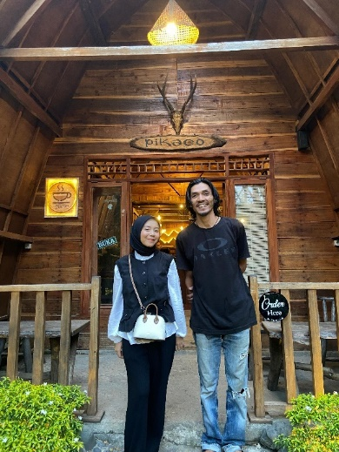 | 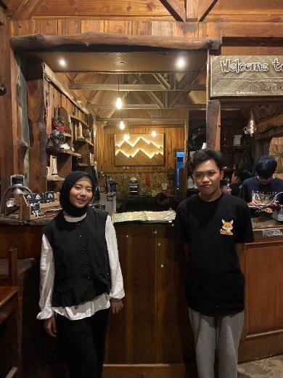
2. | Foto wawancara dengan konsumen CoffeShop Pikaco
 |  | 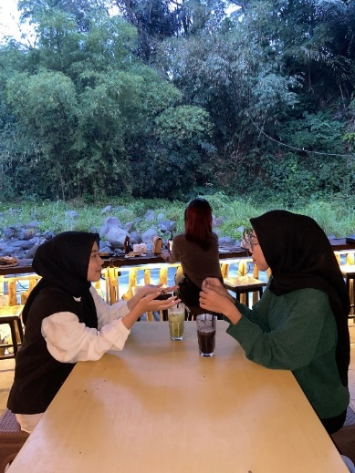
3. | Foto Coffe Shop Pikaco
 | 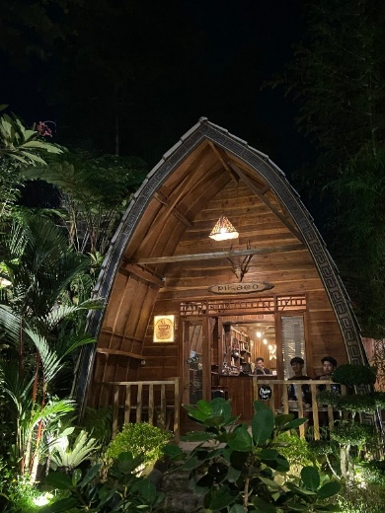 | 

DAFTAR RIWAYAT HIDUP

Identitas Diri
Nama | : | Puput Maulidatul Nabila
NIM | : | 2005056075
Tempat, Tanggal Lahir | : | Pemalang, 30 Mei 2002
Jenis Kelamin | : | Perempuan
Agama | : | Islam
E-mail | : | puputmaulidatul095@gmail.com
Alamat | : | Desa Mejagong Rt 02 Rw 04 Kec. Randudongkal, Kab Pemalang
Riwayat Pendidikan
- MI Nurul Huda Mejagong
- SMP Negeri 1 Moga
- SMA Negeri 1 Randudongkal
- Universitas Islam Negeri Walisongo Semarang
Demikian Riwayat hidup ini saya buat untuk digunakan sebagaimana mestinya

Semarang, 09 Desember 2024

Puput Maulidatul Nabila
NIM. 2005056075

Arum Wahyuni Purbohastuti, “efektivitas media sosial sebagai media promosi,” Tirtayasa Ekonomika 12, no. 2 (October 31, 2017): 212.
“kadin.id data dan statistik umkm-indonesia,”
Salwa Fadhilah, “implementasi digital marketing melalui social media sebagai strategi pemasaran dalam meningkatkan volume penjualan pada pelaku usaha pemula,” Jurnal Ilmiah Manajemen, Ekonomi, & Akuntansi (MEA) 8, no. 1 (April 9, 2024): 2105–24.
Zainal Abidin Achmad dkk., “Pemanfaatan Media Sosial dalam Pemasaran Produk UMKM di Kelurahan Sidokumpul, Kabupaten Gresik,” Jurnal Ilmu Komunikasi 10, no. 1 (10 April 2020): 17–31.
Yayat D Hadiyat, “Digital Divide in Indonesia” 17, no. 2 (t.t.).
Nurul Fatmawati dan Euis Soliha, “Kualitas Produk, Citra Merek dan Persepsi Harga Terhadap Proses Keputusan Pembelian Konsumen Sepeda Motor Matic ‘Honda,’” Jurnal Manajemen Teori dan Terapan | Journal of Theory and Applied Management 10, no. 1 (21 Juli 2017): 1.
Abdul Halim, “pengaruh pertumbuhan usaha mikro, kecil dan menengah terhadap pertumbuhan ekonomi kabupaten mamuju” 1, no. 2 (2020).
kompyang gede sathya narayana and gede bayu rahanatha, “peran brand image memediasi social media marketing terhadap keputusan pembelian,” E-Jurnal Manajemen Universitas Udayana 9, no. 5 (May 3, 2020): 1962.
Putri Trulline, “Pemasaran produk UMKM melalui media sosial dan e-commerce” 5, no. 2 (2021).
Fadhilah, “implementasi digital marketing melalui social media sebagai strategi pemasaran dalam meningkatkan volume penjualan pada pelaku usaha pemula.”
Budi Harto dkk., “Strategi Social Media Marketing Melalui Dukungan Teknologi Informasi dalam Kajian Kualitatif Pada UMKM Kota Bandung,” KOMVERSAL 5, no. 2 (1 September 2023): 244–61.
Rabi’atul Adawiyah dan Fajar Adhitya, “Restructuring MSMEs Businesses Through the Use of Digital Marketing as a Reflection on the Economic Impact of the Covid-19 Pandemic,” Journal of Digital Marketing and Halal Industry 3, no. 2 (31 Oktober 2021): 133–48.
M. Fathrezza Imani, M. Khoirul Fikri, dan Almas Filzah, “Pengaruh Kreatif, Inovasi, dan Strategi Pemasaran Terhadap Peningkatan Daya Beli Konsumen,” Jurnal Ilmu Manajemen, Ekonomi dan Kewirausahaan 2, no. 1 (25 Maret 2022): 117–38.
“Wawancara dengan Diskoperindag 10 Juni 2024,”.
“Wawancara dengan Diskoperindag 10 Juni 2024.”
Purbohastuti, “efektivitas media sosial sebagai media promosi.”
rina sari qurniawati, “theoritical review: pemasaran media sosial,” Among Makarti 11, no. 1 (August 16, 2018), https://doi.org/10.52353/ama.v11i1.159.
Nadya A Khumaira, “analisis efektivitas digital marketing dengan metode marketing funnel terhadap penjualan graha office,” n.d.
Yeny Rokhilawati, “analisis strategi pemasaran pada produk simpanan mudharabah di bmt nusantara cabang glenmore” 1 (2022).
“UU Nomor 20 Tahun 2008.pdf,” t.t.
Mohammad Basid Alharis, “tinjauan etika bisnis islam pada strategi marketing bmh kediri di tengah pandemi covid-19,” Istithmar : Jurnal Studi Ekonomi Syariah 4, no. 2 (December 1, 2020), https://doi.org/10.30762/istithmar.v4i2.10.
Abidin Achmad dkk., “Pemanfaatan Media Sosial dalam Pemasaran Produk UMKM di Kelurahan Sidokumpul, Kabupaten Gresik.”
Tas’yana Ayu Larasati, Adhi Pradiptya, and Mita Mawardani, “penerapan digital marketing dalam meningkatkan penjualan produk ayana store pati,” Solusi 20, no. 4 (December 30, 2022): 397, https://doi.org/10.26623/slsi.v20i4.6055.
Universitas Kristen Indonesia Paulus et al., “mengungkap strategi penerapan digital marketing dalam meningkatkan pendapatan umkm produk kuliner di makassar,” Accounting Profession Journal 4, no. 1 (January 31, 2022), https://doi.org/10.35593/apaji.v4i1.33.
Budi Harto dkk., “Strategi Social Media Marketing Melalui Dukungan Teknologi Informasi dalam Kajian Kualitatif Pada UMKM Kota Bandung.”
Emi Suryadi, “Penerapan Metode TOPSIS Pemilihan Sosial Media Marketing Untuk Penjualan Aksesoris Pariwisata Lombok,” JATISI (Jurnal Teknik Informatika dan Sistem Informasi) 7, no. 3 (18 Desember 2020): 429–40, https://doi.org/10.35957/jatisi.v7i3.545.
Marinu Waruwu, “Pendekatan Penelitian Pendidikan: Metode Penelitian Kualitatif, Metode Penelitian Kuantitatif dan Metode Penelitian Kombinasi” 7 (2023).
Fildza Malahati dkk., “Kualitatif : Memahami Karakteristik penelitian sebagai metodologi,” JURNAL PENDIDIKAN DASAR 11, no. 2 (31 Desember 2023): 341–48.
Waruwu, “Pendekatan Penelitian Pendidikan: Metode Penelitian Kualitatif, Metode Penelitian Kuantitatif dan Metode Penelitian Kombinasi.”
Malahati dkk., “KUALITATIF.”
joy happy jones, “impelementasi strategi pemasaran melalui sosial media marketing pada umkm ffburger,” January 1, 2023.
Jubery Marwan, “transformasi peran strategi pemasaran dalam mewujudkan minat beli,” KELOLA: Jurnal Ilmiah Manajemen 7, no. 2 (December 30, 2022): 57–72, https://doi.org/10.32509/kelola.v7i2.1933.
Giska Rizki Utami and Marheni Eka Saputri, “pengaruh social media marketing terhadap customer engagement dan loyalitas merek pada akun instagram tokopedia,” social media marketing 5 (n.d.).
Fadli Harisa Ramadhan, “pemanfaatan media sosial instagram akun @mr.creampuff sebagai promosi dalam meningkatkan penjualan” 4, no. 2 (2017).
Sankist Herdiyani et al., “peranan media sosial dalam mengembangkan suatu bisnis: literature review,” jurnal administrasi bisnis 18, no. 2 (december 29, 2022): 103–21, https://doi.org/10.26593/jab.v18i2.5878.103-121.
Bagas Aji Pamungkas, “pengaruh promosi di media sosial dan word of mouth terhadap keputusan pembelian (studi kasus pada kedai bontacos, jombang),” Jurnal Komunikasi 10, no. 2 (January 17, 2017): 145, https://doi.org/10.21107/ilkom.v10i2.2518.
Bambang Supradono and Ayu Noviani Hanum, “peran sosial media untuk manajemen hubungan dengan pelanggan pada layanan e-commerce,” n.d.
etty gurendrawati ifah rofiqoh, umkm naik kelas pemberdayaan ekonomi skala mikro, n.d., https://eprints.uty.ac.id/13440/1/Buku_UMKM_Final.pdf.
“UU Nomor 20 Tahun 2008.pdf.”
Abdul Halim, “Analisis Pengembangan Usaha Mikro, Kecil Dan Menengah (UMKM) Berbasis Ekonomi Kreatif Di Kabupaten Mamuju,” jurnal Ilmu manajemen 1 (2022).
Musran Munizu, Rosaline Tandiono, Endyastuti Pravitasari, M. Afdhal Chatra P, Ni Luh Kardini, Ermanuri, Henky Hendrawan, Triasesiarta Nur, Agus Siswanto, Ida Bagus Kerthyayana Manuaba, UMKM : Peran Pemerintah Dalam Meningkatkan Daya Saing UMKM di Indonesia, t.t.
Susie Suryani, “Analisis Pengembangan Usaha Mikro Kecil dan Menengah (UMKM) di Kabupaten Bengkalis-Riau” 29, no. 1 (2018).
Ninik Srijani, “peran umkm (usaha mikro kecil menengah) dalam meningkatkan kesejahteraan masyarakat,” n.d.
Dimas hendika wibowo and zainul arifin, “analisis strategi pemasaran untuk meningkatkan daya saing,” n.d.
Rizqi Putra Ramadhan, Ovin Liviana Bela, and Hendra Dwi Prasetyo, “analisis strategi pemasaran dalam upaya meningkatkan penjualan pada usaha makaroni kriukzz,” Jurnal Bina Bangsa Ekonomika 15, no. 1 (February 22, 2022): 277–81.
Nurudin Nurudin, Khoirul Anwar, dan Hidayaturrosyida Hidayaturrosyida, “Analysis Of The Effect Of Islamic Product Attributes, Servicescape, And Interpersonal Communications On Customer Satisfaction Bank BTN Syariah KCPS Ngaliyan,” AL-ARBAH: Journal of Islamic Finance and Banking 2, no. 2 (31 Desember 2020): 209–20, https://doi.org/10.21580/al-arbah.2020.2.2.7328.
Ali Mujahidin dan Ifa Khoirianingrum, “Analisis Segmentasi, Targeting, Positioning (STP) pada Zakiyya House Bojonegoro,” t.t.
Ahmad Miftah, “mengenal marketing dan marketers syariah,” islamiconomic: jurnal ekonomi islam 6, no. 2 (August 15, 2015).
Hajar Swara Prihatta, “Pemasaran dalam Perspektif Ekonomi Islam,” Maliyah : Jurnal Hukum Bisnis Islam 8, no. 1 (20 Juni 2018): 96–124.
Fajar Adhitya, “The Marketing Strategy o the Product with Sensual Marketing,” 2018.
Prihatta, “Pemasaran dalam Perspektif Ekonomi Islam.”
Mauliddyane Zidhane, Tatty Yuniarti, dan Nayu Nurmalia, “Profil Sumber Daya Perikanan di Kecamatan Pemalang Kabupaten Pemalang Provinsi Jawa Tengah,” Jurnal Penyuluhan Perikanan dan Kelautan 14, no. 1 (27 April 2020): 73–92.
Endro Tri Susdarwono, “Interaksi Wisata Syariah dan Pembangunan Ekonomi di Kota Pusarnya Pulau Jawa dalam Bentuk Ekonomi Komersial Ganda,” EDUTOURISM Journal Of Tourism Research 2, no. 02 (1 Januari 1970): 49–60.
“hasil wawancara dengan karyawan Pikaco, 14 Oktober 2024,” t.t.
“hasil wawancara dengan konsumen, 14 Oktober 2024,” t.t.
Asrindah Nasution, “Strategi Pemasaran Bisnis Kuliner Menggunakan Influencer Melalui Media Sosial Instagram,” Jurnal Bisnis Corporate 6, no. 1 (30 September 2021): 11–18, https://doi.org/10.46576/jbc.v6i1.1484.
Dewi Untari dan Dewi Endah Fajariana, “Strategi Pemasaran Melalui Media Sosial Instagram (Studi Deskriptif Pada Akun @Subur_Batik)” 2, no. 2 (2018).
“hasil wawancara dengan karyawan Pikaco, 14 Oktober 2024.”
“hasil wawancara dengan karyawan Pikaco, 14 Oktober 2024.”
“hasil wawancara dengan owner Pikaco, 14 Oktober tahun 2024,” 2024.
“hasil wawancara dengan owner Pikaco, 14 Oktober tahun 2024.”
“hasil wawancara dengan karyawan Pikaco, 14 Oktober 2024.”
“hasil wawancara dengan karyawan Pikaco, 14 Oktober 2024.”
“hasil wawancara dengan karyawan Pikaco, 14 Oktober 2024.”
“hasil wawancara dengan karyawan Pikaco, 14 Oktober 2024.”
“hasil wawancara dengan konsumen, 14 Oktober 2024.”
“hasil wawancara dengan karyawan Pikaco, 14 Oktober 2024.”
“hasil wawancara dengan karyawan Pikaco, 14 Oktober 2024.”
“hasil wawancara dengan karyawan Pikaco, 14 Oktober 2024.”
“hasil wawancara dengan owner Pikaco, 14 Oktober tahun 2024.”
“hasil wawancara dengan owner Pikaco, 14 Oktober tahun 2024.”
Warni Lestari, Sitti Musyahidah, dan Rabaniah Istiqamah, “Strategi Marketing Mix Dalam Meningkatkan Usaha Percetakan Pada CV. Tinta Kaili dalam Perspektif Ekonomi Islam,” Jurnal Ilmu Ekonomi dan Bisnis Islam 1, no. 1 (12 Juli 2019): 63–84.
Dewina Putri dkk., “Strategi Marketing Mix Dan Analisis SWOT pada UMKM D’besto Pasar Baru Kota Padang,” Jurnal Pengabdian Masyarakat Bangsa 2, no. 5 (22 Juli 2024): 1749–56.
“Naili Jazilinni’am: Analisis Strategi Marketing Mix dalam Perspektif Ekonomi Syariah UMKM Hasma Jaya Lestari” 2 (2022).
Lestari, Musyahidah, dan Istiqamah, “Strategi Marketing Mix Dalam Meningkatkan Usaha Percetakan Pada CV. Tinta Kaili dalam Perspektif Ekonomi Islam.”

